Исследование российского и белорусского рынка органических удобрений

2018

Оглавление
Введение 4
Глава 1. Общее описание продукции. 6
1.1. Основные характеристики органических удобрений, в том числе по назначению, составу, формам выпуска и состояния органических удобрений 6
1.2. Классификация органических удобрений по направлению использования, формам выпуска и вариантам внесения в почву. 16
1.3. Оценка текущих тенденций и перспектив развития рынка органических удобрений 24
1.4. Краткое описание и классификация основных органических удобрений, представленных на рынке 31
Глава 2. Обзор российского и белорусского рынка 42
2.1. Динамика российского и белорусского потребления органических удобрений 42
2.1.1. Общая динамика потребления 42
2.1.2. Динамика потребления в разрезе по конечному потребителю 46
2.1.3. Динамика потребления в разрезе по виду и форме удобрений 46
2.2. Драйверы спроса на органические удобрения и оценка экологической составляющей при развитии рынка 48
2.3. Анализ тенденций спроса/предложения на российском, белорусском рынке. Выводы. 49
Глава 3. Анализ конкурентной среды 51
3.1. Профили компаний-производителей 51
3.2. Государственная политика и поддержка органического земледелия и производства органических удобрений в РФ и Белоруссии 64
Глава 4. Анализ рынка 72
4.1. Потребление рынка рассматриваемой продукции (2015-2022 гг.) 72
4.1.1. Общая динамика потребления 80
4.1.2. Динамика потребления в разрезе (по конечному потребителю, по типам объектов) 81
4.2. Возможный сценарий динамики рынка (2015-2022 гг.) 81
4.3. Ценовые предложения 82
4.4. Условия и формы реализации 93
4.5. Анализ локальных правил регулирования рынка 93
4.6. Драйверы спроса на российском и белорусском рынке 100
4.7. Барьеры для входа на рынок 101
4.8. Анализ тенденций спроса/предложения на российском и белорусском рынке. Выводы 101
5.1. Перспективы развития рынка. Прогноз возможных сценариев развития до 2022 г. 103
5.2. Рекомендации по ценовой политике 103
5.3. Рекомендации по формам и составу производимого органического удобрения 104
Использованные источники информации 105
Приложение №1 107

Введение

Основная цель и назначение работы

Основной целью данной работы является предоставление актуальных данных о российском и белорусском рынке органических удобрений для оценки перспектив реализации органического удобрения «ОКТОРИН», производимого по технологии анаэробного сбраживания органических отходов.

Работа подразумевает под собой проведение маркетингового исследования и оценки рынка органических удобрений для нужд повышения урожайности овощных и зерновых культур, а также фруктов, цветов и декоративных растений в России и Республике Беларусь по состоянию на 2015-2017 год, динамику рынков за прошедшие периоды и прогноз.

Задачи исследования

- Определить основные характеристики органических удобрений (в т.ч. по назначению, составу, формам выпуска и состоянию органических удобрений);
- Классифицировать органические удобрения по направлению использования, формам выпуска и вариантам внесения в почву;
- Оценить текущие тенденции и перспективы развития рынка органических удобрений;
- Описать и классифицировать основные органические удобрения, представленные на рынке.
- Определить динамику российского и белорусского потребления органических удобрений;
- Определить драйверы спроса на органические удобрения и оценить экологические составляющие при развитии рынка%
- Определить тенденции спроса и предложения на российском и белорусском рынке;
- Охарактеризовать конкурентную среду, в т.ч. профили компаний-производителей;
- Оценить воздействие государственной политики и поддержки органического земледелия и производства органических удобрений в России и Белоруссии.
- Охарактеризовать особенности рынка: возможные сценарии динамики рынка, ценовые предложения, условия и формы реализации рассматриваемой продукции, определить локальные правила регулирования рынка, драйверы спроса на российском и белорусском рынке, барьеры для входа на рынок.

Объект исследования

Российский и белорусский рынки органических удобрений.

Метод сбора и анализа данных

Мониторинг открытых источников данных.

Объем и структура выборки

Методика проведения исследования не предполагает определения объема выборочной совокупности, анализу и последующей обработке подлежат все доступные исследователю материалы.

Глава 1. Общее описание продукции.

1.1. Основные характеристики органических удобрений, в том числе по назначению, составу, формам выпуска и состояния органических удобрений

Органические удобрения - удобрения, содержащие элементы питания растений преимущественно в форме органических соединений. Микроорганизмы в почве перерабатывают их в питательные вещества, которые впоследствии усваиваются растениями.

В сравнении с минеральными удобрениями можно выделить следующие различия:
1) Органические удобрения продолжают действовать в течении длительного периода времени, в то время как минеральные - непродолжительного (1 сезон);
2) Органические удобрения оказывают положительное воздействие не только на химический состав почвы, но и на физический (помогают окультуривать дерново-подзолистые почвы, легкие пойменные почвы, важны при освоении мелиорируемых земель);
3) Могут нести в себе яйца вредителей и семена сорняков.
В основном среди органических удобрений выделяют навозы, помёты, компосты, торфы, биогумусы, сидераты, золы, сапропель, солому.

Навозы - комплексное органическое удобрение, содержащее все основные необходимые растению питательные вещества. Химический состав навоза зависит от вида животных, условий их содержания, способа и времени хранения, подстилки.

“В зависимости от способов содержания скота различают навоз подстилочный (твердый), получаемый при содержании скота на подстилке, и бесподстилочный (полужидкий, жидкий).

Традиционный стойловый (твердый) подстилочный навоз имеет влажность до 81%. Его можно укладывать и хранить в штабелях. Этот навоз получают при содержании скота в стойловый период на глубокой подстилке из 4-6 кг соломы или 8-14 кг торфяной крошки на 1 корову в сутки.

Полужидкий навоз содержит 81-90% воды. Образуется он при содержании скота без применения подстилки или с применением небольшого количества подстилочного материала - до 1,5 кг на 1 корову в сутки - и ежедневной уборке навоза из животноводческих помещений с применением транспортерной или самотечной системы навозоудаления.

Жидкий навоз получают при бесподстилочном содержании скота. Влажность его составляет 90-93%. Он представляет собой смесь кала, мочи и некоторого количества технологических отходов воды. Имеет хорошую текучесть и может транспортироваться по трубам и каналам самотеком или пневмо- и гидротранспортом.

Навозные стоки представляют собой смесь экскрементов, сильно разбавленную водой (влажность более 93%).”

Таблица №1. Химический состав бесподстилочного навоза и помета, %

Компоненты | Тип навоза
 | КРС |  | Свиней, комплекс 108 000 голов | Овец | Куриный помет
 | Комплекс 10 000 бычков | Комплекс 2 000 коров |  |  | Сырой | Термически высушенный
Сухое вещество | 14,5 | 10,0 | 9,8 | 28,3 | 36,0 | 83
Азот общий | 0,77 | 0,43 | 0,72 | 0,95 | 2,10 | 4,54
Фосфор Р2О5 | 0,44 | 0,28 | 0,47 | 0,22 | 1,44 | 3,65
Калий (К2О) | 0,76 | 0,50 | 0,21 | 0,75 | 0,64 | 1,74

Источник: Agronomiy.ru - Агрономический портал

В зависимости от типа подстилки химический состав навоза также отличается.

Таблица №2. Химический состав свежего навоза крупного рогатого скота (данные ВНИИА).

Навоз | Среднее содержание в навозе, в %
 | воды | органического  вещества | азота  общего | азота  аммиачного | Р2О5 | К2О
Навоз на соломенной  подстилке | 77,3 | 20,3 | 0,45 | 0,14 | 0,23 | 0,50
Навоз на торфяной подстилке | 77,5 | 20,5 | 0,60 | 0,18 | 0,22 | 0,48
Жидкий навоз | 88,9 | 10,0 | 0,30 | 0,12 | 0,11 | 0,28
Полуперепревший | 65,0 | 20,0 | 0,54 | 0,07 | 0,28 | 0,60
Перегной | 50,0 | 24,0 | 0,98 | - | 0,58 | 0,90
Источник: Борисов В.А., Система удобрения овощных культур. – М.: ФГБНУ
«Росинформагротех», 2016. - 392 с.

“В свежем слаборазложившемся навозе солома незначительно изменяет цвет и прочность. Водная вытяжка из свежего навоза красновато-желтоватого или зеленоватого цвета.

В полуперепревшем навозе солома имеет темно-коричневый цвет, теряет прочность и легко разрывается. По сравнению со свежим навозом полуперепревший теряет 10-30% первоначальной массы и сухого органического вещества. Водная вытяжка из полуперепревшего навоза черного цвета.

В перепревшем навозе солома почти полностью разлагается. В нем нельзя обнаружить отдельные соломины, он представляет собой однородную черную мажущуюся массу. По сравнению со свежим навозом он теряет около 50% первоначальной массы и сухого органического вещества. Водная вытяжка из перепревшего навоза бесцветная.

Перегной (сыпец) — это однородная, рыхлая, темного цвета масса. Перегной теряет до 75% первоначальной массы и сухого органического вещества.

Содержание питательных веществ в навозе зависит от степени его разложения. В таблице 55 приведен химический состав навоза крупного рогатого скота на соломенной подстилке в зависимости от степени его разложения.”

“Бесподстилочный навоз получают на крупных фермах и комплексах промышленного типа при бесподстилочном содержании животных. Представляет собой сложную полидисперсную систему, состоящую из твердых и жидких экскрементов, остатков корма, воды и газообразных веществ, образующихся в период хранения навоза. При анаэробном брожении газы содержат 55-65% метана, 35-45% углекислоты, 3% азота, 1% водорода, 0-1% кислорода, 0-1% сероводорода и некоторое количество аммиака.

Химический состав бесподстилочного навоза зависит от вида животных, типа их кормления, способа содержания и технологии хранения навоза (табл. 65).

При скармливании животным значительного количества концентратов содержание питательных веществ в навозе повышается. При замене концентратов сочными кормами в навозе снижается количество азота и фосфора и повышается содержание калия. Большая часть азота (до 70%) в бесподстилочном навозе находится в легкодоступной для растений аммиачной форме. В связи с этим действие бесподстилочного навоза в противоположность подстилочному (твердому) сильнее проявляется в год внесения и слабее в последующие годы. Фосфор и калий из подстилочного навоза усваиваются растениями так же, как и из минеральных удобрений. Полужидкий бесподстилочный навоз по своим удобрительным свойствам не уступает подстилочному. При хранении полужидкий навоз не расслаивается.

Количество и качество бесподстилочного навоза зависит от разбавления его водой. При разбавлении бесподстилочного навоза водой при гидросмыве и уборке помещений концентрация питательных веществ в нем снижается и в 7-8 раз увеличивается его масса.”

Таблица №3. Средний химический состав бесподстилочного навоза, % на сырое вещество
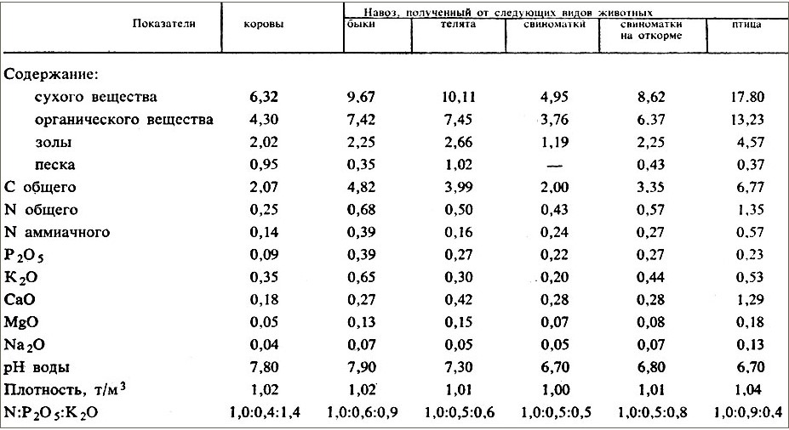
Источник: Артюшин А.М, Державин Л.М. “Краткий справочник по удобрениям” \\Издание 2-е, переработанное и дополненное - Москва: Колос, 1984

Таблица №4. Химический состав бесподстилочного навоза, % сырого вещества

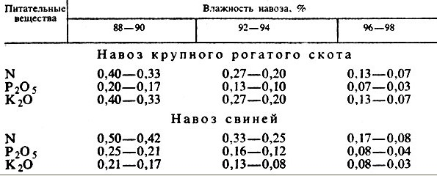
Источник: Артюшин А.М, Державин Л.М. “Краткий справочник по удобрениям” \\Издание 2-е, переработанное и дополненное - Москва: Колос, 1984

Птичий помет - “быстродействующее органическое удобрение. Питательные вещества в нем хорошо усваиваются растениями.”

Таблица №5. Состав птичьего помета, % сырого вещества

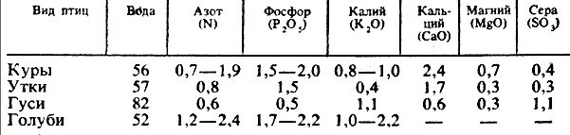
Источник: Артюшин А.М, Державин Л.М. “Краткий справочник по удобрениям” \\Издание 2-е, переработанное и дополненное - Москва: Колос, 1984

“Для того чтобы сократить потери азота, которые за 1,5-2 месяца могут достигать 30-60% от общего его содержания в сыром помете, последний нужно хранить в смеси с торфяной крошкой (25-50% от массы помета) или с порошковидным суперфосфатом (6-10% от массы помета). Суперфосфат добавляют к птичьему помету после удаления его из птичника.”

Торфы
“Это удобрение представляет собой смесь полуразложившихся в условиях избыточного увлажнения остатков растений, в основном болотных. Торф может быть низкой степени разложения (до 20%), средней (от 20 до 40%) и высокой (более 40%).

Различают три типа торфа: верховой," низинный и переходный. Верховой торф образуется на бедных питательными веществами возвышенных местах рельефа. К растениям-торфообразователям верхового торфа относятся: сфагновые мхи, пушицы, шейхцерия болотная, подбел, багульник, осока топяная и др. Верховой торф характеризуется повышенным количеством органического вещества, высокой кислотностью, большой поглотительной способностью и малым содержанием питательных веществ. Применяют указанный торф главным образом в качестве подстилки и для компостирования.

Низинный торф образуется на богатых питательными веществами пониженных частях рельефа. Растениями-торфообразователями низинного торфа являются осоки, гипновые мхи, тростник, хвощ, таволга, сабельник и др. Низинный торф содержит больше питательных веществ и меньше органического вещества, чем верховой. Наиболее целесообразно его использовать для приготовления различных компостов.

Переходный торф занимает промежуточное положение между верховым и низинным.

По количеству золы (в %) торфа подразделяют на нормальные (до 12) и высокозольные (более 12)”

Таблица №6. Химический состав различных типов нормальнозольного торфа, сухого вещества

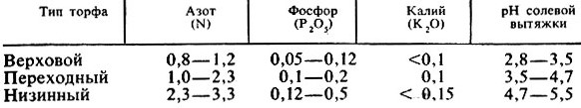
Источник: Артюшин А.М, Державин Л.М. “Краткий справочник по удобрениям” \\Издание 2-е, переработанное и дополненное - Москва: Колос, 1984

Таблица №7. Среднее содержание зольных элементов в различных типах нормальнозольного торфа, % абсолютно сухого вещества

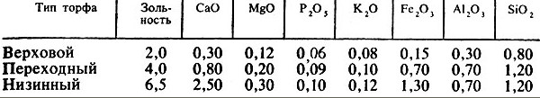
Источник: Артюшин А.М, Державин Л.М. “Краткий справочник по удобрениям” \\Издание 2-е, переработанное и дополненное - Москва: Колос, 1984

“Зола представляет собой минеральный остаток, образующийся при сжигании различных органических веществ. Является фосфорно-калийным и известковым удобрением. В золе содержатся также различные микроэлементы.

Наибольшее количество питательных веществ содержится в золе гречихи и подсолнечника, наименьшее - в золе торфа и каменного угля. В золе нет хлора. Поэтому применение ее особенно эффективно под культуры, отрицательно реагирующие на хлор.”

Таблица №8. Состав золы, %

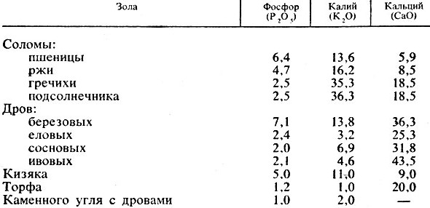
Источник:Артюшин А.М, Державин Л.М. “Краткий справочник по удобрениям” \\Издание 2-е, переработанное и дополненное - Москва: Колос, 1984
Компосты

“Торфонавозные компосты, как правило, приготовляют непосредственно в поле и реже около скотных дворов или в навозохранилище. Отношение торфа к навозу в компостах должно быть равно 1:1, а при приготовлении их в весенне-летнее время, кроме того, и 2:1. В торфонавозных компостах органические формы азота в торфе превращаются в минеральную, доступную для растений форму; при этом сокращаются потери азота из навоза, устраняется излишняя кислотность торфа.

Навозно-фосфоритные компосты получают путем добавления фосфоритной муки из расчета 15-20 кг на 1 т навоза. Фосфоритную муку можно вносить в навоз при укладке его в навозохранилище или в полевые штабеля, а также непосредственно в животноводческих помещениях перед их очисткой. Благодаря компостированию навоза с фосфоритной мукой сокращаются потери из него азота в аммиачной форме и повышается усвояемость фосфоритной муки растениями, улучшаются условия ее применения.

Торфожижевые и торфофекальные компосты готовят непосредственно в поле, в местах их применения. Торф укладывают в два смежных вала таким образом, чтобы между ними образовалось углубление при толщине слоя в местах соприкосновения валов 40-50 см. В образующееся между валами углубление сливают из автоцистерны АНЖ-2 или жижеразбрасывателя РЖ-1,7 навозную жижу или фекалии из расчета по 0,5-1 т (в зависимости от вида и влажности торфа) на 1 т торфа. В торфожижевые компосты можно добавлять также фосфоритную муку в количестве 1,5-2% от массы компоста. После поглощения жижи или фекалий торфом массу сгребают бульдозером в штабель без уплотнения. Температура компоста в штабеле благодаря его рыхлой укладке поднимается до 60-70º С. При такой температуре яйца гельминтов и некоторых возбудителей болезней погибают.

Компосты из городского мусора приготовляют в траншеях шириной 3 м и глубиной 0,5 м. Мусор в траншею загружают мусоровозами или самосвалами. Когда высота штабеля над землей достигает 0,75-1 м, на него укладывают вынутую при рытье траншеи землю слоем 15-20 см. Оптимальная влажность мусора при компостировании 50-60%. Поэтому при высыхании мусор увлажняют. На третий - четвертый день после укладки штабеля температура в нем поднимается до 60-70° С, что вызывает гибель яиц гельминтов и ряда возбудителей инфекционных болезней.

Торфоминерально-аммиачные удобрения (ТМАУ) получают путем обработки торфяной крошки, имеющей влажность не более 63%, аммиачной водой, фосфоритной мукой, суперфосфатом, хлористым калием и другими калийными удобрениями. Для производства ТМАУ используют торф с повышенной степенью разложения (не ниже 15%), невысокой зольностью (не выше 25%). ТМАУ должны иметь влажность не более 63%, зольность - не более 30%, содержание растворимого азота, фосфора и калия 0,5-0,6% на абсолютно сухое вещество для обычных ТМАУ и 0,8-0,9%-для более концентрированных.”

“Сапропель (пресноводный ил) представляет собой отложившуюся в пресноводных водоемах смесь земли с полуразложившимися растительными и животными остатками. Содержит органические вещества (до 15-30% и более), азот, фосфор, калий, известь, микроэлементы, некоторые витамины, антибиотики, биостимуляторы.

Наибольшее количество питательных веществ наблюдается в иле водоемов, находящихся около населенных пунктов.”

Таблица №9. Средний состав сапропелей, % воздушно-сухого вещества
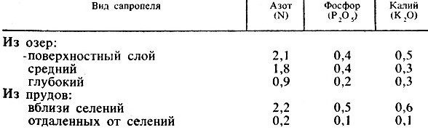
Источник: Артюшин А.М, Державин Л.М. “Краткий справочник по удобрениям” \\Издание 2-е, переработанное и дополненное - Москва: Колос, 1984

“Зеленое удобрение представляет собой зеленую массу растений-сидератов, запахиваемую в почву в целях обогащения ее питательными веществами, главным образом азотом, улучшения водного, воздушного и теплового режимов. Наибольшее значение зеленое удобрение имеет на малоплодородных дерново-подзолистых, песчаных, суглинистых и супесчаных почвах, а также на орошаемых землях и во влажных районах Закавказья. Особенно эффективно применять сидераты под картофель, сахарную и кормовую свеклу и другие корнеплоды, кукурузу, озимые зерновые, коноплю, табак, овощные и плодово-ягодные культуры.

В качестве сидератов используют в основном бобовые культуры, которые благодаря сожительству (симбиозу) с клубеньковыми бактериями усваивают азот атмосферы (азотфиксация) и обогащают ими почву.

В Нечерноземной зоне на зеленое удобрение используют многолетний, желтый слабоалкалоидный (кормовой) и узколистный горький люпины, сераделлу, донник белый, пелюшку, чину посевную и др. Из сидеральных культур в этой зоне наиболее распространены люпины.

В орошаемых районах в качестве сидератов высевают шабдар (персидский клевер), берсим (александрийский клевер), пунцовый (инкарнатный) и белый клевера, тригонеллу (пажитник), хмелевидную люцерну, донник, сераделлу и многолетние люпины (на некарбонатных почвах), коровий горох (вигну), озимую и яровую вики, чину посевную, однолетние люпины и др.

Во влажных субтропиках на зеленое удобрение высевают люпины белый, желтый, узколистный, многолетний, сераделлу, клевера александрийский, инкарнатный, персидский, леспедецу однолетнюю, коровий горох, сою, маш и др.

Важнейшее условие повышения эффективности зеленого удобрения - правильное сочетание его с другими органическими и минеральными удобрениями и химической мелиорацией почв. При соблюдении агротехники сидеральные культуры дают высокие урожаи зеленой массы. Так, урожайность зеленой массы люпина на легких песчаных почвах достигает 35-40 т/га, что по содержанию азота эквивалентно 40 т навоза.

По эффективности зеленое удобрение почти равноценно навозу. По сравнению с навозом сидераты более бедны фосфором и калием. По данным Новозыбковской опытной станции, в зеленой массе узколистных люпинов содержится в среднем, % сырой массы: N - 0,45, Р2О5 - 0,12, К2О - 0,17, СаО - 0,47 и MgO - 0,12.

“Биогумус получается путем использования калифорнийских червей для разложения и переработки навоза и других отходов животноводства. Биогумус имеет несколько выше содержание питательных веществ, чем биокомпосты, дороже в производстве, часто применяется в защищенном грунте.”

Солома. “Излишки соломы в качестве удобрения обогащают почву и возделываемые на ней культуры органическим веществом и питательными элементами. Солома при влажности 16% содержит в среднем 0,5 % N, 0,25% Р205, 1,0 % К20 и 35—40 % углерода, а также небольшие количества кальция, магния, серы и микроэлементов. Соотношение C:Nb соломе очень широкое (60—100), поэтому разлагающие органическое вещество ее микроорганизмы нуждаются в дополнительном питании азотом, который перехватывают у растений из почвы и удобрений. Для предотвращения этого при запашке соломы нужно дополнительно вносить 0,5 — 1,5 % азота от ее массы, т. е. 5—15 кг N на 1 т в виде минеральных или органических удобрений.”

1.2. Классификация органических удобрений по направлению использования, формам выпуска и вариантам внесения в почву.

Навозы

Подстилочный навоз. “Сроки и способы внесения навоза зависят от особенностей возделываемых культур и почвенно-климатических условий. Под яровые культуры навоз рекомендуется запахивать осенью, при зяблевой вспашке, за исключением легких песчаных почв, где питательные вещества из навоза выщелачиваются в более глубокие почвенные слои. Перегной под яровые культуры следует вносить весной.

Под озимые культуры навоз заделывают при подъеме чистого или занятого пара или при вспашке после уборки парозанимающих культур. При углублении пахотного слоя в пару, чтобы ускорить окультуривание припахиваемого малоплодородного слоя, навоз следует вносить под перепашку пара.

По ряду организационных причин многие хозяйства не могут запахивать навоз под яровые культуры осенью при зяблевой вспашке и вынуждены делать это весной, из-за чего задерживается развозка навоза из штабелей, и его внесение, что, в свою очередь, приводит к несвоевременной обработке почвы, опозданию с посевом (посадкой) и в конечном итоге - к снижению урожайности.”

“Зимнее внесение навоза может быть допущено только в условиях, исключающих потери его путем смыва. Его следует вносить навозоразбрасывателями по замерзшей почве и по снежному покрову высотой не более 20 см при температуре воздуха не ниже -10° С. Нельзя допускать зимнее разбрасывание навоза на затопляемых участках, на склонах более 7° из-за возможного его смыва талыми водами. При зимнем внесении наименьшие потери аммиачного азота наблюдаются у торфяного навоза, и торфонавозного компоста. Наиболее благоприятный срок внесения навоза в Нечерноземной зоне - июль - октябрь (под озимые и зябь).

Навоз, вывезенный в поле летом из навозохранилищ или полевых штабелей, необходимо сразу разбросать и запахать, иначе он высохнет, из него потеряется большое количество азота в аммиачной форме и резко снизится эффективность удобрения.

При недостатке в хозяйстве навоза его можно заделывать в лунки или гнезда в половинной норме, что не снизит действия данного удобрения на первую культуру. Запахивать навоз следует на глубину пахотного слоя, особенно в засушливых районах. На тяжелых, плохо аэрированных почвах навоз запахивают несколько мельче, чем на легких, чтобы улучшить условия его разложения. В засушливых районах навоз заделывают глубже, чем в увлажненных. Более разложившийся навоз запахивают на меньшую глубину, чем слаборазложившийся, соломистый.”
Бесподстилочный навоз. Перед использованием на удобрение жидкий навоз обеззараживают на очистных сооружениях термической или химической обработкой. Наиболее эффективным методом обеззараживания является метановое брожение при температуре 56° С. При этом способе не происходит потерь органического вещества, а получаемый горючий газ может быть использован в качестве топлива.

Из химических средств для обеззараживания жидкого навоза применяют хлорную известь, формалин, формальдегид, ксилол.

Жидкий навоз можно применять под все культуры, исключая использование его для подкормок или дождевания овощных и плодовых культур. Нормы жидкого навоза устанавливают с учетом потребности удобряемой культуры в азоте и содержания его в навозе”

Таблица №10. Примерные нормы, сроки внесения и способы заделки бесподстилочного навоза

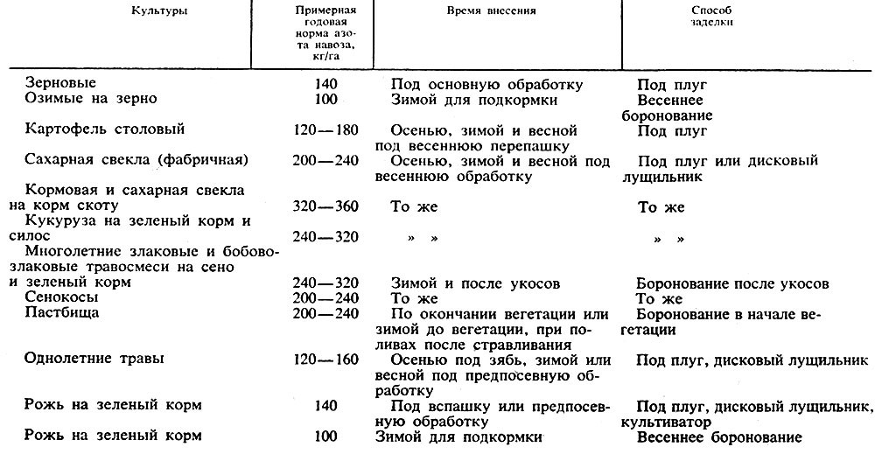
Источник: Артюшин А.М, Державин Л.М. “Краткий справочник по удобрениям” \\Издание 2-е, переработанное и дополненное - Москва: Колос, 1984

“Нормы навоза дифференцируют в зависимости от типа почвы, ее механического состава, предшественников, сроков внесения, реакции культур на высокие нормы удобрений, расстояния от хранилищ до удобряемого поля. Примерные нормы жидкого навоза под пропашные культуры составляют 40-90, зерновые - 25-35 и на лугах - 50-60 т/га (в 2-3 срока).

На сеяных и природных сенокосах и пастбищах с высоким удельным весом в травостое бобовых растений норму навоза уменьшают.

На пастбищах жидкий навоз целесообразнее вносить зимой до начала вегетации трав или осенью после ее окончания. На пастбищах в период вегетации внесение жидкого навоза допускается за 25-30 дней до стравливания. Лучше подкормку жидким навозом проводить после стравливания.

При использовании жидкого навоза для поливов его разделяют на фракции сразу после карантинирования.

Жидкий навоз можно использовать круглый год. Эффективность зимнего внесения навоза, особенно пег снегу, ниже, чем при своевременном весеннем внесении. В зимний период не рекомендуется его вносить на затопляемых площадях и склонах, где возможен смыв удобрения талыми водами. На суглинистых и супесчаных почвах жидкий навоз лучше использовать весной, чем осенью, особенно в условиях теплой и влажной зимы.”

Птичий помёт. “Птичий помет используют в качестве основного удобрения при внесении под вспашку, при подкормке и при посадке (в борозды, лунки, гнезда). Данное удобрение прежде всего следует применять под сахарную свеклу, картофель, лен, овощные, озимые и другие культуры. При местном использовании (в борозды, лунки, гнезда) помет вносят из расчета 0,8-1 т/га.”

Торфы. Торф используют в зависимости от степени его разложения. Так, Ягодин Б.А. отмечает: “Степень разложения торфа — важный показатель его агрономического использования. Слаборазложившийся (5—25 % гумифицированных веществ) торф используют преимущественно для подстилки животным, среднеразложившийся (25—40 %) — после добычи и проветривания как непосредственное удобрение, для приготовления компостов или для возделывания на нем различных культур после гидромелиорации Торфяников и добычи какого-то количества его или без добычи.”

“Использовать торф можно разнообразно: для подстилки животным и птицам, в качестве компонента различных компостов, для приготовления торфоперегнойных горшочков и кубиков, как мульчирующий материал, субстрат для возделывания культур в закрытом грунте, как самостоятельное удобрение и т. д.

В качестве подстилки используют прежде всего верховой сфагновый торф со степенью разложения до 25 %, зольностью до 10—15, влажностью 50, содержанием древесных частиц размером до 6 см до 10 %. Гипновый, осоковый и тростниковый виды для этих целей применяют редко и только в слаборазложив-шемся (до 20 %) состоянии.

Во всех компостах любые торфа — наиболее ценный компонент, но лучше со степенью разложения более 20 %, зольностью до 25 % и содержанием древесных включений до 10 %, а с известью, золой и фосфоритной мукой — с pH менее 5 и зольностью менее 10%.
Изготовление рассадных кубиков и горшочков основано на добавлении к торфу при тщательном перемешивании различных веществ: компоста, перегноя, помета птиц, ила, дерновой почвы, минеральных удобрений, извести или золы. Лучшими для этих целей являются низинный и переходный торфа с нейтральной или слабокислой реакцией, степенью разложения 30—40 % и зольностью до 15%.

Как непосредственное удобрение прежде всего на легких почвах применяют только низинные торфа, богатые известью (торфотуфы) или фосфором (вивианитовый торф), с pH 5,5 и более, зольностью более 10% (в том числе СаО более 4%) и степенью разложения 40—50 % и более. Дозы чистого торфа (50— 100 т/га) можно значительно уменьшить, если одновременно с ним вносить и запахивать в небольших дозах (5—10 т/га) навозную жижу, полужидкий навоз, фекалии, птичий помет. Дозы торфотуфов определяют по содержанию СаО, а вивианитовых торфов — по содержанию Р205.

В качестве мульчирующего материала применяют поверхностно проветренные низинные и переходные торфа слоем до 5 см в междурядьях посадок ягодных, плодовых и овощных культур. Мульчирование улучшает в верхнем слое почвы водно-воздушный, температурный и пищевой режимы, предотвращает рост и развитие сорняков и образование почвенной корки, что существенно повышает агрономическую и экономическую эффективность производства любой продукции.

Использование осушенных торфяников для возделывания сельскохозяйственных культур возможно без и после снятия верхнего слоя торфяника, но в последнем случае мощность оставляемого торфяного слоя должна быть не менее 50 см.

Торфяные почвы нуждаются в известковании. Так как все торфяные почвы бедны фосфором, и особенно калием и медью, при возделывании на них любых культур именно на эти удобрения прежде всего следует обратить внимание. На вновь осваиваемых торфяниках эффективны и азотные удобрения, а на освоенных (через 8—Шлет) они, как правило, неэффективны. Учитывая бедность торфяников микрофлорой, на вновь осваиваемых из них для ускорения разложения органического вещества целесообразно применение в небольших дозах богатых микрофлорой удобрений (фекалии, птичий помет, навоз, навозная жижа, бактериальные препараты). Дозы макро- и микроудобрений определяют с учетом потребности культур в соответствующих элементах и ожидаемой (плановой) продуктивности посевов.”

С другой стороны, отмечается, что “применять торф в чистом виде из-за низкого содержания в нем подвижных форм питательных веществ экономически невыгодно: затраты в этом случае не окупаются прибавкой урожая.”

Зола. “Золу каменного угля перед использованием необходимо некоторое время продержать на воздухе, чтобы ядовитые для растений сульфиты перешли в сульфаты.

Золу вносят под основную вспашку или под предпосевную культивацию. Ее также можно использовать для поверхностной подкормки озимых и пропашных культур. Нормы золы зависят от почвенных условий, потребности сельскохозяйственных культур в питательных веществах и содержания их в золе.”

“Компосты широко применяют в овощеводстве. В Нечерноземной зоне наиболее распространены торфонавозные компосты (1:1). Увеличение содержания торфа в компосте значительно снижает эффективность удобрения. При использовании слаборазложившегося торфа для усиления микробиологической деятельности в компост добавляют 1% извести (10 кг/т) и 1,5-2% фосфоритовой муки (1,5-20 кг/т). Эффективность и дозы торфонавозных компостов близки к навозу. В последние годы все большую популярность завоевывают биокомпосты и биогумус. Дозы внесения этих органических удобрений на порядок ниже, чем навоза и торфокомпостов и составляют от 2 до 6 т/га, что резко снижает расходы на транспортировку органических удобрений. Содержание питательных веществ в них значительно выше, чем в обычных компостах (до 1,5-3,5% азота, 2-3% фосфора и 1-2% калия), что позволяет вносить их обычными разбрасывателями, предназначенными для минеральных удобрений. Биокомпосты и биогумус не содержат семян сорных растений, что существенно снижает пестицидную нагрузку на овощные поля.”

Сапропель. “Сапропели применяют как в чистом виде, так и в виде компостов с навозом, фекалиями, навозной жижей. Перед внесением ил проветривают, чтобы содержащиеся в нем вредные для растений закисные соединения превратились в окисные. Заготавливают ил зимой и летом. При приготовлении компостов на 1 т ила берут 0,2 т навоза или 2 т фекалий, навозной жижи. Нормы ила в зависимости от содержания в нем питательных веществ составляют, т/га: под озимые - 30-40, под картофель, кормовые корнеплоды и овощные культуры - 60-70 и более.”

Сидераты. “Зеленое удобрение можно использовать несколькими путями. При запашке всей зеленой массы сидератов удобрение называют полным, если зеленую массу привозят с другого участка - укосным, когда основной урожай зеленой массы слабоалкалоидных люпинов идет на корм скоту, а в качестве удобрения используют только корневые остатки и отросшую отаву - комбинированным (отавным). Комбинированный способ наиболее приемлем для производства. Сидеральные культуры можно выращивать в течение всего вегетационного периода (главным образом в Нечерноземной зоне) и в качестве пожнивных и промежуточных культур (Нечерноземная зона, орошаемые районы, влажные субтропики Закавказья).”

Биогумус. “В открытом грунте биогумус, внесенный в дозе 4 т/га, оказался эффективнее, чем 30 т/га полуперепревшего навоза при применении на черноземных почвах. Лучшие результаты получены при совместном внесении биогумуса с расчетной дозой минеральных удобрений (21-35% прибавки урожая капусты и моркови).

Рисунок №1. Эффективность применения биогумуса под овощные культуры на обыкновенных черноземах.
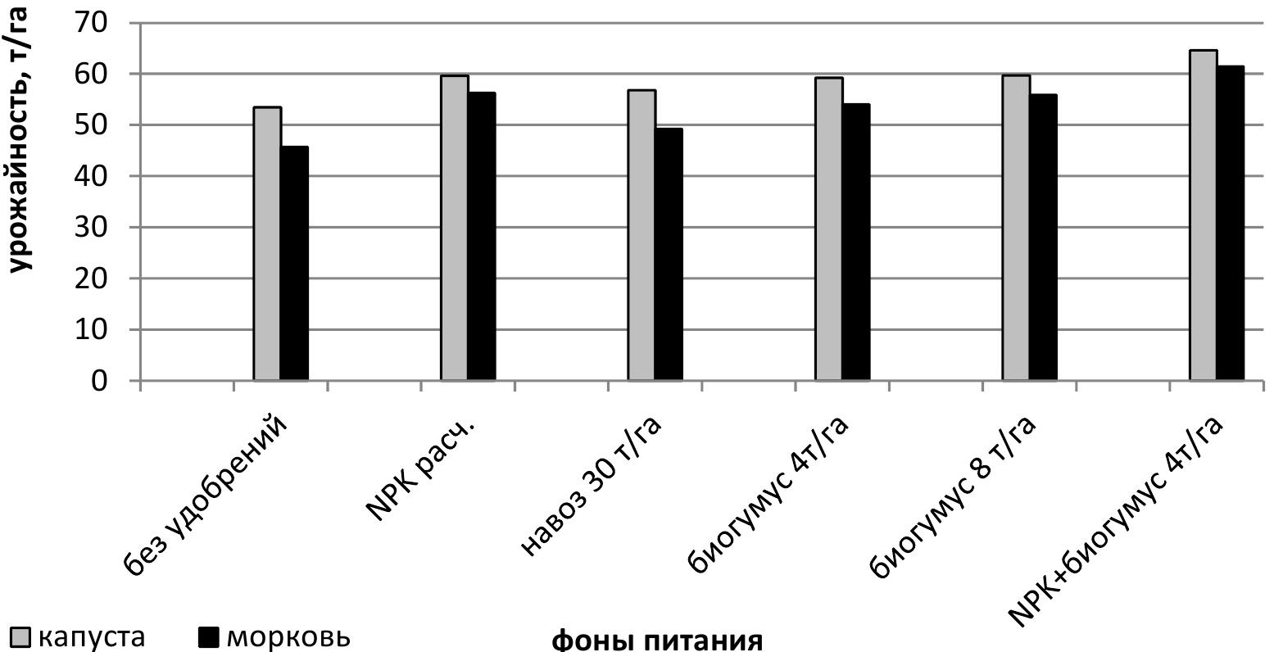
Источник: Борисов В.А., Система удобрения овощных культур. – М.: ФГБНУ
«Росинформагротех», 2016. - 392 с.

Биогумус является ценным удобрением для тепличного овощеводства, где фактически запрещено применение навоза из-за ухудшения фитосанитарных условий. Биогумус является экологически чистым удобрением и по данным Е.А. Шиляевой в условиях Кировской области позволяет повышать ранний урожай томата, огурца и перца на 25-38%, а общий на 13-32%, что является экономически рентабельным”

Таблица №11. Эффективность биогумуса в весенних теплицах (Шиляева Е.А., 2004) 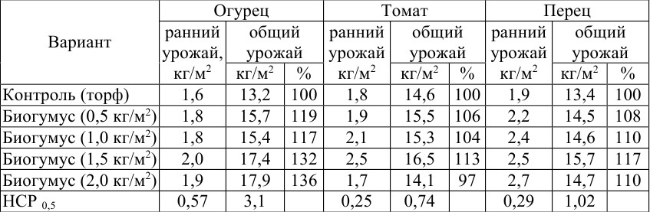Источник:Борисов В.А., Система удобрения овощных культур. – М.: ФГБНУ «Росинформагротех», 2016. - 392 с.

Солома. “По соломе, оставленной равномерно по полю после зерноуборочного комбайна, эффективно вносить полужидкий, жидкий навоз, навозные жижу и стоки или другие органические удобрения из расчета 15—20 кг/га азота (или минеральные удобрения) и сразу заделывать лущильником или дисками на глубину 6—8 см. При этом разложение ее ускоряется и не сопровождается накоплением токсичных веществ.
Основную же обработку почвы на принятую глубину проводят в обычные для конкретной зоны календарные сроки.
Запашка соломы с добавлением азота более эффективна осенью, так как образующиеся при ее разложении вредные для растений фенольные соединения за осенне-зимне-весенний период более полно вымываются (и разлагаются) из корнеобитаемого слоя почвы.
Высокоэффективно внесение соломы с добавлением азота под пропашные культуры с длительным периодом вегетации, а при систематическом применении в севооборотах эффективность ее во времени возрастает: прибавки урожайности культур севооборота с 0,1 т/га корм. ед. увеличиваются до 0,2—0,3 т/га от каждой тонны соломы.
По обобщенным Г. Е. Мерзлой данным длительных опытов ВИУА, солома при выравнивании ее доз по питательным элементам минеральными удобрениями по своему действию на урожайность культур и плодородие почв не уступает навозу.
Так, на мощном малогумусном черноземе в опытах Драбовской опытной станции при выравнивании доз питательных элементов по соломе и навозу под сахарную свеклу урожайность ее составила 40,8 и 40,5 т/га, тогда как при внесении одной соломы (4—6 т/га) — 35,7 т/га, при добавлении к соломе 90 кг/га д. в. азотных удобрений — 37,9 т/га, а в варианте без удобрений — 33,5 т/га.
В исследованиях Сумской опытной станции на черноземе при внесении под кукурузу соломы, подстилочного и бесподстилочного навоза в эквивалентных по питательным элементам дозах урожайность зеленой массы культуры составляла соответственно 54,5; 52,9; 53,2 т/га, а в контроле без удобрений — 41,4 т/га.
В опытах Краснодарского НИИСХ на выщелоченном черноземе урожайность озимой пшеницы при внесении под нее 5 т/га соломы составила 2,66 т/га, 5 т/га соломы + N50 — 3,20 т/га, а в контроле без удобрений — 2,80 т/га.
На типичном мицеллярно-карбонатном черноземе в опытах Ставропольского НИИСХ урожайность озимой пшеницы на фоновом варианте (N3oP3o) составила 2,89 т/га, фон+10 т/га соломы — 3,00 т/га, фон + 10 т/га соломы + N120— 3,13 т/га.
При систематическом внесении соломы эффективность ее возрастает, а недостаток азота проявляется только в первые годы. В последующие годы азота высвобождается больше, чем закрепляется, поэтому последействие соломы нередко наблюдается и без дополнительного внесения азота других удобрений.
Солома улучшает физико-химические свойства почвы, предотвращает вымывание водорастворимых форм азота и других элементов, повышает биологическую активность почвы, доступность растениям питательных элементов почвы и удобрений.
Многие страны используют солому в качестве удобрений в значительно больших, чем Россия, количествах. Так, например, по данным ФРГ, доля соломы в общем объеме органических удобрений в этой стране в последние годы составляет: под сахарной свеклой 72%, под пшеницей 71, под озимым ячменем 58 %, а в начале 70-х годов этот показатель не превышал 15—25 %.”

1.3. Оценка текущих тенденций и перспектив развития рынка органических удобрений

С начала 1990-х годов в России и Беларуси наметилось два негативных тренда:
1) снижение посевной площади всех сельскохозяйственных культур;
2) уменьшение поголовья крупного рогатого скота (КРС).

Эти тренды являются следствием политико-экономических преобразований, происходящих в странах бывшего Советского Союза. Для нас этим показатели важны вследствие их первостепенной значимости при оценке тенденций и перспектив рынка органических удобрений, так как:
- Между потреблением органических удобрений и посевным площадями с/х культур есть прямая зависимость;
- Традиционно в качестве органических удобрений применяются различные виды отходов животноводческих ферм, а поголовье КРС значительно снизилось, что означает снижение выработки и потребления данного вида органических удобрений (навоза).

Рисунок №2
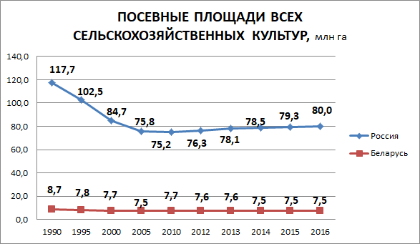

Источник: Росстат и Белстат.

Рисунок №3
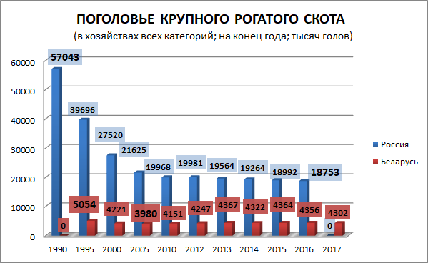
Источник: Росстат и Белстат.

Указанные явления привели к значительному снижению потребления органических удобрений.

Таблица №12. Внесение органических удобрений под посевы в сельскохозяйственных организациях (всего млн т.).

Год\Страна (млн. т.) | 1990 | 1995 | 2000 | 2005 | 2010 | 2012 | 2013 | 2014 | 2015 | 2016
Россия | 389.5 | 127.4 | 66 | 49,9 | 53,1 | 54,2 | 55,7 | 61,6 | 64,2 | 65,2
Беларусь | 79,2 | 49,2 | 35,9 | 28,4 | 43,2 | 47,7 | 45,8 | 52,3 | 50,9 | 48,5

Рисунок №4
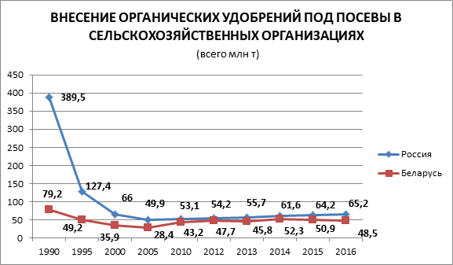
Источник: Росстат и Белстат.

Несмотря на то, что в Беларуси внесение органических удобрений на один гектар значительно больше, чем в России (в силу значительно меньших посевных площадей), эти значения ниже уровня 1990 года.

Таблица №13. Внесение органических удобрений под посевы в сельскохозяйственных организациях (на один гектар, т.)

Страна\Год | 1990 | 1995 | 2000 | 2005 | 2010 | 2012 | 2013 | 2014 | 2015 | 2016
Россия | 3,5 | 1,4 | 0,9 | 0,9 | 1,1 | 1,1 | 1,1 | 1,3 | 1,3 | 1,4
Беларусь | 9,2 | 6,3 | 4,7 | 3,8 | 5,7 | 6,3 | 6 | 6,9 | 6,8 | 6,5
Источник: Росстат и Белстат

Помимо снижения поголовья скота и уменьшения посевных площадей всех сельскохозяйственных культур, как основных причин снижения потребления органических удобрений (в России), различные исследователи данной проблематики выделяют следующие причины:
- Значительное повышение стоимости их использования;
- Неудовлетворительное состояние материально-технической базы по их производству и использованию.
- Низкие цены на сельскохозяйственную продукцию.

К примеру, в подтверждение данных тезисов С.М. Лукин пишет: “Если в 1990 г соотношение стоимости 1 ц зерна и затрат на использование 1 т навоза составляло 4,7, то в настоящее время – 2 - 3”. С.А. Манжина приходит к выводу, что при нынешних ценах на пшеницу 3 класса, подсолнечник, рожь, ячмень, кукурузу на зерно для российских с\х производителей затраты, вложенные в поддержание плодородия земель, получения достойных урожаев при бездефицитном ведении сельхозпроизводства (по удобрениям и др.) могут не окупиться за счет реализации их продукции. С учетом сложившейся ситуации с курсом обмена валют для сельхозпроизводителей становится все менее выгодным импортирование удобрений, что подтверждается статистикой ФТС по экспорту\импорту органических удобрений в России.

Таблица №14. Основные показатели экспорта\импорта органических удобрений в России

 | 2014 |  | 2015 |  | 2016 |  | 2017
 | Импорт | Экспорт | Импорт | Экспорт | Импорт | Экспорт | Импорт | Экспорт
Суммарный вес (кг) | 22805910,2 | 906412,9 | 9209755,7 | 787111,2 | 210873,5 | 2414193,1 | 291263,8 | 3001791,1
Суммарная стоимость (тыс. долларов) | 5855,9 | 2658 | 2662,5 | 880,9 | 465,5 | 1215,1 | 394,7 | 2336,4
Средняя стоимость за кг | 0,256771905 | 2,932177819 | 0,289086039 | 1,11925113 | 2,207941254 | 0,503353978 | 1,240043723 | 0,77921438
Источник: данные ФТС РФ.

Суммарная стоимость ввезенных в Россию органических удобрений уменьшилась с 5855,9 тыс. долларов в 2014 году до 394,7 тыс. долларов в 2017. Из этих данных можно сделать ложный вывод, согласно которому спрос на удобрения в России падает. Однако в конкретно данном случае можно сделать вывод, согласно которому падает спрос на импорт в силу высокой цены, складывающейся из основной цены товара и логистики.

Спрос на удобрения диктуется сложившейся политико-экономической ситуацией (условия санкций и импортозамещения). В этих условиях необходимо поддерживать плодородие земель, дабы получать урожаи, способные удовлетворить спрос в стране. Поэтому растет и будет расти спрос на внутреннее производство удобрений, в том числе органических. Этот тезис косвенно подтверждается статистикой экспорта в 2016-2017 годах, где значительно увеличился экспорт в суммарном весе, а также наметилась тенденция на увеличение суммарной стоимости экспортируемых товаров, хотя уровня 2014 года пока достичь не удалось (суммарная стоимость экспортируемых товаров в 2017 году находилась на уровне 2336,4 тыс. долларов, когда в 2014 году эта отметка находилась на уровне 2658 тыс. долларов).

Ключевыми факторами спроса будут являться стоимость удобрения и его рентабельность. При низких ценах на товар, высоких затратах на логистику, ГСМ, транспортный парк для сельхозпроизводителей, фермеров при выборе поставщиков удобрений (в случае, если у производителя отсутствует возможность получать их традиционным способом) будет играть рентабельность вложения в краткосрочном периоде. Органические удобрения конкурируют с минеральными, сильные стороны которых (например, необходимость вносить меньше минеральных удобрений на 1га земли по сравнению с органическими при сопоставимой стоимости за 1 тонну) зачастую гораздо важнее для сельхозпроизводителей.

Помимо внутренних особенностей экономической ситуации на рынок также играет внешняя среда. Во всем мире развивается органическое земледелие - способ ведения хозяйства, при котором исключается использование химических удобрений, пестицидов, средств для борьбы с вредителями, насекомыми, сорняками и прочих средств, которые могут навредить здоровью человека. В России такое направление развито слабо, тогда как в Европе и США активно развивается.

Таблица №15. Общая площадь органических земель в 2012 и 2016 годах, гектар.

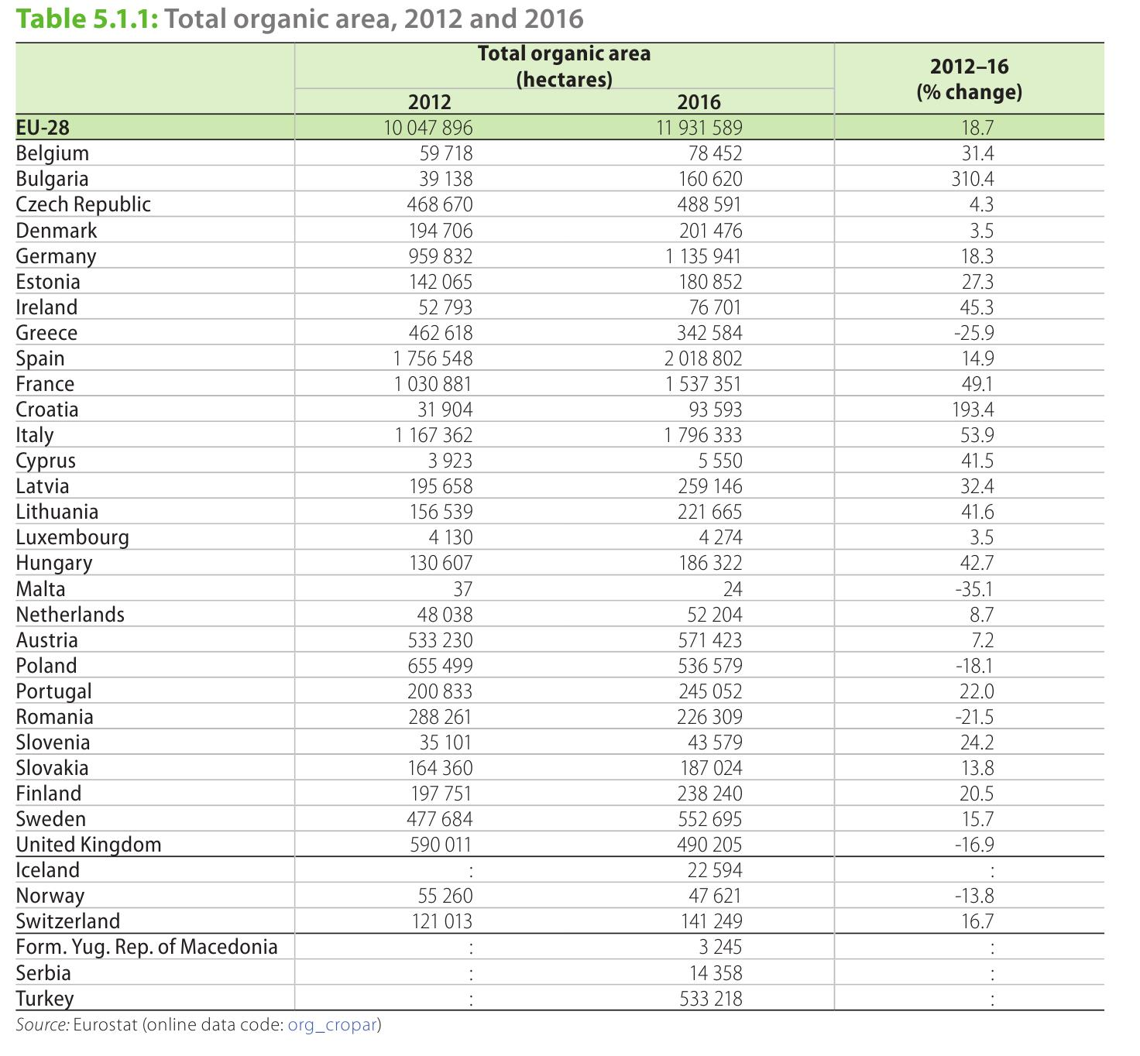
Источник: Eurostat, Agriculture, forestry and fishery statistics — 2017 edition.

Рисунок №5. Общая площадь органических земель в 2012 и 2016 годах, тыс. га.
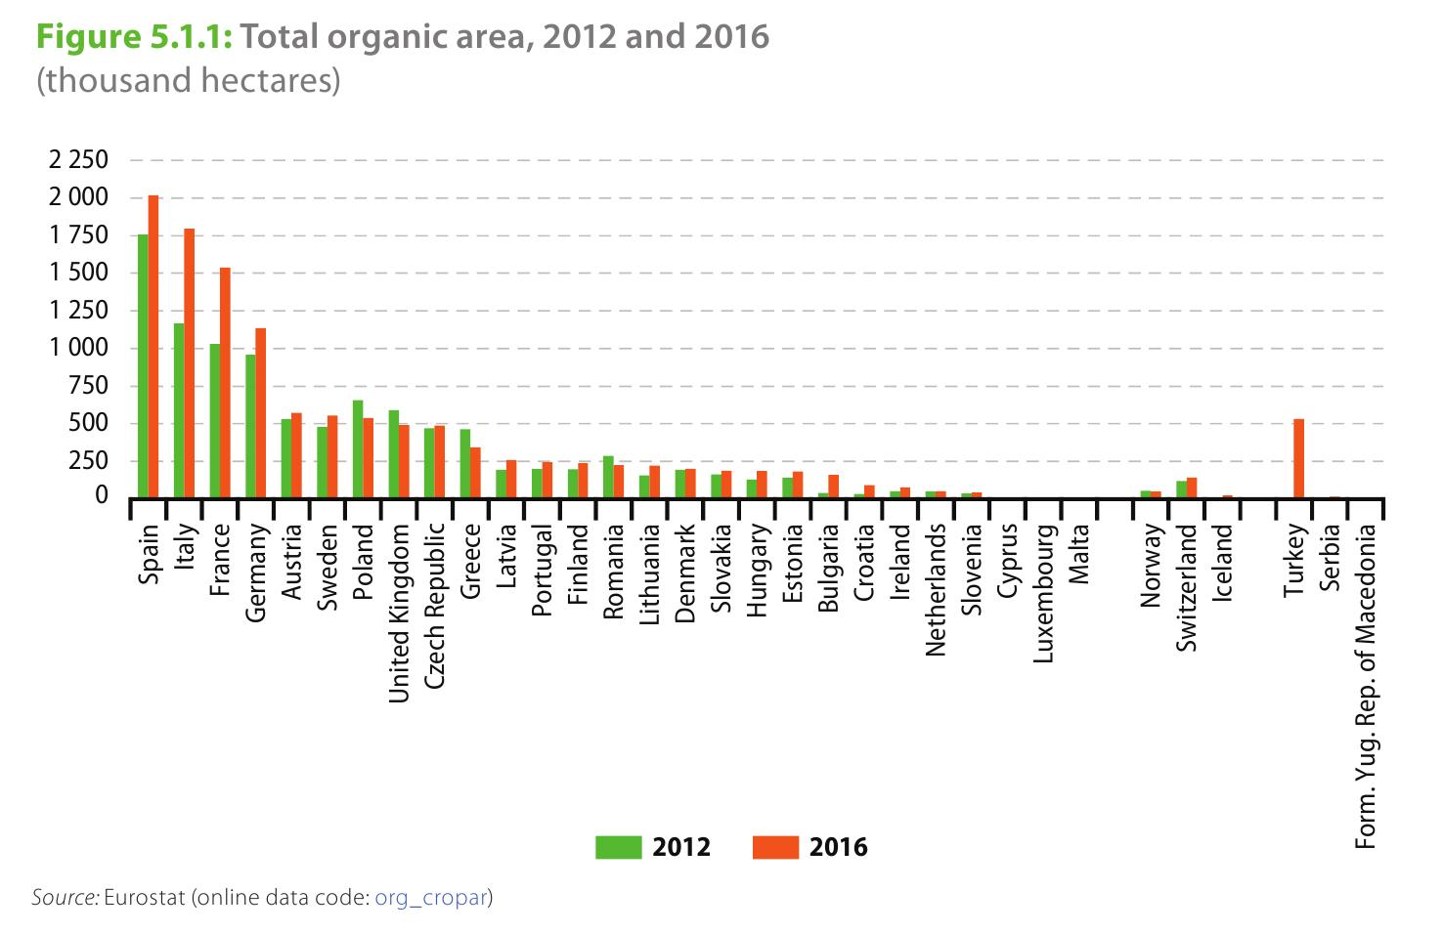
Источник: Eurostat, Agriculture, forestry and fishery statistics — 2017 edition.

Рисунок №6. Общая площадь органических земель в 2012 и 2016 годах, тыс. га.
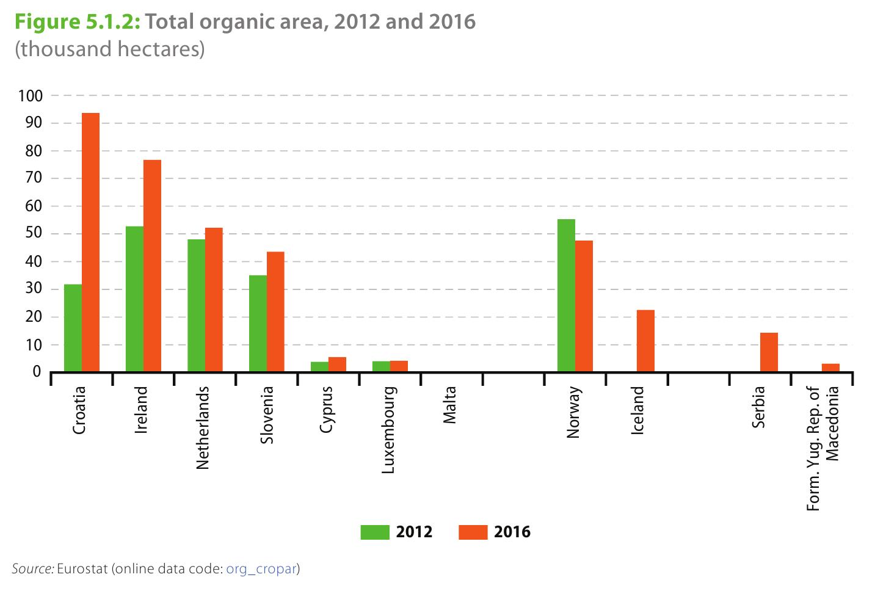
Источник: Eurostat, Agriculture, forestry and fishery statistics — 2017 edition.

Рисунок №7. Доля площади органических земель в 2016 году, % к общему показателю стран EU-28
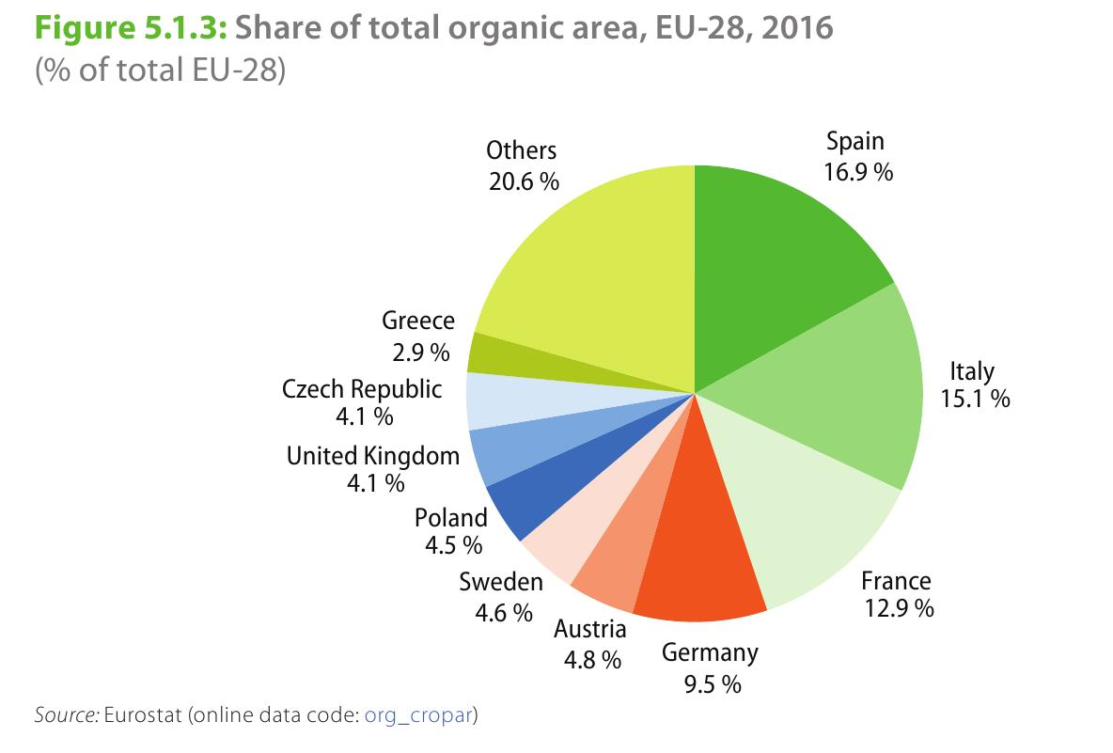
Источник: Eurostat, Agriculture, forestry and fishery statistics — 2017 edition.

Спрос на органическое земледелие обусловлен человеческим стремлением потреблять здоровую пищу, возможное негативное влияние на здоровье которой минимизировано.

Влияние данного тренда на российский рынок было зафиксировано исследователями из DISCOVERY Research Group. Завершая исследования рынка за 2016 год, исследователи пришли к выводу, что рынок вырос в т. ч. благодаря тренду и запросу на органическое земледелие и органические продукты. “По мнению производителей, существует несколько причин роста объема рынка. Одна из них - общая тенденция к экологизации производства продуктов питания. Россия в этом плане перенимает опыт западных стран, где данная тенденция наметилась раньше. Продукты, выращенные с использованием только минеральных удобрений, лишены многих полезных свойств и даже могут быть опасны для здоровья. Кроме того, использование минеральных удобрений приводит к истощению почвы.”

1.4. Краткое описание и классификация основных органических удобрений, представленных на рынке

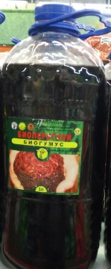
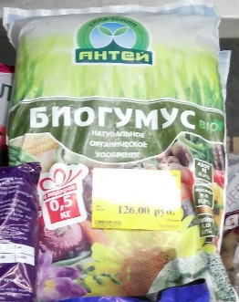
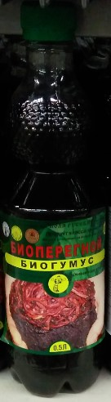
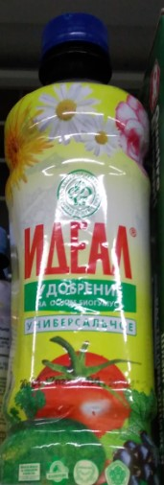
- · Биогумусы. Выпускаются в пакетированной (грунт), гранулированной и жидкой форме. Основные компании-производители: «Поля русские», «Антей», «Фарт».
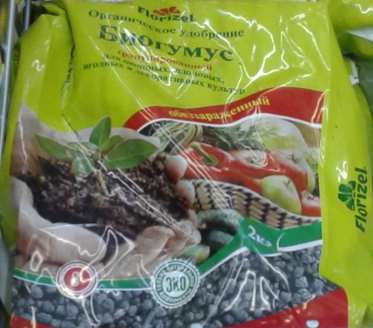
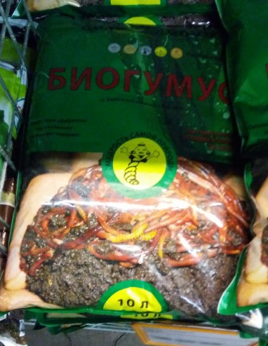

- · Компосты. На рынке представлены слабо, на данный момент единственной компанией-поставщиком компостов является «Биуд». Выпускаются в пакетированной форме.
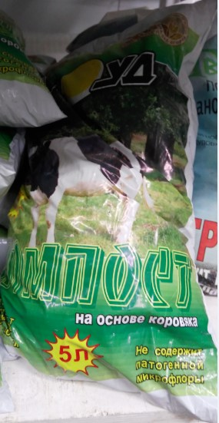
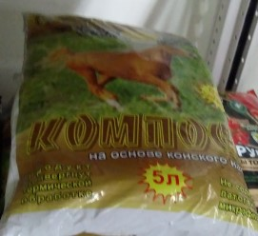

- · Навозы. В розничной торговли представлены слабо, на данный момент на рынке есть всего 1 продукт от компании «Оргавит».
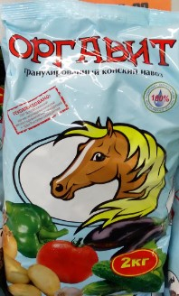

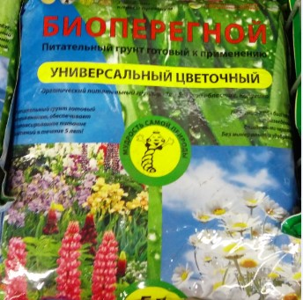
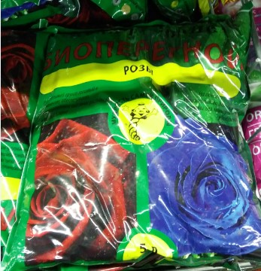
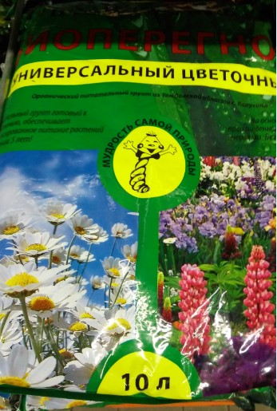
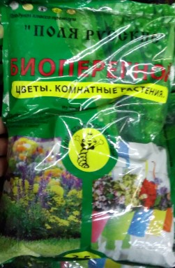
- · Биоперегнои. Выпускаются в пакетированной и жидкой форме, основными компаниями-поставщиками являются «Поля русские», «Florizel» и «Биогран Калуга».
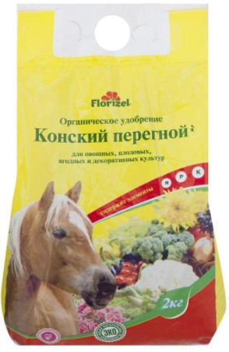
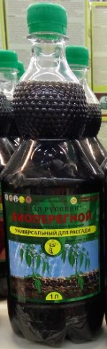
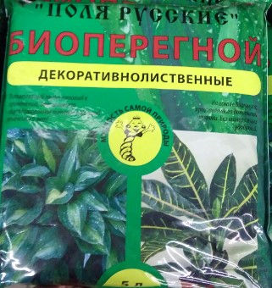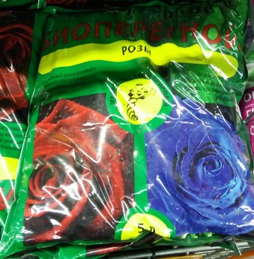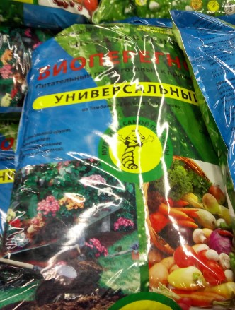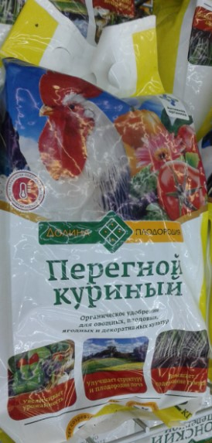

- · Удобрения на основе помётов. Выпускаются в пакетированной (в т. ч. гранулированной) и жидкой форме. Представлены широким кругом поставщиков, среди которых есть «Антей», «Фаско», «Оргавит», «Любо-зелено», «Добрая сила», «Сотка», «Капитал-ПРОК».
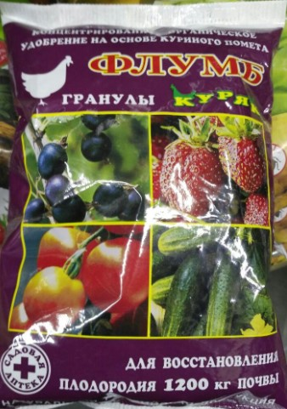
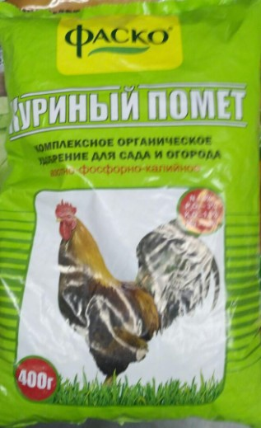
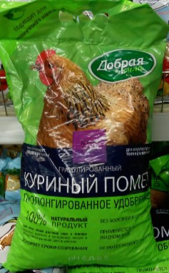
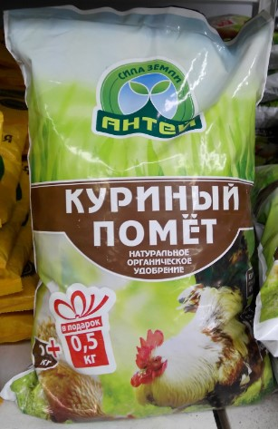
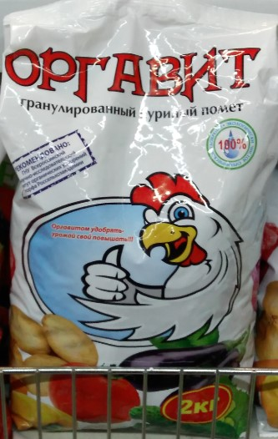
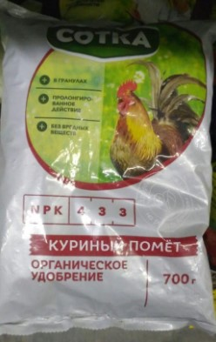
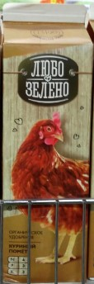

- Удобрения на основе сапропелей (ила). В розничных сетях представлены слабо, на данный момент единственной компанией поставщиком является «Гера».
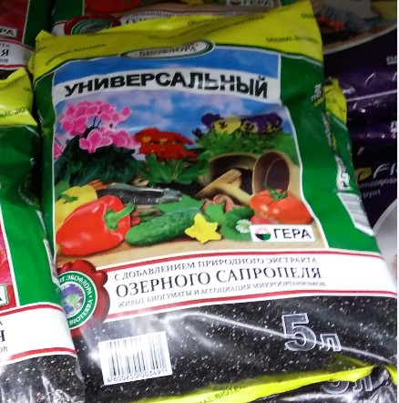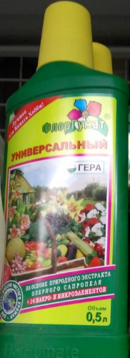
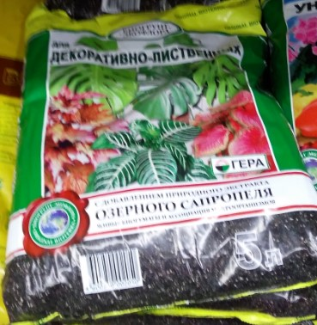

- · Торф и торфогрунты. Выпускаются в пакетированной форме объемами до 150 литров. Представлены широким кругом поставщиков, среди которых «Селигер-агро», «Peter Peat», «Пелегорское-М», «Veltorf».
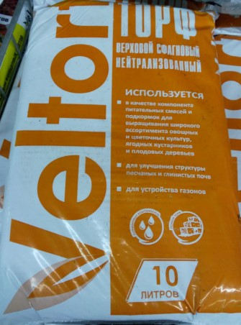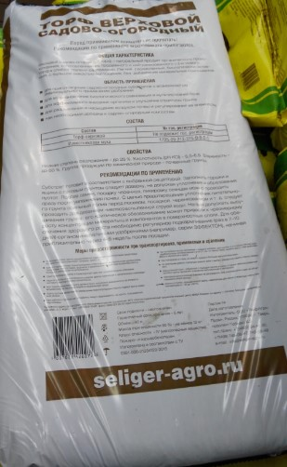
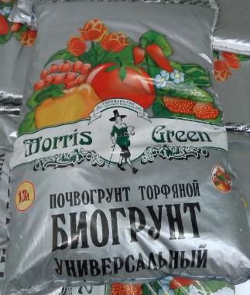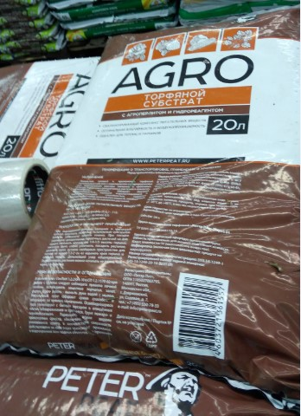
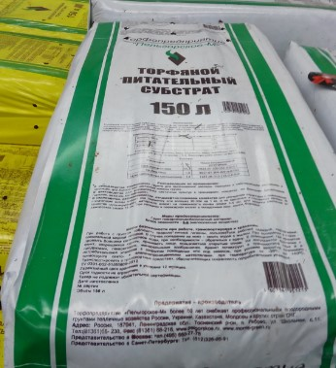
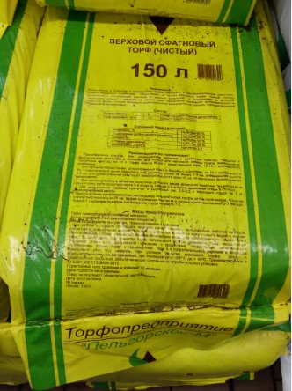

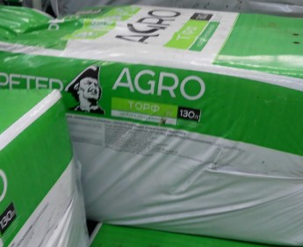

Глава 2. Обзор российского и белорусского рынка

2.1. Динамика российского и белорусского потребления органических удобрений

2.1.1. Общая динамика потребления

Россия

В период с 1995 года по 2016 г. количество внесенных органических удобрений под посевы в сельскохозяйственных организациях значительно сократился с показателя в 127,4 до 65,2 млн. т. Основной причиной подобных изменений являются социально-экономические преобразования, происходящие в России и связанные с этим последствия: 1) сокращение пахотных земель; 2) уменьшение поголовья КРС; 3) общее ухудшение экономической ситуации в стране.

Несмотря на наметившийся тренд с 200 года к росту внесения органических удобрений, общие показатели на 2016 год далеки от 1995 (127,4 млн. т. в 1995 году и 65,2 в 2016 году).

Как следствие, с 1995 г. снизился показатель внесения удобрений под один гектар посевов. Рост показателя в последнее время обусловлен снижением посевных площадей всех сельскохозяйственных культур.

С 1995 года значительно снизилось количество удобрений, вносимых под картофель и овощебахчевые культуры, сахарную свеклу и зерновые и зерно-бобовые культуры (без кукурузы). Выросло внесение удобрений под кормовые культуры и подсолнечник.

Рисунок №8

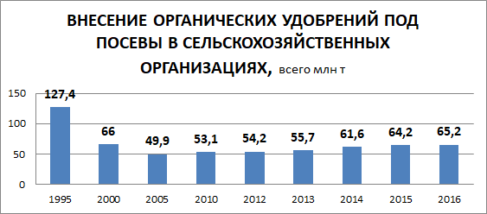
Источник: Росстат
Рисунок №9
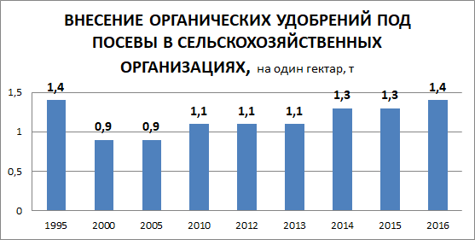
Источник: Росстат

Рисунок №10
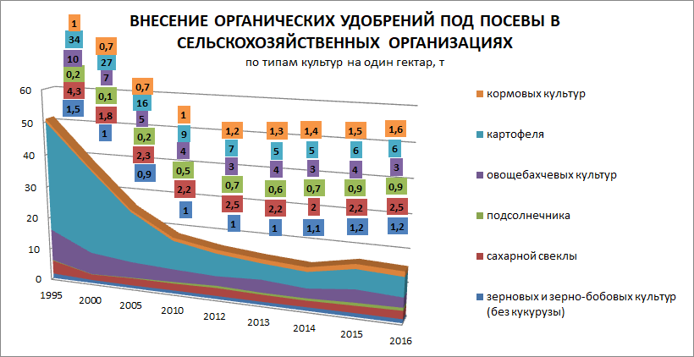
Источник: Росстат

Рисунок №11
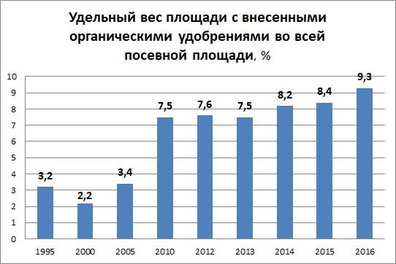
Источник: Росстат

Беларусь

В Беларуси за рассматриваемый период наблюдался тренд на снижение потребления органических удобрений, но с 2005 года начался значительный подъем. В 2014 году в рассматриваемом периоде был достигнут пик с общим потреблением органических удобрений. Однако стоит отметить, что по сравнению с уровнем 1990 года (79 164 тыс. т.) данный показатель значительно ниже.

Такой же тренд наблюдается в потреблении органических удобрений на единицу площади сельскохозяйственных земель.

Заметны изменения в потреблении органических удобрений под различные сельскохозяйственные культуры. Так, с 1995 года снизились показатели потребления удобрений под картофель (с 85,2 т.\га до 38,2 т.\га в 2016 г.) и овощи (с 47,9 т.\га до 9,9 т.\га в 2016 г.). Заметное место в общей доле внесения органических удобрений под отдельные культуры начала занимать сахарная свекла (38,8 т.\га в 2016 г.), до 2002 года данных по внесению по которой не представлено. Отдельно стоит отметить, что под лён удобрения на протяжении всего периода не вносились.

Рисунок №12
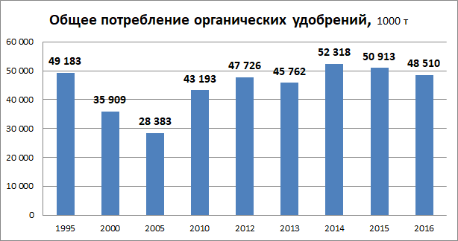
Источник: Белстат

Рисунок №13
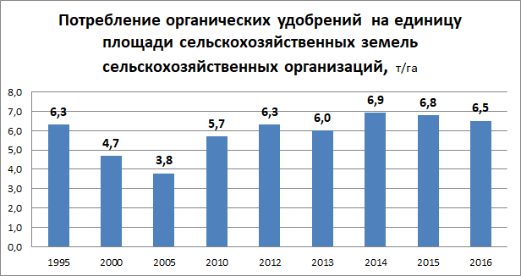
Источник: Белстат

Рисунок №14
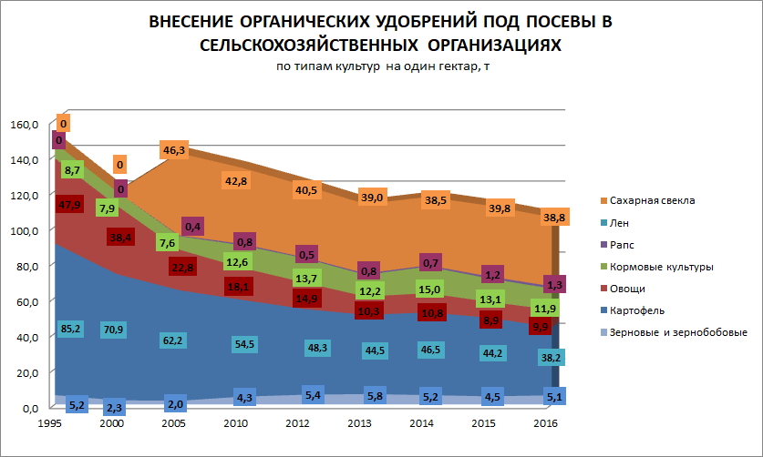
Источник: Белстат

2.1.2. Динамика потребления в разрезе по конечному потребителю

В открытых источниках статистических данных по потреблению в разрезе по конечному потребителю найти не удалось. Однако в 2013 г. проводилось маркетинговое исследование по экспортному потенциалу орг-их удобрений для Санкт-Петербурга и Ленинградской области, в котором проводились расчеты по общероссийскому потреблению органических удобрений. Ниже приведена коннотация из данного отчета:

“В период 2000-2012 гг. промышленное потребление органических удобрений в России практически не росло, в то же время в региональном распределении происходили некоторые изменения. Общее потребление (промышленность плюс частный сектор) в 2012 г. по расчетам составило приблизительно 100 миллионов тонн в год, а оборот на данном рынке – около 1,5 миллиардов евро в год. «Брендовые» промышленные товары составляют менее 5-7 % от всего объема (стоимостью менее 0,2 миллиардов евро в год).”

2.1.3. Динамика потребления в разрезе по виду и форме удобрений

В ходе исследования в открытых источниках данных по потреблению органических удобрений в разрезе по виду и форме удобрений найти не удалось. Ниже приведены графики, отображающие общую динамику потребления органических и минеральных удобрений в исследуемых странах.

Россия

Рисунок №15
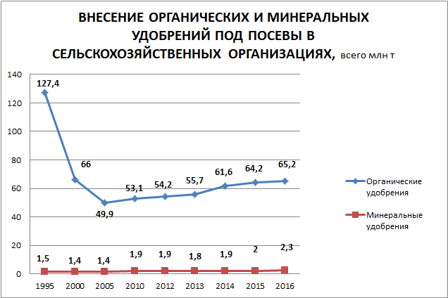
Источник: Росстат

Беларусь

Рисунок №16
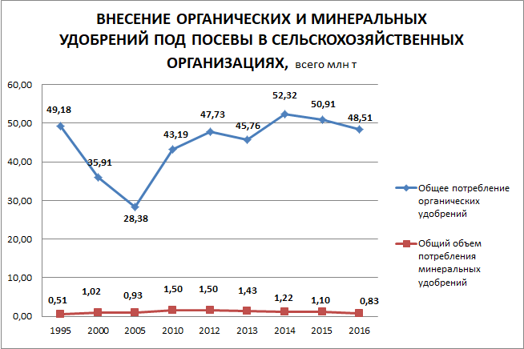
Источник: Белстат

2.2. Драйверы спроса на органические удобрения и оценка экологической составляющей при развитии рынка

На данный момент в России драйверами спроса на органические, и, в том числе, минеральные удобрения являются санкционный режим и импортозамещение. Введено торговое эмбарго со странами Европейского союза по продуктам питания, а внутри страны начаты процессы поддержки местных производителей и замещения нехватки импортных товаров. Увеличение производства продукции сельского хозяйства и, в частности, растениеводства, невозможно без уделения внимания плодородию почв и их удобрению.

Помимо этого, увеличивается запрос россиян на органическое земледелие. Эта отрасль еще пока не так развита, как в Западных странах, однако, как уже было отмечено, отмечается тенденция на запрос жителями продукции, которая бы соответствовала стандартам качества органического земледелия, не могла принести вред здоровью человека.

Несмотря на то, что экологическая составляющая является важной, в силу институциональных особенностей функционирования сельского хозяйства в России и Беларуси ее значение в контексте потребления и предложения удобрений снижено. Переработка отходов животноводства затратно и может привести к убыткам предприятия, либо количество средств, необходимое для налаживания процесса переработки, непосильно для организации. Поэтому зачастую этому вопросу не уделяется внимания, процесса утилизации и переработки в надлежащем по закону виде не происходит. Максимальный уровень штрафов за ненадлежащую утилизацию находится на уровне 250 тыс. руб., что значительно ниже уровня затрат, которые необходимо понести для налаживания процесса.

Тем не менее, этот фактор является важным в особых экологических зонах. К примеру, интерес опыт ЗАО «ПТИЦЕФАБРИКА РОСКАР», базирующейся в пос. Первомайское, Выборгский район Ленинградской области, находящейся между Финским заливом и Ладожским озером. Данная птицефабрика решила проблему утилизации отходов путем компостирования и их микробиологической переработки препаратами “Байкал ЭМ1” и “Тамир”. В результате переработки отходов предприятие получает органическое удобрение “Сила урожая” (перерабатывается 350 тонн отходов, приблизительно столько же удобрения вывозится ежедневно). Продукцию реализуют сельскохозяйственным предприятиям Ленинградской области в разгруз. Получаемым удобрением интересуются также тепличные хозяйства.
Иными словами, существуют зоны, где предъявляются требования к экологичности производства и, в том числе, решению вопроса утилизации отходов производства. Конкретно данный пример показывает, что на таких предприятиях, перерабатывая отходы, производители могут получать органические удобрения, тем самым создавая предложение на рынке.

2.3. Анализ тенденций спроса/предложения на российском, белорусском рынке. Выводы.

В РФ:
- Растет удельный вес внесенных удобрений под посевы, темпы прироста невысокие;
- удельный вес площади с внесенными органическими удобрениями по всей посевной площади растет, данный показатель в 2016 году сравнялся с показателями 2000 года.

В РБ:
- Общая тенденция по потреблению органических удобрений скорее негативная, т.к. в последние 3 года рост сменился на падение;
- как следствие - последние три года падает объем потребления органических удобрений на единицу площади;
- устойчиво падает на протяжении более 5 лет объем внесения органических удобрений под основные посевные культуры в сельскохозяйственных организациях, но компенсируется приростом в сахарной свекле.

В связи с указанными выводами выход на рынок Российской Федерации видится более перспективным.

Глава 3. Анализ конкурентной среды

3.1. Профили компаний-производителей

Розничный рынок

Основные конкуренты

БашИнком

Год основания: 1991

Штаб-квартира:Карла Маркса, 37, корп. 1, Уфа, 450015

Профиль организации: (владельцы, динамика выручки, связи, основной фокус)
Директор - Кузнецов Вячеслав Иванович
Владельцы
Кузнецов Вячеслав Иванович 6,7 тыс. ₽67%
Матвеева Людмила Ивановна 3,3 тыс. ₽33%

Рентабельность продаж 11%
Рентабельность капитала 65%

ИНН: 0274010931
КПП: 027501001
ОКПО: 20672718
ОГРН: 1020202557121

Финансовая показатели: http://www.list-org.com/company/81182

Номенклатура продукции: Торф Башкирский, Удобрение "Борогум", Удобрение "Борогум-М", Удобрение "Бионекс-Кеми" Растворимый" марки 15:11:25+1,2; 9:12:33+1,4; 18:18:18+1,1; 2:40:27+1,2; 14:0:16+1,5+20 (сера); 40:0:0+0,7, Удобрение "Богатый марки 5:6:9; 8:3:11; Овощи, ягоды, газон, цветы; Дом, агрохимикат Удобрение БИОПОЛИМИК марки Комплексный, Fe, Mn, Cu, Zn, Известь-Гуми, Гуми марки: Гуми-20, Гуми-20М, Гуми-30, Гуми-30М, Гуми-90, Гуми-90М, Бионекс-1, Земля-матушка марки: Универсальный для рассады, зелени и цветов; Фикус-Пальма; Лианы; Кактус-Алоэ; Фиалка-Герань; Лимон-Мандарин; Цветочная-Универс, Гуми-Оми марки: Овощи, ягоды, цветы; Томат, баклажан, перец; Огурец, кабачок, бахчевые; Картофель, морковь, редис, свекла, репа, редька; Картофель
Ценовая политика для конечного покупателя: 18-54 рубля за пакетированные удобрения в зависимости от объема.
Удельная цена за 1 кг/1л. продукции: Гуми-ОМИ от 61,43 до 77,14 руб. за кг, Гуми-30 от 160 до 180 руб. за кг.
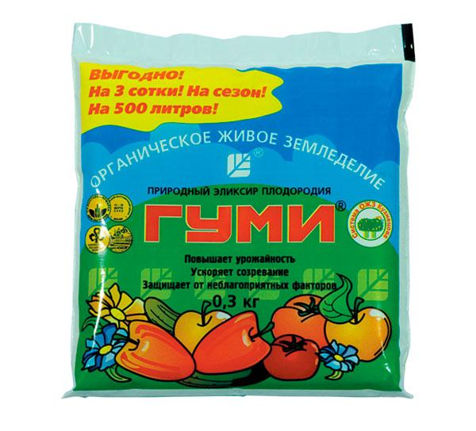
SWOT-анализ “БашИнком”

Сильные стороны  - широкая линейка и богатая номенклатура продуктов  - низкие цены  - устойчивые позиции в торговых сетях | Слабые стороны  - ограниченные ресурсы на маркетинг  - маленькие упаковки, ограничивающие целевую аудиторию  - позиционирование некоторых органоминеральных товаров, как органических
- быть “лидером по издержкам” в сегменте дачного сельского хозяйства  - побеждать в конкуренции за счет цены  Возможности | - вытеснение из рынка органическими и органоминеральными удобрениями с более низкой ценой и агрессивным маркетингом  Угрозы

ООО "Биогран" (Долина плодородия)

Год основания: 2014

Штаб-квартира: ул. К. Либкнехта, дом. 31, офис 2; Производство: Дзержинский р-н, с. Льва Толстого, Калуга, Калужская обл., 248000

Профиль организации: (владельцы, динамика выручки, связи, основной фокус)
Кочерга Валентин Андреевич, руководитель проекта "БиоГран"
Бутаев Эльдар Сейфуллаевич, генеральный директор
ИНН: 4028056547, ОГРН: 1144028000874

Рентабельность продаж 4%
Рентабельность капитала 4064%

Финансовая показатели: http://www.list-org.com/company/7861908

Номенклатура продукции: органическое удобрение из куриного помёта

Ценовая политика для конечного покупателя: 98 руб. за пакетированный гранулированный куриный помёт.
Удельная стоимость составляет 49 руб. за кг.

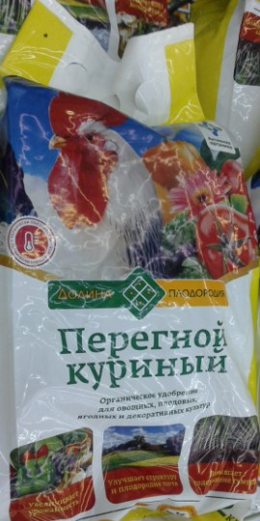

SWOT-анализ “Биогран”

Сильные стороны  - фокус на производство органических удобрений  - продажа удобрений оптом и в розницу  - высокие экономические показатели  - устойчивые позиции в торговых сетях | Слабые стороны  - узкая линейка продукции  - относительно непривлекательная упаковка
- быть одним из лидеров в сегменте дачного и фермерского сельского хозяйства  - побеждать в конкуренции за счет качества удобрения  Возможности | - вытеснение из рынка конкурентами за счет цены на удобрения и более привлекательной упаковки  Угрозы

Буйские удобрения

Год основания: 1994 г.

Штаб-квартира: 157003, г. Буй, Костромская обл., ул. Чапаева, д.1

Профиль организации: (владельцы, динамика выручки, связи, основной фокус)
Коммерческий директор Ермолаев Сергей Александрович,
действующий на основании Доверенности №14 от 18.03.2016
ИНН 4402001940
р/с 40702810329010106201
Костромское отделение № 8640 ПАО Сбербанк г. Кострома
БИК 043469623
к/с 30101810200000000623
код по ОКПО 32496445
код по ОКОНХ 13112
КПП 440201001

Финансовая показатели: http://www.list-org.com/company/4896

Номенклатура продукции: Магний азотнокислый 6-водный (магниевая селитра), Солу Микро Fe Д 11, Солу Микро Zn 15, Солу Микро Mn 13, Солу Микро Cu 15, Солу Микро Ca 10, Солу Микро Fe 13, агрохимикат Водорастворимые комплексные минеральные удобрения "Аквамарин" (36 марок), агрохимикат Калимагнезия, грохимикат Концентрированное микроудобрение Аквамикс марки: СТ, Т, ТВ, Монокалийфосфат, агрохимикат Грунт питательный "Волшебная грядка" марки: Универсальная; Цитрусовая; Пальмовая; Кактусовая; Фиалковая; Жасминовая; Вересковая; Х

Ценовая политика для конечного покупателя: ценовой разброс в зависимости от объема колеблется от 52 до 359 рублей в разных сетях, где 52 рубля стоит пачка 0,9 кг Калимагнезии, а 359 - ОМУ Буйские удобрения "Картофельное" 5 кг.
Удельная стоимость органоминеральных удобрений за кг. находится на уровне от 55,8 до 113, руб. за кг.

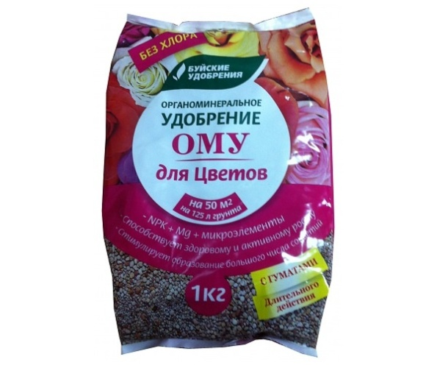

SWOT-анализ “Буйские удобрения”

Сильные стороны  - крупное и известное предприятие  - широкая линейка и богатая номенклатура продуктов  - низкие цены  - устойчивые позиции в торговых сетях | Слабые стороны  - отсутствие фокуса на конкретный сегмент  - производство не только органических, но и минеральных удобрений
- быть “лидером по издержкам” во всех крупных сегментах рынка  - побеждать в конкуренции за счет цены  Возможности | - вытеснение из конкретных ниш рынка органоминеральными удобрениями с более низкой ценой и грамотным маркетингом  Угрозы

Кубанский АгроБиоКомплекс

Год основания: 2014

Штаб-квартира: 350909, Россия, Краснодарский край, станица Старокорсунская, Почтовое отделение, 92

Профиль организации: (владельцы, динамика выручки, связи, основной фокус)
Руководитель - Аслан Хут
ИНН / КПП: 2312215365 / 231201001
ОГРН: 1142312005659
ОКПО: 26389691
ОКВЭД: 24.15
Р/С: 40702810811150001463
БИК: 046015215
Банк: Филиал ПАО «Бинбанк» в Ростове-на-Дону
К/С: 30101810000000000215

Финансовая показатели: http://www.list-org.com/company/7901270

Номенклатура продукции: биогумус, биогуматы, биогрунты, компосты “ЭКОСС”

Ценовая политика для конечного покупателя: от 60 руб. до 600 руб. в зависимости от тары.
Удельная стоимость за кг./л. - Биогрунт от 5 до 8 руб. за кг., БиоГумат от 73,33 до 85 руб. за л., БиоГумус ЭКОСС-25 от 5 до 26,09 руб. за кг., БиоГумус ЭКОСС-35 от 15,6 до 34,78 руб. за кг., компост от 5 руб. за кг.
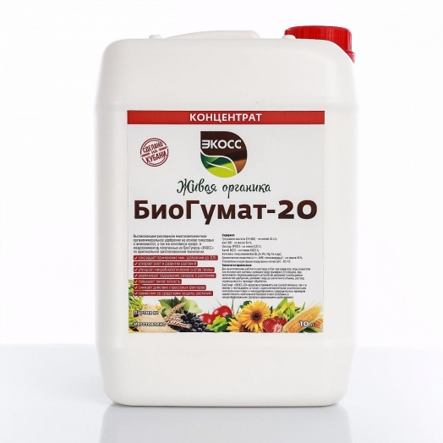

SWOT-анализ “Агробиокомплекс”

Сильные стороны  - органический характер удобрений  - продажа в разных формах - жидкие, насыпью и в пластике | Слабые стороны  - фокус на биогрунтах и компостах,  - продажа удобрений - не основной вид бизнеса  - относительно высокие цены на ряд продуктов
- быть одним из лидеров в сегменте фермерского сельского хозяйства  - побеждать в конкуренции в сегменте фермерских хозяйств как эксперты именно в этой нише  Возможности | - вытеснение из рынка конкурентами в сегменте органических и органоминеральных удобрений за счет цены  Угрозы

Поля Русские

Год основания: 2004

Штаб-квартира: 393336, Тамбовская область, Инжавинский район,
с. Калугино, ул. Школьная, д. 14

Профиль организации: (владельцы, динамика выручки, связи, основной фокус)
Генеральный Директор
Юмашева Ирина Ивановна
Учредители
Умеренков Алексей Егорович
Ишин Петр Александрович

ИНН/КПП 6805009127/680501001,
р/сч 04702810061220103103 в Тамбовском ОСБ № 8594, г. Тамбов,
БИК 046850649, к/сч 30101810800000000649
дополнительный офис № 3912/031 Уваровское ОСБ,
ОКПО 71249625

Финансовые показатели: http://www.list-org.com/company/395695

Номенклатура продукции: Биогумус, Биоперегной.

Ценовая политика для конечного покупателя: ценовой диапазон - 139-339 рублей.
Удельная стоимость за кг./л. - Биогумус от 22,9 до 27,8 руб. за л. (пакетированного сухого товара), Биогумус в гранулах по 16 шт по 10,56 руб за шт, Биогумус гранулированный по 212,86 руб. за л. (сухого вещества), Биоперегной от 13,56 руб. за л. (сухого вещества), Биогумус жидкий от 66,33 до 138 руб. за л., Биоперегной для рассады от 79 руб. за л.
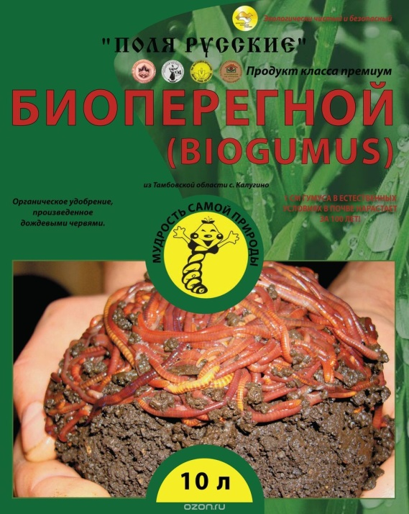

SWOT-анализ “Поля Русские”

Сильные стороны  - компания с многолетним присутствием на рынке  - органический характер удобрений  - продажа в разных формах - жидкие и в пластиковых пакетах  - присутствие в сетях | Слабые стороны  - фокус на жидких удобрениях  - относительно высокие цены на основные продукты
- быть одним из лидеров в сегменте дачного сельского хозяйства  - побеждать в конкуренции в сегменте дачных хозяйств как известный продукт  Возможности | - вытеснение из рынка конкурентами в сегменте органических и органоминеральных удобрений за счет цены  Угрозы

Florizel

Год основания: 2012

Штаб-квартира:ООО «БИОТЕХНОЛОГИИ», 660052, Россия, г. Красноярск, ул. Затонская, 46ж
Представительство в Москве:
420000, Россия, Московская обл., г. Домодедово, ул. Индустриальная, 1а

Профиль организации: (владельцы, динамика выручки, связи, основной фокус)
Директор:
Редькин Владимир Александрович
Владельцы:
Редькин Владимир Александрович 6 тыс. ₽60%
Милошенко Тамила Петровна 2 тыс. ₽20%
Михайленко Сергей Ананьевич 2 тыс. ₽20%
Рентабельность капитала 49%
ИНН/КПП 2464243350 / 246401001
Финансовые показатели: http://www.rusprofile.ru/id/6055856
http://www.list-org.com/company/7049728

Номенклатура продукции: насчитывает около 200 позиций, среди которых представлены различные органические и органоминеральные удобрения.

Ценовая политика для конечного покупателя: от 6,5 руб. до 110 руб. в зависимости от объема тары.
Удельная стоимость за кг/л. - Конский перегной от 42,5 руб. за кг., Биогумус от 55 руб. за кг., ОМУ для плодовых культур "Плодовые" от 130 руб. за кг., Биогумус (жидкий) в таре 0,5 л. от 112 до 116 руб. за л., Биогумус (жидкий) в таре по 0,35 л. от 131,43 до 165,71 руб. за кг.
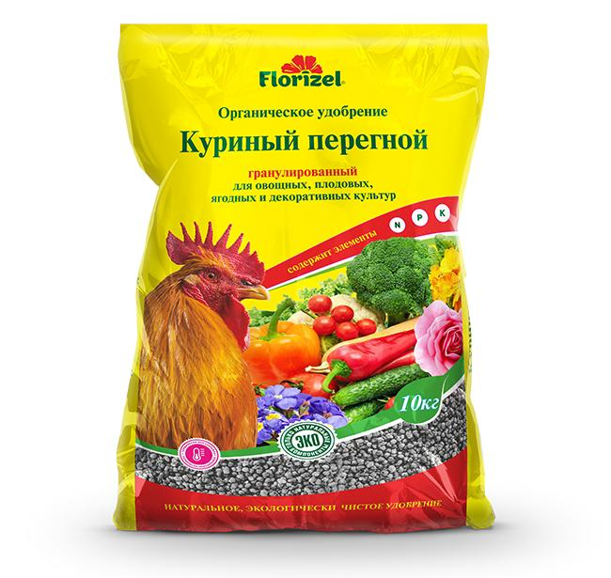

SWOT-анализ “Florizel”

Сильные стороны  - компания с ярким маркетингом  - широкая линейка продукции  - привлекательная упаковка удобрений  - сильное присутствие в премиальном сегменте | Слабые стороны  - большинство удобрений органоминеральные  - высокие цены на основные продукты  - позиционирование некоторых органоминеральных товаров, как органических
- быть одним из лидеров в премиальном сегменте  - побеждать в конкуренции в сегменте дачных хозяйств как привлекательно упакованный продукт  Возможности | - вытеснение из рынка конкурентами в сегменте органических удобрений за счет цены и потребительских свойств органических продуктов  Угрозы

Прочие конкуренты

Compo

Год основания и штаб-квартира: 1956 г. Gildenstraße 38, 48157 Münster, Germany

Профиль организации: компания специализируется на производстве органоминеральных удобрений.

Veltorf

Год основания и штаб-квартира: 2007, ул. Гоголя, 1, Великие Луки, Псковская обл., 182100
Профиль организации: компания специализируется на производстве грунтов и торфа.

Vermy (ООО «МФК Точка Опоры»)

Год основания и штаб-квартира: 2002, 119571, МОСКВА Г, ВЕРНАДСКОГО ПР-КТ, 119, 104
Профиль организации: компания специализируется на разведении дождевых червей.

Антей

Год основания и штаб-квартира: 1992,
Профиль организации: компания специализируется на производстве торфов, минеральных и органоминеральных удобрений.

БИУД

Год основания и штаб-квартира: 2003, 141100, МОСКОВСКАЯ ОБЛАСТЬ, ЩЕЛКОВСКИЙ РАЙОН, Г ЩЕЛКОВО, УЛ КОМАРОВА, Д 4 А
Профиль организации: компания специализируется на производстве органических удобрений.

Гера

Год основания и штаб-квартира: 1996, 140080, Московская область, г. Лыткарино, промзона Тураево, строение 3.
Профиль организации: компания специализируется на производстве торфов, грунтов, минеральных и органических удобрений.

Добрая Сила

Год основания и штаб-квартира: 2002, Г МОСКВА, УЛ ЮЖНОПОРТОВАЯ, Д 15, КОРП 4
Профиль организации: компания специализируется на производстве минеральных и органических удобрений (последние представлены мало).

ЗАО “Балтоконверсия”

Год основания и штаб-квартира: 2002, Ленинградская обл, Всеволожский р-он, р.п. Кузьмоловский, ст. Капитолово, здание 332, 188663
Профиль организации: компания специализируется на производстве сапропеля.

ЗАО “Уралэкосоил”

Год основания и штаб-квартира: 2002, 620137 г. Екатеринбург, ул. Данилы Зверева, 17-Б
Профиль организации: компания специализируется на производстве органоминеральных удобрений.

ООО «РусАгроХим» (“Любо-Зелено” и “Сотка”)

Год основания и штаб-квартира:2005, 129090, МОСКВА Г, КАЛАНЧЕВСКАЯ УЛ, 32, ПОМЕЩЕНИЕ II
Профиль организации: компания специализируется на производстве органических, минеральных, органоминеральных удобрений.

Капитал-прок (Садовая аптека)

Год основания и штаб-квартира: 2002, 143909, Московская область, город Балашиха,
улица Звездная, дом 7, корпус 1

Профиль организации: компания специализируется на производстве органических и минеральных удобрений.

ООО "Биотехника СПб"

Год основания и штаб-квартира: 2006, 194100, САНКТ-ПЕТЕРБУРГ Г, КАНТЕМИРОВСКАЯ УЛ, 12, ЛИТЕРА А, ПОМЕЩЕНИЕ 17-Н КОМНАТА №
Профиль организации: компания специализируется на производстве органических удобрений.

ООО ПТП “Фирма СБ”

Год основания и штаб-квартира: 1999, 115211, МОСКВА ГОРОД, УЛИЦА БОРИСОВСКИЕ ПРУДЫ, 10, 4
Профиль организации: компания специализируется на производстве органических удобрений.

ООО “Чулман”

Год основания и штаб-квартира: 1987, 423887, Россия, г. деревня Белоус, ул.Центральная, д.1
Профиль организации: компания специализируется на производстве сапропеля.

Оргавит

Год основания и штаб-квартира: 2010, 142631, МОСКОВСКАЯ ОБЛ, ОРЕХОВО-ЗУЕВСКИЙ Р-Н, ОЖЕРЕЛКИ (МАЛОДУБЕНСКОЕ С/П) Д, 30, Б
Профиль организации: компания специализируется на производстве органических удобрений.

Пельгорское-М

Год основания и штаб-квартира: 2002 (предприятие начало работу еще при СССР) 187041, Ленинградская область, Тосненский район, поселок Рябово, ул. Школьная, д. 11
Профиль организации: компания специализируется на производстве торфа и грунтов.

ООО “Селигер-Агро”

Год основания и штаб-квартира: 1991, 170034, г. Тверь, пр-т Победы, д. 3
Профиль организации: компания специализируется на производстве органических, минеральных, органоминеральных удобрений, торфа и грунтов.

ООО “Сфагнум”

Год основания и штаб-квартира: 2002, Рязанская область, пос. Болонь, ул.Строителей, д.2
Профиль организации: компания специализируется на производстве грунтов и торфа.

Торфопредприятие “Нестеровское” и ООО “Торф”

Год основания и штаб-квартира: 2002, 238010, КАЛИНИНГРАДСКАЯ ОБЛ, НЕСТЕРОВСКИЙ Р-Н, ЗЕЛЕНОЕ П, Д 2
Профиль организации: компания специализируется на производстве торфа.

ЗАО “МНПП “Фарт” (признано банкротом)

Год основания и штаб-квартира: 2002, 196158 г.Санкт-Петербург, ул.Ленсовета, д.58
Профиль организации: компания специализируется на производстве органических удобрений и грунтов.

ООО “Фаско” (“Гарден Ритейл Сервис”)

Год основания и штаб-квартира: 2002, 141401, Московская область, г. Химки, ул. Репина, д.34
Профиль организации: компания специализируется на производстве торфа, органических, минеральных, органоминеральных удобрений.

“Роспочва”

Год основания и штаб-квартира: 2007, 426011, Россия, Удмуртская Республика, г. Ижевск, ул.Пушкинская, 367а
Профиль организации: компания специализируется на производстве органических удобрений.

Оптовый рынок

Рынок оптовых поставщиков в России и Беларуси не консолидирован. Присутствует множество небольших игроков на рынке, предлагающих свои услуги по продаже и доставке органических удобрений. По этой причине выделить конкретный топ-игроков на рынке, продукция которых будет конкурировать с исследуемым объектом на рынке, возможности нет.

Продажа удобрений осуществляется как навалом, так и в фасовке в мешках. В основном осуществляется продажа навозов, птичьего помёта, а также компостов. Ценовой диапазон варьируется в зависимости от региона и других параметров (дальность доставки, объемы, вид удобрения).

Оценка объемов продаж

Компании-конкуренты, представленные выше, не публикуют своей финансовой отчетности в открытом доступе, т.к. акции данных компаний не торгуются на биржах. В связи с этим, мы предлагаем методику расчета долей, занимаемых данными компаниями на рынке.

Основываясь на данных, представленных в пункте 2.12. настоящего исследования, а также на динамике внесения органических удобрений в России, мы должны определить объем рынка органических удобрений на 2016 год.

Для этого необходимо:
1) Просчитать динамику прироста потребления органических удобрений в процентном отношении;
2) Использовать полученные данные по динамике для индексации имеющихся данных по объему рынка;
3) Пересчитать показатели с учетом изменений в курсе валют;
4) Пересчитать процент брендовой составляющей в силу значимых изменений, произошедших на рынке за исследуемый период.

Согласно нашим расчетам, объем рынка исследуемой продукции на 2016 год находился на уровне 992.452.943,6 евро. Доля брендовых товаров за 2016 год составила от 89.320.764,9евро до 109.169.823,7 евро в год.

Сравнивая выведенные нами объемы рынка с открытыми финансовыми показателями компаний, можно определить приблизительный объем продаж компаний.

Согласно нашим расчетам, основные компании-конкуренты имеют следующую долю на рынке:

Рисунок №17

Источник: собственные расчёты исследователя

Оценка потенциальной емкости рынка.

Для оценки потенциальной емкости рынка предполагалось использовать методологию, при которой расчет данного показателя производился по принципу экстраполяции показателей потребления на 1 га земли в европейских странах на площадь посевных земель в России. Однако, данных по потреблению в открытых источник обнаружить не удалось (Евростат рассчитывает потребление удобрений (в т.ч. органических) в пересчете на действующее вещество, более того, как показатель, потребление органических удобрений – второстепенный (добавочный)). Есть данные по общеевропейскому потреблению (не по всем странам), однако отсутствует показатель в расчете на 1 га земли. Поэтому было решено использовать данные по оптимальному внесению органических удобрений. Исследователи вопроса эффективности применения органических удобрений приходят к выводу, что экономически оптимальная доза внесения удобрений под картофель находится на уровень 60-80 т./га. Однако, если мы произведем банальные расчеты, умножив общую площадь посевных земель (на 2016 г. – около 80 млн. га) на 60 т., то получим сумму, равную 4 миллиардам 800 миллионам тонн. Даже если применить поправки на иные виды сельскохозяйственных культур, с нашей точки зрения полученная цифра не является показательной, поскольку на 2016 год уровень внесения находится на отметке в 65,2 млн. т. Поэтому, на наш взгляд, стоит обратиться к другим экспертным точкам зрения. Так, С.А. Манжина, ссылаясь на труды С.М. Лукина, отмечает, что объем потребностей во внесении органических удобрений находится на уровне 0,8-1 млрд. т. в год.
Используя методологию, описанную выше, потенциальная емкость рынка в финансовом выражении может составить 8.247.283.961,3 евро. Доля брендовых товаров составит от 742.255.556,5 до 907.201.235,7 евро

3.2. Государственная политика и поддержка органического земледелия и производства органических удобрений в РФ и Белоруссии

Согласно определению IFOAM (Международной федерации движения за органическое сельское хозяйство), органическое сельское хозяйство - “производственная система, которая поддерживает здоровье почв, экосистем и людей. Зависит от экологических процессов, биологического разнообразия и природных циклов, характерных для местных условий, избегая использования неблагоприятных ресурсов. Органическое сельское хозяйство объединяет традиции, нововведения и науку, чтобы улучшить состояние окружающей среды и развивать справедливые взаимоотношения и достойный уровень жизни для всего вышеуказанного.”

Органические сельское хозяйство руководствуется принципами, где среди основных присутствуют:
- Принцип здоровья - органическое сельское хозяйство должно поддерживать и улучшать здоровье почвы, растений, животных, людей и планеты как единого и неделимого целого.
- Принцип экологии - органическое сельское хозяйство должно основываться на принципах существования естественных экологических систем и циклов, работая, сосуществуя с ними и поддерживая их.
- Принцип справедливости - органическое сельское хозяйство должно строиться на отношениях, которые гарантируют справедливость с учетом общей окружающей среды и жизненных возможностей.
- Принцип заботы - управление органическим сельским хозяйством должно носить предупредительный и ответственный характер для защиты здоровья и благополучия нынешних и будущих поколений и окружающей среды.

На практике данные принципы реализуются в форме организации ведения сельского хозяйства, при которой минимизируется использование синтетических удобрений, пестицидов, генетически модифицированных организмов, регуляторов роста растений, кормовых добавок. Для увеличения урожайности, борьбы с вредителями используются органические удобрения и препараты. Подобный метод организации сельского хозяйства является затратным, т.к. увеличивается количество ручной работы (например, ручная прополка угодий от сорняков, ведь их химическая обработка запрещена) и вкладываемых ресурсов (для производство органического молока скот должен питаться только органическим кормом и находиться на сертифицированных органических полях), поэтому продукция органического сельского хозяйства значительно дороже продукции интенсивного сельского хозяйства. Но, с другой стороны, подобная продукция минимизирует риски для здоровья потребителя.

Рисунок №18. Развитие мирового органического фермерского хозяйства и рынка
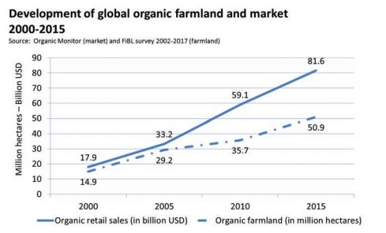
Источник: The World of organic agriculture. Statistics and emerging trends 2017

Мировой рынок органической продукции активно развивается, показатели которого выросли за 15 лет с 2000 года с 17,9 млрд. долларов до 81.6 млрд. долларов. Значительную долю в мировом рынке занимают США, где объем рынка органической продукции находится на уровне 35,7 млрд. долларов.

Рисунок №19. Десять стран с наибольшими рынками органической пищевой продукции за 2015 г.
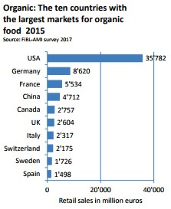
Источник: The World of organic agriculture. Statistics and emerging trends 2017
Несмотря на то, что США занимают одну из самых значимых долей в производстве, по потреблению они находятся на 7 месте.

Рисунок №20. Десять стран с наибольшими потреблением органической пищевой продукции (в евро на душу населения)
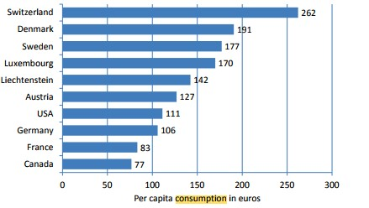
Источник: The World of organic agriculture. Statistics and emerging trends 2017

В исследовании FIBL отмечается, что в Европе спрос превышает производство, из-за чего может вырасти импорт, а местные фермеры встретить конкуренцию. Возможно именно этим определяется значимое количество сертифицированных производителей органической продукции в развивающихся странах.

Рисунок №21. Десять стран с наибольшим числом производителей органической продукции за 2015 г.
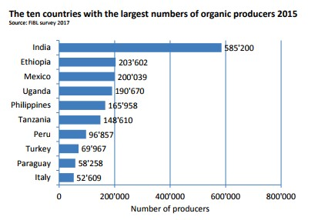
Источник: The World of organic agriculture. Statistics and emerging trends 2017

Исследователи данного вопроса из Национального Органического Союза отмечают, что “в отличии от США и России, где на одно предприятие может приходиться от 100 до нескольких тыс. га земли, все эти предприятия в среднем имеют не более 3-4 га. В Европе этот показатель находится на уровне 20-25 га.”

По количеству сертифицированных органических земель лидером в мире является Австралия, где сертифицировано 23 млн. га земли, а всего в мире сертифицировано около 43 млн. га земли.

Рисунок №22. Десять стран с наибольшим площадями земель для органического сельского хозяйства в 2015 году (млн. га.)
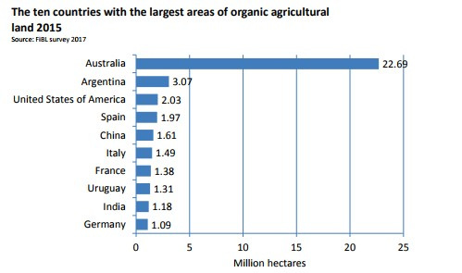
Источник: The World of organic agriculture. Statistics and emerging trends 2017

Однако важно не только количество земель, но и их структура.

Рисунок №23
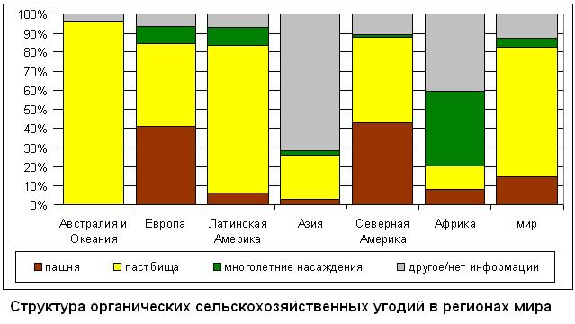
Источник: Интернет-портал OrganicProducts.narod.ru

Как видно из графика, большая часть земель занята под пастбища. Это объясняется более легкой процедурой сертификации, а также низкими расходами на содержание данных земель. Под пашней находится около 15% от всей сертифицированной земли. Лидером по количеству земель под пашни являются США, но необходимо отметить, что у России есть большие возможности, т.к. в России имеется 28 млн. га залежных земель, большая часть из которых пашня.

На рынках стран, где активно развивается органическое сельское хозяйство такие продукты (и, в т. ч., фермерские угодья) имеют сертификаты соответствия (государственные и частные) стандартам качества экологической продукции. Они выделяют данную продукцию на рынке товаров среди остальных. Несмотря на большую цену, данная продукция пользуется спросом среди потребителей, т.к. забота о здоровье - важная публичная ценность. Подобный акцент на тематике сертификации органической продукции является важным с позиции данного исследования, т.к. предполагает наличие в стране, развивающей органическое хозяйство, законодательной базы и системы сертификации продукции, регламентирующей деятельность акторов и рынка. Сертификация органической продукции – одна из важных черт поддержки органического сельского хозяйства, характерная для всех стран, развивающих данное направление. Утверждение государственного логотипа и правил регулирования рынка (когда органическая продукция может быть помечена основным, государственным логотипом, а все остальные только в случае соответствия закону об органической продукции и органическом земледелии) существенно помогает производителям органической продукции, выделяя органические товары среди остальных, а также помогает получить большую маржу при продаже (товары органического производства, как было отмечено выше, имеют гораздо большую стоимость). К примеру, в Европейском Союзе используется соответствующий логотип “Euro-leaf” (Евролист).

Рисунок №24. Логотип “Euro-leaf”.

Евролист - “знак, символизирующий объединение Европы (звезды взяты с флага ЕС) и природы (стилизованный лист и зеленый цвет знака). Знак обязателен для всех органических продуктов, продаваемых на территории Евросоюза. Кроме собственно знака на этикетке продукта должна содержаться информация о месте производства.”
Чтобы пройти сертификацию, необходимо отвечать ряду критериев:

- “Если таковое требуется, хозяйство должно пройти период реорганизации, что, как правило, занимает около 2х лет, чтобы производимые продукты и методы хозяйствования соответствовали установленным нормам.
- Регулярная проверка условий хозяйствования контролирующими органами.
- 95% компонентов готового продукта должны иметь органическое происхождение.
- Четкая маркировка товара, где указывается логотип, код страны происхождения, метод производства, происхождение сырья и код контролирующего органа.
- Если не менее 98% компонентов готового продукта произведено на территории ЕС, страна - производитель указывается на этикетке.
- Остальным продуктам, не прошедшим сертификацию, запрещено ставить маркировку эко и био на упаковке.
- Товар должен поступать непосредственно от производителя или иметь запечатанную упаковку”.

Для производителей сельскохозяйственной продукции установлены определенные нормы для животноводства, растениеводства, выращивания морских водорослей, животных водной среды обитания. К примеру, для животноводства в странах ЕС установлены следующие требования: “в отношении происхождения животных: органический домашний скот должен быть рожден и выращен на органических хозяйствах; в отношении животноводческой практики и жилищных условий: персонал, содержащий животных должен обладать необходимыми базовыми знаниями и навыками в отношении здоровья и потребности благополучия животных; органические животные должны содержаться отдельно от других животных; привязывание или изоляция скота должны быть запрещены, если только для отдельных животных в течение ограниченного периода времени и в той степени, насколько это оправдано для безопасности, благополучия или ветеринарных причин; любые страдания животных, включая увечья, должны предотвращаться как минимум в течение всей их жизни, а также во время убоя скота; в отношении размножения: при воспроизведении должны использоваться естественные методы; в отношении корма: прежде всего, получение корма для скота должно происходить из хозяйств, в которых животные содержатся, или из других органических хозяйств в том же регионе; в отношении профилактики заболеваний и ветеринарии для лечения: заболевания должны лечиться немедленно во избежание страдания животных и другие. ”

В Европейском Союзе также применяются финансовые меры поддержки производителей сельхозпродукции. Поддержка органических сельхозпроизводителей обусловлена “Common Agricultural Policy” (CAP), где органическое земледелие поддерживается через два основных пункта: 1) прямые выплаты (direct payments); 2) программы поддержки сельского хозяйства (Rural Development Programmes - RDP).
- Пункт 1 CAP подразумевает, что сертифицированные органические производители автоматически получают выплату за “экологизацию” (которая составляет около 30% от прямых выплат);
- Большая часть помощи, как правило, приходится на различные меры (национальные и региональные) поддержки сельского хозяйства (RDP), среди которых самыми заметными являются дотации на органические земли за конверсию и содержание органической продукции;
- Другие меры поддержки сельского хозяйства (RDP), включающие консалтинг, менеджмент знаний, инвестиции в инфраструктуру, промоушн продукции.

Итого, при анализе методов регулирования органического сельского хозяйства следует обращать внимание на: 1) сертификацию продуктов сельского хозяйства; 2) правила регулирования растениеводства; 3) правила регулирования животноводства; 4) меры дотационной поддержки сельского хозяйства (в т.ч. механизмы вознаграждения за сокращения загрязнения окружающей среды).

Согласно данным FIBL на 2015 г., из 230 стран в мире органическое сельское хозяйство культивируется в 179. Из них в 87 есть собственные законы, регламентирующие производство и оборот органической продукции. В 17 странах идут процессы по разработке и принятию нормативно-правовой базы, 20 стран имеют только стандарты. В некоторых странах СНГ уже приняты законы по органическому сельскому хозяйству, в частности в Молдавии, Грузии, Армении, Украине, Казахстане.
В России и Беларуси на 2015 год регулирования в данной сфере не было. Однако на данный момент произошли существенные изменения. Рассмотрим страны по отдельности.

Россия

За 16 лет с 2000 г. по 2016 г. рынок органической сельскохозяйственной продукции показал десятикратный рост, увеличившись с 16 млн. долларов до 160 млн.

Прирост площади земель, сертифицированных в России как органические, продемонстрировал рекордный уровень в мире.

Рисунок №25. Площадь сертифицированных органических земель в России
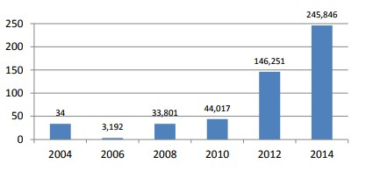
Источник: Официальный сайт Национального органического союза

В России действуют следующие нормы ГОСТ по органическому земледелию:
- Р 56104–2014,
- Р 56508–2015,
- Р 57022–2016)
Аналогичные нормы действуют в странах СНГ:
- 33980–2016/CAC/GL32-1999, NEQ.

Однако, количество сертифицированных производителей остается на невысоком уровне

Рисунок №26. Количество сертифицированных органических с/х производителей в России
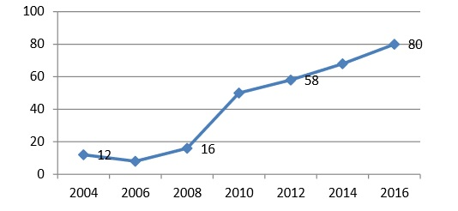
Источник: Официальный сайт Национального органического союза

Объем органического рынка в России находится на уровне в 0,15% от мирового.

Рисунок №27. Объем органического рынка в России (в млн. долл.)
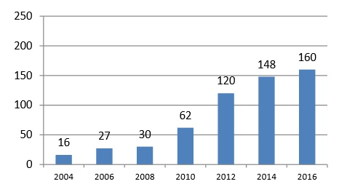
Источник: Официальный сайт Национального органического союза

Отмечается, что Исследовательский холдинг Ромир и Центр ОНФ по мониторингу технологической модернизации проводили исследование, согласно которому 56% респондентов ответили, что готовы переплачивать за органические продукты. Иными словами, в России существует спрос на органическую продукцию.

На данный момент в Государственную Думу РФ был внесен законопроект об органическом сельском хозяйстве.

Белоруссия

В Белоруссии на данный момент ведется активная работа не только по развитию органического сельского хозяйства, но и по развитию “зеленой” экономики. Так, “приверженность Республики Беларусь принципам “зеленой” экономики закреплена в общегосударственных программных документах, включая Национальную стратегию устойчивого социально–экономического развития на период до 2030 года, одобренную на заседании Президиума Совета Министров Республики Беларусь (протокол от 10 февраля 2015 г. № 3)”. Помимо этого, в Беларуси утвержден “Национальный план действий по развитию “зеленой” экономики в Республике Беларусь до 2020 года”.

Данный документ определяет органическую продукцию как “продукция сельского, лесного, рыбного хозяйства, продукты питания, напитки, полученные в результате органического производства с использованием способов, методов, технологий, предусмотренных актами законодательства, в том числе техническими нормативными правовыми актами”.

Помимо этого, необходимо отметить реализованную совместно с ЕС (под руководством консорциума под управлением Hulla & Co. Human Dynamics KG (Австрия)) программу “Техническая помощь для поддержки развития «зеленой» экономики в Беларуси”, целями которой являлись: “Определение и разработка основных механизмов развития зеленой экономики в Республике Беларусь. Повышение уровня компетенции специалистов центральных государственных органов в области зеленой экономики. Ведется разработка Программы действий по сокращению выбросов загрязняющих веществ согласно Гётеборгскому протоколу.”

Согласно аналитическому отчёту IFOAM, площадь сельскохозяйственных земель в Белоруссии на данный момент находится на уровне 2,742 га, где 100 га предназначены для возделывания ягод, а 2,642 га – мухоморов. Отмечается, что официальной статистики нет, есть только предположения. В стране присутствует 1 сертифицированный производитель органической продукции (на 2016 год), который является в т.ч. экспортёром.

Тем не менее, в стране идет деятельность по переходу к органическому земледелию. Проводятся разнообразные конференции, программы обмена знаниями, преподавания органического земледелия в школе и др..

Важным этапом к переходу к органическому земледелию является утверждение национального знака “Органический продукт”. Помимо этого, в парламент Белоруссии в ноябре 2017 года внесен законопроект “О производстве и обращении органической продукции” и, по сообщениям СМИ, может быть принят до конца первого квартала 2018 года.

Рисунок №28. Белорусский национальный знак “Органический продукт”

Сравнение законопроектов в области производства органической продукции.

Поскольку оба законопроекта опубликованы в свободном доступе, можно провести их сравнительный анализ. Выше мы указали четыре основных пункта, которые регулируются законодательно. Поэтому, сравнение законопроектов можно оформить в таблице.

Таблица №16. Сравнение законопроектов в области производства органической продукции.

Области регулирования законопроектов | Россия | Белоруссия
Сертификация органической продукции | Присутствует | Присутствует
Регламентация деятельности в животноводстве | Присутствует частично | Присутствует
Регламентация деятельности в растениеводстве | Присутствует частично | Присутствует
Государственная поддержка производителей органической продукции | Присутствует частично | Присутствуют частично

В обоих законопроектах есть главы (статьи), посвященные сертификации органической продукции и правила, регулирующие процесс сертификации. В белорусском законопроекте существует отдельная Глава №3, в которой предъявляются требования к процессам производства и обращения органической продукции, в то время как в российском законопроекте закреплены общие принципы в Статье №2. В белорусском законопроекте отмечено, что финансирование “…производства и обращения органической продукции осуществляется за счет средств производителей органической продукции, а также за счет средств республиканского и местных бюджетов в рамках выполнения государственных программ, в том числе содержащих подпрограммы в области производства и обращения органической продукции, и других источников, не запрещенных законодательством.” В российском законопроекте государственная поддержка осуществляется “ в соответствии с Федеральным законом от 29 декабря 2006 года № 264-ФЗ "О развитии сельского хозяйства".” Иными словами, в белорусском проекте предусматривается помощь конкретно производителям органической продукции, в то время как в российской программе финансирование осуществляется одинаково с остальными участниками рынка.

На данном этапе проект закона в Белоруссии выглядит более перспективным. Успешное внедрение сегрегации традиционного и органического сельского хозяйства, развития органического производство может существенно повлиять на потребление органических удобрений.

Глава 4. Анализ рынка

4.1. Потребление рынка рассматриваемой продукции (2015-2022 гг.)

Россия

В России наблюдается рост сбора основных продуктов растениеводства. В основном данный прирост обеспечивается за счет увеличения сбора зерна и сахарной свеклы. С меньшими темпами растет сбор овощей, но по сравнению с 2010 годом значительно упал сбор семян подсолнечника.

Рисунок №29
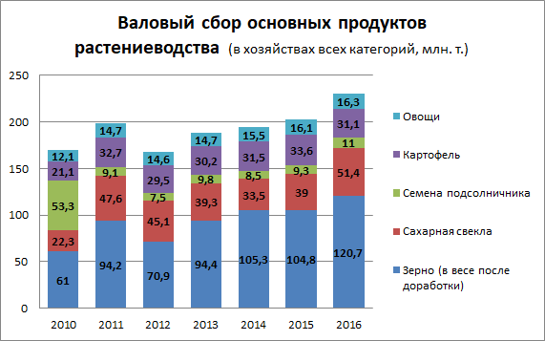
Источник: Росстат

Также в России наблюдается рост сбора плодов и ягод, а также винограда. С другой стороны, сократился сбор чайного листа.

Рисунок №30
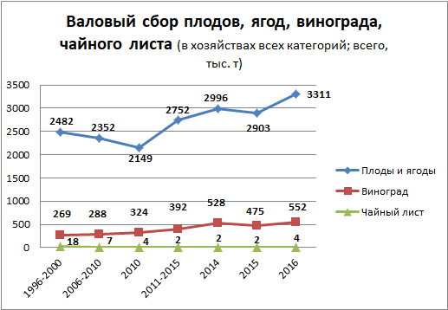
Источник: Росстат

Положительную динамику демонстрирует экспорт злаковых из России. За 4 года данный показатель вырос с 30 млн. т. в 2014 году до 37,8 млн. т. в 2017 году. Однако, в силу произошедших изменений в курсах валют общая стоимость значительно сократилась по сравнению с 2014 годом.

Рисунок №31
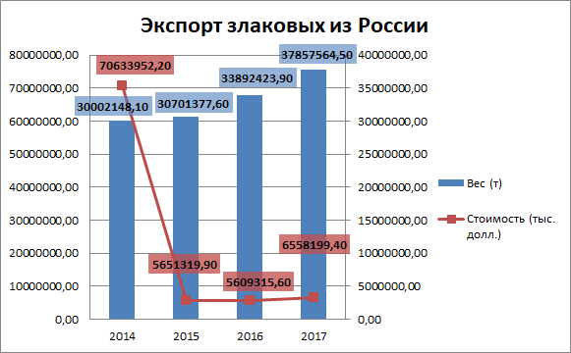
Источник: Данные ФТС РФ

Рисунок №32
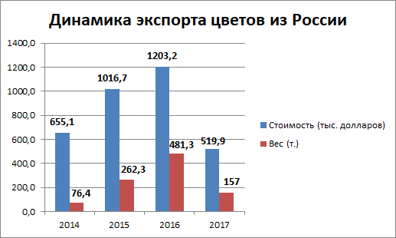
Источник: Данные ФТС РФ

Рисунок №33
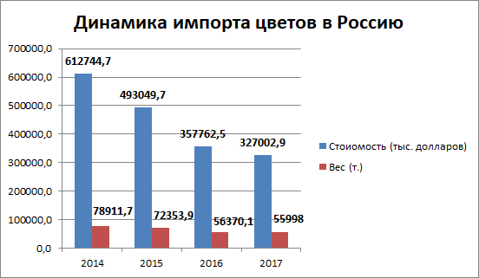
Источник: Данные ФТС РФ

Таблица №17. Площадь теплиц и парников в сельскохозяйственных организациях, крестьянских (фермерских) хозяйствах и у индивидуальных предпринимателей (на 1 июля 2006 г.)
 | Сельскохозяйственные организации | в том числе |  |  | Крестьянские (фермерские) хозяйства и индивидуальные предприниматели | В том числе
 |  | крупные и средние организации | малые предприятия | подсобные хозяйства несельскохозяйственных организаций |  | крестьянские (фермерские хозяйства) | индивидуальные предприниматели
Общая площадь теплиц и парников, тыс. кв. м | 33739,8 | 24468,9 | 7844,9 | 1426 | 3698,1 | 2923,9 | 774,3
В том числе: зимних | 22429,6 | 19672,3 | 2207,9 | 549,4 | 427,8 | 255,5 | 172,3
весенних | 9903,6 | 4310 | 4854,2 | 739,4 | 3086,5 | 2545 | 541,5
парников | 1406,5 | 486,6 | 782,8 | 137,2 | 183,9 | 123,4 | 60,5
Из общей площади теплиц - гидропонных | 3420,1 | 3193 | 222,5 | 4,6 | 30 | 0 | 30

Источник: Данные ВСХП-2006

Таблица №18. Площадь теплиц и парников в сельскохозяйственных организациях, крестьянских (фермерских) хозяйствах и у индивидуальных предпринимателей (на 1 июля 2016 года, тысяч квадратных метров)

 | Сельскохозяйственные организации | в том числе |  |  |  | подсобные сельскохозяйственные предприятия несельскохозяйственных организаций | Крестьянские (фермерские) хозяйства и индивидуальные предприниматели | В том числе
 |  | сельскохозяйственные организации, не относящиеся к субъектам малого предпринимательства | малые предприятия | из них |  |  |  | крестьянские (фермерские хозяйства) | индивидуальные предприниматели
 |  |  |  | малые предприятия(без микропредприятий) | микропредприятия
Общая площадь собственных и арендованных теплиц и парников, тыс. кв. м | 53308,5 | 35088,6 | 17228,6 | 8206,9 | 9021,7 | 991,2 | 10941,7 | 6502,9 | 4438,8
В том числе: зимних | 38279,8 | 30724,9 | 7373,9 | 4125,2 | 3248,8 | 281 | 2915,1 | 1460 | 1455,1
весенних | 13104,5 | 3805,4 | 8612,6 | 3659,7 | 4952,9 | 686,5 | 6430,8 | 4044,4 | 2386,4
парников | 1824,1 | 558,4 | 1242 | 422 | 820 | 23,8 | 1595,8 | 998,5 | 597,3
Из общей площади теплиц - гидропонных | 9863,4 | 8741,3 | 1078,7 | 543,9 | 534,8 | 43,5 | 218,5 | 177,4 | 41,1
Источник: Данные ВСХП-2016

Беларусь

В Беларуси растет валовый сбор основных продуктов растениеводства. По сравнению с 2010 годом значительно вырос сбор всех основных продуктов растениеводства. Наиболее значимый прирост показал сбор овощей и картофеля.

Рисунок №34
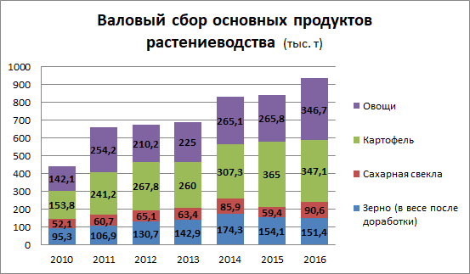
Источник: Белстат

По сравнению с 2010 годом значительно вырос сбор фруктов и ягод. Данный показатель увеличился с 6,2 тыс. т. в 2010 году до 43,8 тыс. т. в 2016 году.

Рисунок №35
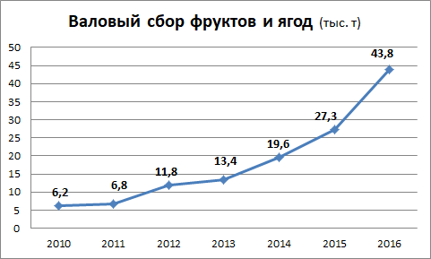
Источник: Белстат

Экспорт злаковых из Беларуси показывал рост на протяжении 2014-2016 годов, однако резко упал в 2017 году.

Рисунок №36
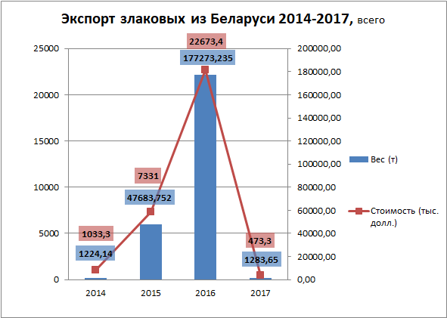
Источник: Белстат

За 2014-2017 годы экспорт овощей и корнеплодов из Беларуси вырос и находился на отметке, превышающей 800 млн. т. в год. Однако в денежном выражении экспорт овощей и корнеплодов сократился с показателя в 305 млн. долл. в 2014 году до уровня в 284 млн. долл. в 2017 году.

Рисунок №37
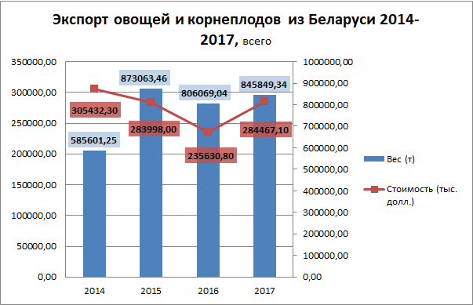
Источник: Белстат

Экспорт фруктов и орехов из Беларуси на протяжении 2014-2017 годов сократился с 595 млн. т. в 2014 году до 346 млн. т. в 2017 году. В денежном выражении экспорт также сократился с 209 млн. долларов до 96 млн. долларов.

Рисунок №38
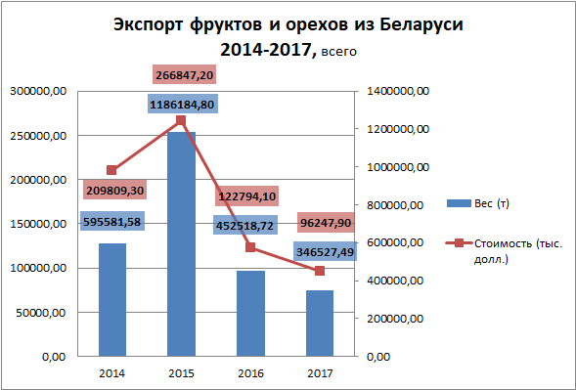
Источник: Белстат

Рисунок №39
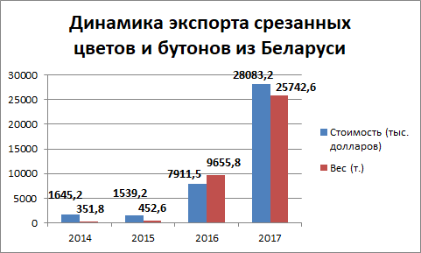
Источник: Белстат

Рисунок №40
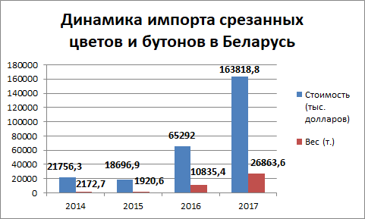
Источник: Белстат

4.1.1. Общая динамика потребления

Россия

Рисунок №41
Источник: Росстат

Беларусь

Рисунок №42
Источник: Белстат

4.1.2. Динамика потребления в разрезе (по конечному потребителю, по типам объектов)

См. пункт 2.1.3.

4.2. Возможный сценарий динамики рынка (2015-2022 гг.)

В разработке возможного сценария использовались показатели из пп. 2.1.3 и 4.1.1. Расчет прогноза производился с использованием функции линейной регрессии.

Россия

Рисунок №43
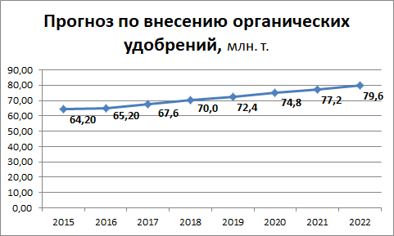

Беларусь

Рисунок №44
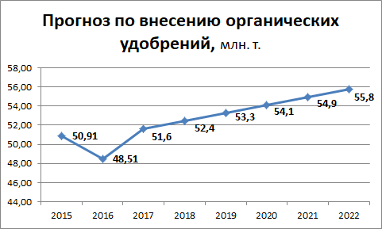

4.3. Ценовые предложения

Ценовые предложения, представленные на российском рынке на момент проведения исследования (январь 2018 года), отражены в Таблице.

Таблица №19. Ценовые предложения по органическим удобрениям на январь 2018 года

Название товара | Тип продукта | Произ-водитель | Конку-рент | Цена | Форма выпуска | Цена за литр/кг
Удобрение Compo BIO для цитрусовых 500 мл | Удобрения органические | Compo | Прямые конкуренты | 429,00 | Жидкое | 858,00
Смесь органоминеральная универсальная 0.9 кг | Удобрения органоминеральные | Fertika | Конкурент-производитель минерльных удобрений | 169,00 | Пакетированный | 187,78
Смесь органоминеральная для клубники и земляники 0.9 кг | Удобрения органоминеральные | Fertika | Прямые конкуренты | 169,00 | Пакетированный | 187,78
Смесь органоминеральная для роз 0.9 кг | Удобрения органоминеральные | Fertika | Прямые конкуренты | 169,00 | Пакетированный | 187,78
Удобрение Фертика для овощей (ОМУ) | Удобрения органоминеральные | Fertika | Прямые конкуренты | 169,00 | Пакетированный | 187,78
Биогумус, 2 кг | Удобрения органические | Florizel | Прямые конкуренты | 110,00 | Пакетированный | 55,00
Конский перегной, 2 кг | Удобрения органические | Florizel | Прямые конкуренты | 85,00 | Пакетированный | 42,50
Биогумус для томатов и перцев, 350 мл | Удобрения органические | Florizel | Прямые конкуренты | 46,00 | Жидкое | 131,43
Биогумус для картофеля, 350 мл | Удобрения органические | Florizel | Прямые конкуренты | 58,00 | Жидкое | 165,71
Биогумус для плодовых культур, 350 мл | Удобрения органические | Florizel | Прямые конкуренты | 58,00 | Жидкое | 165,71
Биогумус для газона, 500 мл | Удобрения органические | Florizel | Прямые конкуренты | 58,00 | Жидкое | 116,00
Биогумус Florizel для роз 0,35 л | Удобрения органические | Florizel | Прямой конкурент | 46 | Жидкое | 131,43
Биогумус Florizel для клубники 0,35 л | Удобрения органические | Florizel | Прямой конкурент | 46 | Жидкое | 131,43
Биогумус Florizel для всех плодов 0,5 л | Удобрения органические | Florizel | Прямой конкурент | 58 | Жидкое | 116,00
Биогумус Florizel для универсальный 0,5 л | Удобрения органические | Florizel | Прямой конкурент | 56 | Жидкое | 112,00
Биогумус Florizel для рассады 0,35 л | Удобрения органические | Florizel | Прямой конкурент | 46 | Жидкое | 131,43
Биогумус Florizel для моркови и свеклы 0,35 л | Удобрения органические | Florizel | Прямой конкурент | 46 | Жидкое | 131,43
Биогумус Florizel для хвойных культур 0,35 л | Удобрения органические | Florizel | Прямой конкурент | 46 | Жидкое | 131,43
Биогумус Florizel для цветковых культур 0,35 л | Удобрения органические | Florizel | Прямой конкурент | 58 | Жидкое | 165,71
Биогумус Florizel для огурцов и кабачков 0,35 л | Удобрения органические | Florizel | Прямой конкурент | 46 | Жидкое | 131,43
Органоминеральное удобрения для плодовых культур "Плодовые" 50 г | Удобрения органоминеральные | Florizel | Прямые конкуренты | 6,50 | Пакетированный | 130,00
ОМУ для огурцов, кабачков, тыкв и патиссонов, 2 кг | Удобрения органоминеральные | Geolia Premium | Прямые конкуренты | 180,00 | Пакетированный | 90,00
ОМУ для томатов, перцев, баклажанов, 2 кг | Удобрения органоминеральные | Geolia Premium | Прямые конкуренты | 180,00 | Пакетированный | 90,00
ОМУ для клубники и земляники, 2 кг | Удобрения органоминеральные | Geolia Premium | Прямые конкуренты | 180,00 | Пакетированный | 90,00
Удобрение Geolia органоминеральное для газонов 2 кг | Удобрения органоминеральные | Geolia Premium | Прямые конкуренты | 180,00 | Пакетированный | 90,00
Удобрение Pokon для цветущих растений 250 мл | Удобрения органоминеральные | Pokon | Прямые конкуренты | 229,00 | Жидкое | 916,00
Органическая подкормка "Вермикофе универсальный" 0,5 л | Удобрения органические | Vermy | Прямые конкуренты | 86,00 | Жидкое | 172,00
Куриный помёт 2,5 кг | Удобрения органические | Антей | Прямые конкуренты | 156,00 | Пакетированный | 62,40
Удобрение зола древесная 1 кг | Удобрения органические | Антей | Прямые конкуренты | 100,00 | Пакетированный | 100,00
Биогумус 2,5 кг | Удобрения органические | Антей | Прямые конкуренты | 126,00 | Пакетированный | 50,40
Удобрение гумусное органическое пролонгированное Бионекс-1 "Хозяин Батюшка", 0,7 кг | Удобрения органические | БашИнком | Прямые конкуренты | 43,00 | Пакетированный | 61,43
Удобрение ГУМИ-30 0,3 кг | Удобрения органические | БашИнком | Прямые конкуренты | 48,00 | Пакетированный | 160,00
Биорегулятор роста Гуми-30 0.1 кг | Удобрения органические | БашИнком | Прямые конкуренты | 18,00 | Пакетированный | 180,00
Удобрение Гуми-Оми для лука и чеснока, 0,7 кг | Удобрения органические | БашИнком | Прямые конкуренты | 43,00 | Пакетированный | 61,43
Удобрение Гуми-Оми для томата, баклажана, перца 0,7 кг | Удобрения органические | БашИнком | Прямые конкуренты | 47,00 | Пакетированный | 67,14
Гуми-Оми для садовых растений, 50 г | Удобрения органоминеральные | БашИнком | Прямые конкуренты | 9,00 | Пакетированный | 180,00
Удобрение Гуми-Оми для овощных и ягодных культур, 0,7 кг | Удобрения органоминеральные | БашИнком | Прямые конкуренты | 43, 45 | Пакетированный | 61,43
Удобрение Гуми-Оми для огурцов и бахчевых культур, 0,7 кг | Удобрения органоминеральные | БашИнком | Прямые конкуренты | 37, 43 | Пакетированный | 52,86
Удобрение Гуми-Оми универсальное для плодовых древьев и декоративных кустарников 0.7 кг | Удобрения органоминеральные | БашИнком | Прямые конкуренты | 54,00 | Пакетированный | 77,14
Удобрение «Биона» для картофеля ОМУ 500 г | Удобрения органоминеральные | Биона (ООО "Биотехнологии") | Прямые конкуренты | 37,00 | Пакетированный | 74,00
Удобрение органическое Биуд биокомпост КРС 5л | Удобрения органические | БИУД | Прямые конкуренты | 109,00 | Пакетированный | 21,80
Компост на основе конского навзоа 5 л | Удобрения органические | БИУД | Прямые конкуренты |  | Пакетированный
Био удобрение для роз 5 л | Удобрения органические | Буйские удобрения | Прямые конкуренты | 319, 229 | Пакетированный | 63,80
ОМУ Буйские удобрения "Газонное" 3 кг | Удобрения органоминеральные | Буйские удобрения | Прямые конкуренты | 339,00 | Пакетированный | 113,00
ОМУ Буйские удобрения "Универсал" 1 кг | Удобрения органоминеральные | Буйские удобрения | Прямые конкуренты | 85, 59 | Пакетированный | 85,00
ОМУ Буйские удобрения "Осеннее" 3 кг | Удобрения органоминеральные | Буйские удобрения | Прямые конкуренты | 219, 129 | Пакетированный | 73,00
ОМУ Буйские удобрения "Хвойное" 3кг | Удобрения органоминеральные | Буйские удобрения | Прямые конкуренты | 339,00 | Пакетированный | 113,00
ОМУ Буйские удобрения "Картофельное" 5 кг | Удобрения органоминеральные | Буйские удобрения | Прямые конкуренты | 359,00 | Пакетированный | 71,80
ОМУ Буйские удобрения "Цветочное" 3 кг | Удобрения органоминеральные | Буйские удобрения | Прямые конкуренты | 319,00 | Пакетированный | 106,33
ОМУ "Осеннее" для газонов, 5 кг | Удобрения органоминеральные | Буйские удобрения | Прямые конкуренты | 279,00 | Пакетированный | 55,80
ОМУ Буйские удобрения "Картофельное" 3 кг | Удобрения органоминеральные | Буйские удобрения | Прямые конкуренты |  | Пакетированный
ОМУ Буйские удобрения "Универсал" 3 кг | Удобрения органоминеральные | Буйские удобрения | Прямые конкуренты |  | Пакетированный
Удобрение ФлорГумат универсальный, 0,5 л | Удобрения органические | Гера | Прямые конкуренты | 103,00 | Жидкое | 206,00
Удобрение ФлорГумат для клубники 0,5 кг | Удобрения органические | Гера | Прямой конкурент | 72 | Жидкое | 144,00
Удобрение ФлорГумат для томатов и перцев 0,5 кг | Удобрения органические | Гера | Прямой конкурент | 72 | Жидкое | 144,00
Удобрение ФлорГумат для цветов универсальное 0,5 кг | Удобрения органические | Гера | Прямой конкурент | 75 | Жидкое | 150,00
Удобрение ФлорГумат для огурцов и кабачков 0,5 кг | Удобрения органические | Гера | Прямой конкурент | 75 | Жидкое | 150,00
Гуматизированное биоудобрение Гера для роз 0,5 кг | Удобрения органоминеральные | Гера | Прямые конкуренты | 87,00 | Пакетированный | 174,00
Гуматизированное биоудобрение Гера для огурцов и кабачков 0,5 кг | Удобрения органоминеральные | Гера | Прямые конкуренты | 80,00 | Пакетированный | 160,00
Гуматизированное биоудобрение Гера для клубники и земляники 0,5 кг | Удобрения органоминеральные | Гера | Прямые конкуренты | 87,00 | Пакетированный | 174,00
Гуматизированное биоудобрение Гера для ускорения процесса компостирования 0,5 кг | Удобрения органоминеральные | Гера | Непрямой конкурент | 65,00 | Пакетированный | 130,00
Стимулятор ГринХаус "Биоимпульс" 1л. | Удобрения органоминеральные | ГринХаус | Прямые конкуренты | 169,00 | Жидкое | 169,00
Стимулятор ГринХаус "Биоимпульс" 0,5л. | Удобрения органоминеральные | ГринХаус | Прямые конкуренты | 109,00 | Жидкое | 218,00
Удобрение Добрая Сила куриный помет 5 кг | Удобрения органические | Добрая Сила | Прямые конкуренты | 279,00 | Пакетированный | 55,80
Зола древесная 1 кг | Удобрения органические | Здоровый Сад | Прямой конкурент | 155 | Пакетированное | 155,00
Зола древесная 1 кг | Удобрения органические | Ивановское | Прямой конкурент | 92 | Пакетированное | 92,00
Концетрированное органическое удобрение Флумб 0,5 | Удобрения органические | Капитал-прок | Прямые конкуренты | 45,00 | Пакетированный | 90,00
БиоГумат ЭКОСС (универсальный 5 л. Упаковка) | Удобрения органические | Кубанский АгроБиоКомплекс | Прямой конкурент | 400 | Жидкое | 80,00
БиоГумат ЭКОСС (универсальный 10 л. Канистра) | Удобрения органические | Кубанский АгроБиоКомплекс | Прямой конкурент | 750 | Жидкое | 75,00
БиоГумат ЭКОСС (универсальный 1 л. Упаковка) | Удобрения органические | Кубанский АгроБиоКомплекс | Прямой конкурент | 85 | Жидкое | 85,00
БиоГумат ЭКОСС (универсальный 30 л. Канистра) | Удобрения органические | Кубанский АгроБиоКомплекс | Прямой конкурент | 2200 | Жидкое | 73,33
Компост ЭКОСС (50л/пакет) | Удобрения органические | Кубанский АгроБиоКомплекс | Прямой конкурент | 250 | Пакетированное | 5,00
БиоГрунт (30 л/пакет (фракция 0,5-1 см) | Удобрения органические | Кубанский АгроБиоКомплекс | Прямой конкурент | 160 | Пакетированное | 5,33
БиоГрунт (60 л/пакет (фракция 0,1-0,5 см) | Удобрения органические | Кубанский АгроБиоКомплекс | Прямой конкурент | 300 | Пакетированное | 5,00
БиоГрунт (10 л/пакет (фракция 0,1-0,5 см) | Удобрения органические | Кубанский АгроБиоКомплекс | Прямой конкурент | 80 | Пакетированное | 8,00
БиоГумус ЭКОСС-35 (7л./пакет) | Удобрения органические | Кубанский АгроБиоКомплекс | Прямой конкурент | 140 | Пакетированное | 20,00
БиоГумус ЭКОСС-35 (пл. ведро 2,3 л.) | Удобрения органические | Кубанский АгроБиоКомплекс | Прямой конкурент | 80 | Пакетированное | 34,78
БиоГумус ЭКОСС-35 (25л./пакет) | Удобрения органические | Кубанский АгроБиоКомплекс | Прямой конкурент | 390 | Пакетированное | 15,60
БиоГумус ЭКОСС-25 (50 л./фракция 1-3 см. Пакет без этикетки) | Удобрения органические | Кубанский АгроБиоКомплекс | Прямой конкурент | 250 | Пакетированное | 5,00
БиоГумус ЭКОСС-25 (пл. ведро 2,3 л. (фракция 0,1-0,5 см)) | Удобрения органические | Кубанский АгроБиоКомплекс | Прямой конкурент | 60 | Пакетированное | 26,09
БиоГумус ЭКОСС-25 (15 л./пакет (фракция 0,1-0,5 см)) | Удобрения органические | Кубанский АгроБиоКомплекс | Прямой конкурент | 150 | Пакетированное | 10,00
БиоГумус ЭКОСС-25 (50 л./фракция 0,1-0,5 см. Пакет без этикетки) | Удобрения органические | Кубанский АгроБиоКомплекс | Прямой конкурент | 500 | Пакетированное | 10,00
Удобрение Органическое Любо-Зелено Куриный помет Pure-Pak 1л | Удобрения органические | Любо-Зелено | Прямые конкуренты | 59,00 | Жидкое | 59,00
Удобрение Органоминеральное Любо-Зелено Хвойные Pure-Pak 1л | Удобрения органоминеральные | Любо-Зелено | Конкурент-производитель минерльных удобрений | 65, 71 | Жидкое | 65,00
Удобрение Органоминеральное Любо-Зелено Томаты, Перцы и Баклажаны Pure-Pak 1л | Удобрения органоминеральные | Любо-Зелено | Прямые конкуренты | 65, 71 | Жидкое | 65,00
Удобрение Органоминеральное Любо-Зелено Клубника и Ягоды Pure-Pak 1л | Удобрения органоминеральные | Любо-Зелено | Прямые конкуренты | 65,00 | Жидкое | 65,00
Удобрение Органоминеральное Любо-Зелено Огурцы и Кабачки Pure-Pak 1л | Удобрения органоминеральные | Любо-Зелено | Прямые конкуренты | 65, 71 | Жидкое | 65,00
Удобрение Органоминеральное Любо-Зелено Овощи Pure-Pak 1л | Удобрения органоминеральные | Любо-Зелено | Прямые конкуренты | 71,00 | Жидкое | 71,00
Удобрение Органоминеральное Любо-Зелено Клубника и ягоды Pure-Pak 1л | Удобрения органоминеральные | Любо-Зелено | Прямые конкуренты | 72,00 | Жидкое | 72,00
Уголь древесный Мелиорант 500 г | Удобрения органические | Мелиорант | Непрямой конкурент | 53,00 | Пакетированный | 106,00
Перегной куриный, 2 кг | Удобрения органические | ООО "Биогран" (долина плодородия) | Прямые конкуренты | 98,00 | Пакетированный | 49,00
Костная мука 1 л | Удобрения органические | ООО "Биотехника СПб" | Прямые конкуренты | 166,00 | Пакетированный | 166,00
Рыбная мука 1 л | Удобрения органические | ООО "Биотехника СПб" | Прямые конкуренты | 186,00 | Пакетированный | 186,00
Рого-копытная мука 10 л | Удобрения органические | ООО "Биотехника СПб" | Прямые конкуренты | 1056,00 | Пакетированный | 106,50
Костная мука 10 л | Удобрения органические | ООО "Биотехника СПб" | Прямые конкуренты | 930,00 | Пакетированный | 93,00
Удобрение органическое конский помет Оргавит 2 кг | Удобрения органические | Оргавит | Конкурент-производитель минерльных удобрений | 139,00 | Пакетированный | 69,50
Удобрение органическое куриный помет Оргавит 2 кг | Удобрения органические | Оргавит | Конкурент-производитель минерльных удобрений | 139,00 | Пакетированный | 69,50
Удобрение жидкое органическое Биогумус 3 л | Удобрения органические | Поля Русские | Прямые конкуренты | 199,00 | Жидкое | 66,33
Органическое удобрение в Биогумус в гранулах по 16 шт | Удобрения органические | Поля Русские | Прямые конкуренты | 169,00 | Гранулы | 10,56
Удобрение жидкое органическое Биогумус 0.5 л | Удобрения органические | Поля Русские | Прямые конкуренты | 69,00 | Жидкое | 138,00
Удобрение жидкое органическое Биогумус 1 л | Удобрения органические | Поля Русские | Прямые конкуренты | 129,00 | Жидкое | 129,00
Органическое удобрение в Биогумус гранулированый 700 мл | Удобрения органические | Поля Русские | Прямые конкуренты | 149,00 | Гранулы | 212,86
Удобрение жидкое органическое Биоперегной для рассады 1 л | Удобрения органические | Поля Русские | Прямые конкуренты | 79,00 | Жидкое | 79,00
Органическое удобрение Биогумус 10 л | Удобрения органические | Поля Русские | Прямые конкуренты | 229,00 | Пакетированный | 22,90
Органическое удобрение Биогумус 5 л | Удобрения органические | Поля Русские | Прямые конкуренты | 139,00 | Пакетированный | 27,80
Питательный грунт " Биоперегной"Универсальный 25 л | Удобрения органоминеральные | Поля Русские | Конкурент-производитель минерльных удобрений | 339,00 | Пакетированный | 13,56
Эффектон "Универсальный" 1 л | Удобрения органические | Силегер-Агро | Конкурент-производитель минерльных удобрений | 65,00 | Жидкое | 65,00
Куриный помёт 700 гр | Удобрения органические | Сотка | Прямые конкуренты | 69,00 | Пакетированный | 98,57
Удобрение Агровит-Кор 3 кг | Удобрения органоминеральные | ТвТерра | Прямые конкуренты | 109,00 | Пакетированный | 36,33
Удобрение универсальное "Идеал", 0,25 л | Удобрения органические | Фарт | Прямые конкуренты | 35,00 | Жидкое | 140,00
Торф низинный Peter Peat АГРО 50л | Удобрения органические | Peter Peat | Прямой конкурент | 239 | Пакетированное | 4,78
Торф верховой низкой степени разложения (кислый) 150 л | Удобрения органические | Пельгорское-М | Прямой конкурент | 539 | Пакетированное | 3,59
Субстрат торфяной питательный Торфопредприятие Пельгорское-М 150 л | Удобрения органические | Пельгорское-М | Прямой конкурент | 599 | Пакетированное | 3,99
Торф верховой Peter Peat Нейтрализованный линия Агро 130 л | Удобрения органические | Peter Peat | Прямой конкурент | 499 | Пакетированное | 3,84
Торф верховой 40 л | Удобрения органические | Селигер-Агро | Прямой конкурент | 169 | Пакетированное | 4,23
Куриный помёт 400 г | Удобрения органические | Фаско | Прямые конкуренты |  | Пакетированный
Куриный помёт сухой, 0,8 кг | Удобрения органические | Фаско | Прямой конкурент | 68 | Пакетированное | 85,00
Куриный помёт сухой, 3,5 кг | Удобрения органические | Фаско | Прямой конкурент | 187 | Пакетированное | 53,43
Удобрение Фаско Цветочное 0,8 кг | Удобрения органоминеральные | Фаско | Прямые конкуренты | 66,00 | Пакетированный | 82,50
Удобрение Фаско Глория для роз 0,7 кг | Удобрения органоминеральные | Фаско | Прямые конкуренты | 103,00 | Пакетированный | 147,14
Удобрение универсальное "Бочка и четыре ведра", 0,6 л | Удобрения органоминеральные | Фаско | Прямые конкуренты | 95,00 | Жидкое | 158,33
"Бочка и четыре ведра" ускоритель компостирования, 1 л | Удобрения органические | Фаско + | Непрямой конкурент | 94,00 | Жидкое | 94,00
Удобрение универсальное "Бочка и четыре ведра", 1 л | Удобрения органоминеральные | Фаско + | Прямые конкуренты | 94,00 | Жидкое | 94,00
"Бочка и четыре ведра" гумат калия, 1 л | Удобрения органоминеральные | Фаско + | Прямые конкуренты | 126,00 | Жидкое | 126,00
Удобрение «Здравень Аква» для капусты с мерным стаканчиком 0.5 л | Удобрения органоминеральные |  | Прямые конкуренты | 77,00 | Жидкое | 154,00
Удобрение «Здравень Аква» для корнеплодов с мерным стаканчиком 0.5 л | Удобрения органоминеральные |  | Прямые конкуренты | 77,00 | Жидкое | 154,00
Удобрение органоминеральное "Богатырь" для перцев и томатов, 300 мл | Удобрения органоминеральные |  | Прямые конкуренты | 59,00 | Жидкое | 196,67
Удобрение органоминеральное "Богатырь" рассады, 300 мл | Удобрения органоминеральные |  | Прямые конкуренты | 59,00 | Жидкое | 196,67
Удобрение органоминеральное "Богатырь" биогумус для овощей и цветов, 300 мл | Удобрения органоминеральные |  | Прямые конкуренты | 61,00 | Жидкое | 203,33

Таблица № 20. Лидеры по максимальной удельной цене
Название товара | Тип продукта | Производитель | Конкурент | Цена | Форма выпуска | Цена за литр/кг
Удобрение ФлорГумат универсальный, 0,5 л | Удобрения органические | Гера | Прямые конкуренты | 103,00 | Жидкое | 206,00
Органическое удобрение в Биогумус гранулированый 700 мл | Удобрения органические | Поля Русские | Прямые конкуренты | 149,00 | Гранулы | 212,86
Стимулятор ГринХаус "Биоимпульс" 0,5л. | Удобрения органоминеральные | ГринХаус | Прямые конкуренты | 109,00 | Жидкое | 218,00
Удобрение Compo BIO для цитрусовых 500 мл | Удобрения органические | Compo | Прямые конкуренты | 429,00 | Жидкое | 858,00
Удобрение Pokon для цветущих растений 250 мл | Удобрения органоминеральные | Pokon | Прямые конкуренты | 229,00 | Жидкое | 916,00

Среди лидеров по максимальной удельной цене представлено 4 товара, производящихся в жидкой форме. Два товара с максимальной удельной стоимостью представлены торговыми марками Pokon и Compo, производящихся в Нидерландах и Германии соответственно. Удельная стоимость этих товаров превышает удельную стоимость ближайших конкурентов почти в 4 раза, с нашей точки зрения подобный разрыв связан с импортом данных товаров. Три других товара производятся в России. Помимо товаров в жидкой форме, одним из лидеров по удельной цене является гранулированный Биогумус от компании «Поля Русские». Данная форма выпуска предполагает высокую концентрацию действующего вещества. С нашей точки зрения, именно это определяет высокую стоимость. Косвенно это подтверждается рекомендациями по использованию товара: к примеру, для подкормки комнатных и балконных растений нужно внести 50 мл на 1 л грунта.

Таблица №21. Лидеры по минимальной удельной цене

Название товара | Тип продукта | Производитель | Конкурент | Цена | Форма выпуска | Цена за литр/кг
Торф верховой низкой степени разложения (кислый) 150 л | Удобрения органические | Пельгорское-М | Прямой конкурент | 539 | Пакетированное | 3,59
Торф верховой Peter Peat Нейтрализованный линия Агро 130 л | Удобрения органические | Peter Peat | Прямой конкурент | 499 | Пакетированное | 3,84
Субстрат торфяной питательный Торфопредприятие Пельгорское-М 150 л | Удобрения органические | Пельгорское-М | Прямой конкурент | 599 | Пакетированное | 3,99
Торф верховой 40 л | Удобрения органические | Селигер-Агро | Прямой конкурент | 169 | Пакетированное | 4,23
Торф низинный Peter Peat АГРО 50л | Удобрения органические | Peter Peat | Прямой конкурент | 239 | Пакетированное | 4,78

Все лидерские позиции по минимальной удельной цене заняла торфяная продукция локального производства. Все компании-производители специализируются на производстве торфа. Товары продаются в большой по объему таре (от 40 до 150 литров). Лидер по наименьшей удельной стоимости представлен верховым торфом низкой степени разложения в самой большой таре (150 л.). Для верхового торфа характерно низкое содержание питательных веществ и высокое содержание органического вещества, что объясняет расположение данной продукции в лидерских позициях по минимальной удельной цене.

4.4. Условия и формы реализации

По форме реализации органические удобрения разделяются на:
- пакетированные - около 90% наименований;
- жидкие - около 10% наименований.

По условиям реализации 100% из найденных удобрений относятся к свободной продаже.

4.5. Анализ локальных правил регулирования рынка

Россия

В России реализуется комплекс государственных программ, оказывающих влияние на потребление и производство органических удобрений. Рассмотрим основные:

1) ФЦП “Развитие мелиорации земель сельскохозяйственного назначения России на 2014-2020 годы”.

Согласно паспорту программы, важнейшими целевыми индикаторами и показателями являются:

• “прирост объема производства продукции растениеводства на землях сельскохозяйственного назначения на 135 процентов за счет реализации мероприятий Программы;
• ввод в эксплуатацию 594,71 тыс. гектаров мелиорируемых земель за счет реконструкции, технического перевооружения и строительства новых мелиоративных систем, включая мелиоративные системы общего и индивидуального пользования;
• защита 822,1 тыс. гектаров земель от водной эрозии, затопления и подтопления за счет проведения противопаводковых мероприятий, расчистки мелиоративных каналов и технического оснащения подведомственных Министерству сельского хозяйства Российской Федерации учреждений;
• приведение 233 единиц государственных гидротехнических сооружений в безопасное в эксплуатации техническое состояние;
• сохранение существующих и создание 111,624 тыс. новых высокотехнологичных рабочих мест для сельскохозяйственных товаропроизводителей за счет увеличения продуктивности существующих и вовлечения в оборот новых сельскохозяйственных угодий;
• сокращение доли государственной собственности Российской Федерации в общем объеме мелиоративных систем и отдельно расположенных гидротехнических сооружений с 58,4 процента до 40 процентов;
• защита и сохранение 0,74247 млн. гектаров сельскохозяйственных угодий от ветровой эрозии и опустынивания за счет проведения агролесомелиоративных и фитомелиоративных мероприятий;
• вовлечение в оборот выбывших 666,91 тыс. гектаров сельскохозяйственных угодий за счет проведения культуртехнических работ, в том числе на мелиорированных землях (орошаемых и (или) осушаемых) - 193,9 тыс. гектаров”.

Объем финансирования составит 132223,4845 млн. рублей, в том числе:
за счет средств федерального бюджета - 60933,5472 млн. рублей;
за счет средств консолидированных бюджетов субъектов Российской Федерации - 14679,422 млн. рублей;
за счет средств внебюджетных источников - 56610,5153 млн. рублей.

Все мероприятия программы объединены в 3 комплексных проекта:
1) “Восстановление и повышение эффективности использования мелиоративных систем и отдельно расположенных гидротехнических сооружений, относящихся к государственной собственности Российской Федерации”;
2) “Развитие мелиоративных систем и отдельно расположенных гидротехнических сооружений, относящихся к государственной собственности субъектов Российской Федерации, муниципальной собственности и собственности сельскохозяйственных товаропроизводителей”;
3) “Предотвращение выбытия из сельскохозяйственного оборота земель сельскохозяйственного назначения за счет проведения агролесомелиоративных, фитомелиоративных и культуртехнических мероприятий”.

В рамках третьего комплексного проекта “…За счет средств субъектов Российской Федерации осуществляется финансирование эксплуатации, содержания и капитального ремонта мелиоративных систем и отдельно расположенных гидротехнических сооружений различных форм собственности, оплаты подачи воды (электроэнергии и др.), разработки проектно-сметной документации, внесения органических удобрений и других мероприятий.”

2) Государственная программа по развитию сельского хозяйства и регулированию рынков сельскохозяйственной продукции, сырья и продовольствия на 2013–2020 годы.

Согласно паспорту программы, основными задачами государственной программы являются:
• “стимулирование роста производства основных видов сельскохозяйственной продукции и производства пищевых продуктов;
• осуществление противоэпизоотических мероприятий в отношении карантинных и особо опасных болезней животных;
• поддержка развития инфраструктуры агропродовольственного рынка;
• повышение эффективности регулирования рынков сельскохозяйственной продукции, сырья и продовольствия;
• поддержка малых форм хозяйствования;
• обеспечение эффективной деятельности органов государственной власти в сфере развития сельского хозяйства и регулирования рынков сельскохозяйственной продукции, сырья и
• продовольствия;
• повышение уровня рентабельности в сельском хозяйстве для обеспечения его устойчивого развития;
• повышение качества жизни сельского населения;
• стимулирование инновационной деятельности и инновационного развития агропромышленного комплекса;
• развитие биотехнологии;
• создание условий для эффективного использования земель сельскохозяйственного назначения;
• развитие мелиорации земель сельскохозяйственного назначения;
• экологически регламентированное использование в сельскохозяйственном производстве земельных, водных и других возобновляемых природных ресурсов, а также повышение плодородия почв до оптимального уровня в каждой конкретной зоне”.

Финансирование программы за счет федерального бюджета составит 1.509.745.406,93 тыс. руб. (в текущих ценах) (Министерство сельского хозяйства Российской Федерации – 1423857912,33 тыс. руб., Федеральная служба по ветеринарному и фитосанитарному надзору – 85887494,6 тыс. руб.).

Ожидаемые результаты реализации государственной программы:
• “Повышение удельного веса российских продовольственных товаров в общих ресурсах продовольственных товаров с учетом структуры переходящих запасов к 2020 г.: зерна – до 99,7%, свекловичного сахара – до 93,2%, растительного масла – до 87,7%, картофеля – до 98,7%, мяса и мясопродуктов – до 88,3%, молока и молокопродуктов – до 90,2%;
• увеличение производства продукции сельского хозяйства в хозяйствах всех категорий (в сопоставимых ценах) в 2020 г. по отношению к 2012 г. на 20,8%, пищевых продуктов – на 35%;
• обеспечение среднегодового темпа прироста объема инвестиций в основной капитал сельского хозяйства в размере 4,5%;
• повышение среднего уровня рентабельности сельскохозяйственных организаций не менее чем до 10-15% (с учетом субсидий);
• доведение соотношения уровней заработной платы в сельском хозяйстве и в среднем по экономике страны до 55%”.

В рамках подпрограммы “Техническая и технологическая модернизация, инновационное развитие” ожидается рост применения биологических средств защиты растений и микробиологических удобрений в растениеводстве (к уровню 2010 г.) на 32,2%. В рамках подпрограммы “Поддержка малых форм хозяйствования” осуществляется предоставление грантов на создание и развитие крестьянских (фермерских) хозяйств. Начинающие фермеры, согласно программе, могут потратить гранты в том числе и на приобретение удобрений и ядохимикатов.

3) Федеральная научно-техническая программа развития сельского хозяйства на 2017 – 2025 годы.

Согласно паспорту программы, целью программы является:
“…обеспечение стабильного роста производства сельскохозяйственной продукции, полученной за счет применения семян новых отечественных сортов и племенной продукции (материала), технологий производства высококачественных кормов, кормовых добавок для животных и лекарственных средств для ветеринарного применения, пестицидов и агрохимикатов биологического происхождения, переработки и хранения сельскохозяйственной продукции, сырья и продовольствия, современных средств диагностики, методов контроля качества сельскохозяйственной продукции, сырья и продовольствия и экспертизы генетического материала”.

Ожидаемым результатом реализации программы, в т. ч. является снижение уровня импортозависимости за счет внедрения и использования технологий производства пестицидов и агрохимикатов биологического происхождения для применения в сельском хозяйстве - не менее чем на 20 процентов.

Объемы финансирования программы:
“за счет средств федерального бюджета в размере 26094816,5 тыс. рублей,
в том числе:
в 2017 году - 862020,6 тыс. рублей;
в 2018 году - 3107926,9 тыс. рублей;
в 2019 году - 3048981 тыс. рублей;
в 2020 году - 3057733 тыс. рублей;
в 2021 году - 3268631 тыс. рублей;
в 2022 году - 3243631 тыс. рублей;
в 2023 году - 3218631 тыс. рублей;
в 2024 году - 3168631 тыс. рублей;
в 2025 году - 3118631 тыс. рублей;
за счет средств внебюджетных источников в размере 24993052 тыс. рублей, в том числе:
в 2017 году - 870130 тыс. рублей;
в 2018 году - 3115050 тыс. рублей;
в 2019 году - 3056610 тыс. рублей;
в 2020 году - 3064512 тыс. рублей;
в 2021 году - 3273560 тыс. рублей;
в 2022 году - 3250320 тыс. рублей;
в 2023 году - 3220040 тыс. рублей;
в 2024 году - 3175660 тыс. рублей;
в 2025 году - 3123330 тыс. рублей;
за счет средств бюджетов субъектов Российской Федерации. ”

Беларусь

На данный момент в Беларуси реализуется «Государственная программа развития аграрного бизнеса в Республике Беларусь на 2016–2020 годы». Это комплексная программа, стимулирующая развитие различных областей сельского хозяйства.

“В 2016–2020 годах финансовое обеспечение реализации Государственной программы согласно приложению 2 составит 219 719 918 524,85 рубля, в том числе:
- 4 427 965 729,53 рубля – средства республиканского бюджета, из них 968 824 722,8 рубля – субвенции, передаваемые из республиканского бюджета в консолидированные бюджеты областей на финансирование расходов по развитию сельского хозяйства и рыбохозяйственной деятельности;
- 3 417 313 595,32 рубля – средства местных бюджетов, включая бюджет г. Минска;
- 5 745 000 рублей – средства централизованного инвестиционного фонда Белорусского государственного концерна пищевой промышленности «Белгоспищепром»;
- 11 545 654 200 рублей – кредиты банков, из них льготные кредиты – 2 290 711 000 рублей;
- 633 140 000 рублей – кредиты открытого акционерного общества «Банк развития Республики Беларусь», из них государственная финансовая поддержка в виде кредитов – 512 095 000 рублей;
- 199 690 100 000 рублей – собственные средства субъектов, осуществляющих деятельность в области агропромышленного производства.”

Ниже будут представлены подпрограммы, которые могут способствовать потреблению и внесению органических удобрений.

1) Развитие растениеводства, переработки и реализации продукции растениеводства;

В частности, одной из задач подпрограммы в развитии комплекса кормопроизводства является: “...обеспечению своевременного внесения минеральных и органических удобрений в соответствии с организационно-технологическими нормативами возделывания основных сельскохозяйственных растений;”

“Реализация настоящей подпрограммы будет способствовать:
- увеличению объемов производства продукции растениеводства в хозяйствах всех категорий на 9,3 процента к уровню 2015 года;
- обеспечению производства зерна в объеме не менее 10 млн. тонн, что позволит в полном объеме обеспечить сырьем организации, осуществляющие производство хлебопродуктов;
- обеспечению производства картофеля в объеме не менее 5,6 млн. тонн, овощей – 1,6 млн. тонн, плодово-ягодной продукции – 510 тыс. тонн, маслосемян рапса – 820 тыс. тонн, льноволокна – 55 тыс. тонн, сахарной свеклы – 4902 тыс. тонн;
- обеспечению потребности внутреннего рынка страны в основных видах плодоовощной продукции, увеличению объемов экспорта картофеля до 300 тыс. тонн и стабилизации объемов экспорта свежих овощей (томатов, огурцов, лука репчатого, капусты, моркови, свеклы) на уровне 195 тыс. тонн;
- увеличению объемов экспорта муки до 75 тыс. тонн и крупяной продукции до 10 тыс. тонн;
- увеличению объемов производства свекловичного сахара до 620 тыс. тонн и сохранению его экспортного потенциала на уровне не менее 239 тыс. тонн.”

2) Техническое переоснащение и информатизация агропромышленного комплекса

В рамках данной подпрограммы одной из задач является: “… совершенствование структуры машинно-тракторного парка сельскохозяйственных организаций и увеличение использования широкозахватных почвообрабатывающих и почвообрабатывающих посевных агрегатов, машин для внесения минеральных и известковых материалов, косилок блочно-модульного типа, большегрузных машин для внесения твердых и жидких органических удобрений.”
Одним из ожидаемых результатов подпрограммы является:.. “…увеличению до 30–35 процентов использования широкозахватных почвообрабатывающих и почвообрабатывающих посевных агрегатов, машин для внесения минеральных и известковых материалов, косилок блочно-модульного типа, большегрузных машин для внесения твердых и жидких органических удобрений.”

3) Сохранение и использование мелиорированных земель;

Целевым показателем данной подпрограммы является “…ввод в сельскохозяйственный оборот реконструированных мелиоративных систем и вновь мелиорированных сельскохозяйственных земель.”
Для достижения данного показателя предлагается решить задачи по “…повышению продуктивности мелиорированных сельскохозяйственных земель, созданию и поддержанию оптимального для сельскохозяйственных растений водного режима почв за счет проведения мелиоративных мероприятий.”
Одним из ожидаемых результатов является: “…реконструкции мелиоративных систем на площади 179 тыс. гектаров при внесении оптимальных доз удобрений, что обеспечит увеличение урожайности сельскохозяйственных растений в 1,3–3 раза в зависимости от вида и исходной степени изношенности систем и дополнительное получение урожая в объеме около 3,5 млн. центнеров кормовых единиц.”

Поскольку целевые показатели реализации госпрограммы не предусматривают оценку изменений в структуре потребления и производства органических удобрений, оценить реальное воздействие данной программы на исследуемый нами объект не представляется возможным. С другой стороны, стоит отметить реальное воздействие на положение дел на рынке преобразований по отделению органического земледелия от интенсивного и, в частности, ПРООН «Содействие переходу Республики Беларусь к «зеленой» экономике». К примеру, в СМИ отмечается, что в Червенском районе запустили мобильную установку по производству гуминовых удобрений, «Правительство Беларуси согласилось с предложением Северной экологической финансовой корпорации (NEFCO) профинансировать проект «НЕФКО 6/16 ОАО «Белагропромбанк». С банком будет заключен кредитный договор на сумму до 5 млн евро на открытие кредитной линии для поддержки инвестиционных проектов в сфере биогазовой индустрии, использования органических удобрений и энергоэффективности.» . Также сообщается, что реализуется иные программы по производству жидких гуминовых удобрений и биогумуса.

4.6. Драйверы спроса на российском и белорусском рынке

Основными драйверами спроса видятся следующие факторы.

В РФ:
- рост площади земель, сертифицированных как органические;
- рост объема использования органических удобрений на гектар земли;
- тренд импортозамещения;
- рекордный рост экспорта зерновых из РФ;

В РБ:
- государственная поддержка “зеленой” экономики в РБ;
- санкционный режим.

4.7. Барьеры для входа на рынок

Основным барьером для входа на российский розничный рынок видится необходимость существенных капиталовложений для входа в розничный рынок, включая:
- капиталовложения в расширение линейки продукции;
- капиталовложения в брендинг;
- капиталовложения в обеспечение временного хранения;
- капиталовложения в виде накладных расходов в ходе переговорного процесса с сетями.

Возможным барьером для входа на российский оптовый рынок могут являться:
- длинное логистическое плечо при работе с регионами;
- возросшая стоимость перевозки по России на средние и длинные расстояния в связи с внедрением системы “Платон”;
- коммерческая активность ключевых конкурентов в ряде регионов (Башкортостан, Калужская область, Кубань).

Возможными барьерами для входа на белорусский розничный рынок видится:
- таможенное оформление товаров и пошлины;
- забюрократизированность белорусских регулирующих органов;
- капиталовложения в обеспечение временного хранения;
- капиталовложения в виде накладных расходов в ходе переговорного процесса с сетями.

Возможным барьером для входа на белорусский оптовый рынок могут являться:
- таможенное оформление товаров и пошлины;
- забюрократизированность белорусских регулирующих органов;
- длинное логистическое плечо при работе с регионами.

4.8. Анализ тенденций спроса/предложения на российском и белорусском рынке. Выводы

В России наблюдаются следующие важные тенденции:

- существенный рост экспорта зерновых;
- рост общего производства продукции растениеводства (за исключением чайного листа);
- падение импорта цветов;
- растущая доля внесения органических удобрений.

Это свидетельствует о росте российского рынка удобрений в целом и их высокой востребованности в среднесрочной перспективе.

Перспективность российского рынка подтверждается высокой конкуренцией производителей, в частности, на российском розничном рынке, и наличием широких линеек органических удобрений.

В Беларуси наблюдаются следующие важные тенденции:
- валовый рост сбора продукции растениеводства;
- большое падение экспорта зерновых;
- падение экспорта продукции растениеводства (фрукты и орехи);
- колеблющийся показатель экспорта корнеплодов;
- рост экспорта цветов;
- падающая доля внесения органических удобрений.

Это свидетельствует о разнонаправленных тенденциях на белорусском рынке и его умеренной привлекательности в среднесрочной перспективе. Дополнительными факторами против активного выхода на рынок удобрений Беларуси являются такие барьеры, как таможенные платежи и известная забюрократизированность белорусских ИОГВ.

В долгосрочной перспективе рынок республики Беларусь представляет интерес в свете тренда валового роста продукции растениеводства.

Глава 5. Рекомендации и выводы по исследованию

5.1. Перспективы развития рынка. Прогноз возможных сценариев развития до 2022 г.

Рынок Российской Федерации будет продолжать рост вопреки и даже благодаря так называемым “санкциям”.

В соответствии с возможным сценарием развития к 2022 году объем внесения органических удобрений в России может достичь 79,6 млн. тонн.

В этой связи рекомендуется осуществлять выход:
- на оптовый рынок удобрений с ценой до 7500 рублей за тонну удобрения и упором на сегмент зерна;
- на розничный рынок удобрений с линейкой из 3 сортов (цветы, овощи, универсальное);

Важным преимуществом удобрения “Окторин” может быть отсутствие в удобрении содержания семян сорняков, болезнетворных организмов и иной пагубной микрофлоры. Этот фактор являет значимым конкурентным преимуществом для реализации продукции в тепличных хозяйствах.

Рост рынка Республики Беларусь будет зависеть от межгосударственных отношений РФ и РБ, а также от качества государственного управления внутри Беларуси.

В соответствии с возможным сценарием развития к 2022 году объем внесения органических удобрений в Беларуси может достичь 55,8 млн. тонн.

Стратегическим фактором выхода на рынок Беларуси в перспективе 5 лет является развитие в стране органического земледелия.

В этой связи рекомендуется сделать упор на выход на рынок Беларуси через продажу и поставку БГУ с франшизой на упаковку удобрений.

5.2. Рекомендации по ценовой политике

Оптовый рынок удобрений РФ
- с ценой до 7500 рублей за тонну удобрения;

Розничный рынок удобрений РФ (цена на полке):
- цветочное удобрение - до 50 рублей;
- овощное удобрение - до 150 рублей;
- универсальное удобрение 3 кг - до 300 рублей

5.3. Рекомендации по формам и составу производимого органического удобрения

Пакеты:
- 0,3 кг цветочное (либо жидкая форма);
- 1,0 кг овощное;
- 3,0 кг универсал;

Жидкое:
- в таре 0,5 л.
- в таре 1,5 л.
- в таре 5 л.

5.4. Выводы по исследованию. Рекомендации по перспективным сегментам и отраслям сбыта продукции

В вопросе выбора российского и белорусского рынков для поставки удобрений однозначно приоритетным является российский рынок, который демонстрирует устойчивый рост.

Перспективными нишами для выхода на российский рынок является на оптовый рынок удобрений с ценой до 7500 рублей за тонну удобрения. В розничном сегменте наиболее перспективным и емким видится сегмент универсальных удобрений с ценой до 300 рублей.

Белорусский рынок демонстрирует разнонаправленные тренды и является зависимым от российского, поэтому выход на него рекомендуется прежде всего в сегмент биогазовых установок с дополнительной продажей франшизы на упаковки и фирменное наименование “Окторин”. При выборе между оптовым и розничным рынком Республики Беларусь предпочтение можно отдать оптовому при условии нахождения экономически эффективного логистического плеча.

Использованные источники информации

Открытые базы данных государственных органов статистики:
- Официальный сайт Национального статистического комитета Республики Беларусь [Электронный ресурс] URL: http://www.belstat.gov.by
- Официальный сайт Федеральной службы государственной статистики [Электронный ресурс] URL: http://www.gks.ru

Отраслевая статистика:
- Research Institute of Organic Agriculture (FiBL) and IFOAM - ORGANICS INTERNATIONAL The world of organic agriculture. Statistics and emerging trends 2017 / Helga Willer, Julia Lernoud (Eds.) February 2017 [Электронный ресурс] URL: https://shop.fibl.org/CHen/mwdownloads/download/link/id/785/?ref=1
- The official website of IFOAM - ORGANICS INTERNATIONAL [Электронный ресурс] URL: http://infohub.ifoam.bio

Открытые данные государственных структур:
- The European Commission's official website [Электронный ресурс] URL: http://ec.europa.eu
- Официальный сайт Администрации Красносулинского района [Электронный ресурс] URL: http://ksrayon.donland.ru
- Официальный сайт Министерства сельского хозяйства и продовольствия Республики Беларусь [Электронный ресурс] URL: www.mshp.gov.by
- Официальный сайт Министерства сельского хозяйства Российской Федерации [Электронный ресурс] URL: http://mcx.ru
- Официальный сайт Министерства экономического развития Российской Федерации [Электронный ресурс] URL: http://fcp.economy.gov.ru
- Официальный сайт Национального органического союза [Электронный ресурс] URL: http://rosorganic.ru
- Официальный сайт Федеральной таможенной службы: Электронный ресурс] URL: http://www.customs.ru/

Рейтинги:
- Международный центр Интернет-торговли all.biz [Электронный ресурс] URL: https://all.biz/
- Электронная торговая B2B площадка Tender.pro [Электронный ресурс] URL: http://www.tender.pro

Информационные ресурсы участников рынка:
- Официальный сайт ООО "АгроКомпост" [Электронный ресурс] URL: http://agrocompost.ru/wp-content/uploads/2017/06/AgroCompost-Nefko.pdf
- Официальный сайт Группы компаний «ГЕРА» [Электронный ресурс] URL: http://www.sad-ogorod.ru
- Официальный сайт ЗАО «Уралэкосоил» [Электронный ресурс] URL: http://www.humimax.ru
- Официальный сайт ООО "Селигер-Агро" [Электронный ресурс] URL: http://seliger-agro.ru
- Официальный сайт ООО "Сфагнум" [Электронный ресурс] URL: http://torf62.ru
- Официальный сайт ООО «Пельгорское-М» [Электронный ресурс] URL: http://www.pelgorskoe.ru
- Официальный сайт ООО «РосПочва» [Электронный ресурс] URL: http://www.rospochva.ru
- Официальный сайт ООО ПТП “Фирма СБ” [Электронный ресурс] URL: http://www.gumus.ru

Отраслевые и специализированные информационные порталы, Материалы сайтов исследуемой тематики:
- Agronomiy.ru: Агрономический портал [Электронный ресурс] URL: http://agronomiy.ru
- Интернет-портал Biofile.ru [Электронный ресурс] URL: http://biofile.ru/
- Интернет-портал FloraPrice.Ru [Электронный ресурс] URL: http://www.floraprice.ru
- Интернет-портал OrganicProducts.narod.ru [Электронный ресурс] URL: http://organicproducts.narod.ru
- Информационный ресурс для фермеров Беларуси fermer1.by [Электронный ресурс] URL: http://fermer1.by
- Онлайн экомаркет 4fresh [Электронный ресурс] URL: https://4fresh.ru/glossary/euro-leaf
- Официальный сайт Гродненского государственного аграрного университета [Электронный ресурс] URL: https://www.ggau.by
- Российский агропромышленный сервер Agroserver.ru [Электронный ресурс] URL: https://agroserver.ru
- Сайт Союза органического земледелия [Электронный ресурс] URL: http://sozrf.ru

Региональные и федеральные СМИ:
- Издание “Белорусский партизан” [Электронный ресурс] URL: https://www.belaruspartisan.org
- Мамедова Д. Деловой помет / Д. Мамедова // Журнал "Коммерсантъ Секрет Фирмы" №9 от 01.09.2012, стр. 60 [Электронный ресурс] URL: https://www.kommersant.ru/doc/2011438
- РосБизнесКонсалтинг (РБК). Обзор рынка органических удобрений в России [Электронный ресурс] URL: https://marketing.rbc.ru/articles/1221/
- Газета «Белорусы и рынок» [Электронный ресурс] URL: www.belmarket.by
- Газета “Советская Белоруссия” [Электронный ресурс] URL: https://www.sb.by
- Журнал «Белорусское сельское хозяйство» [Электронный ресурс] URL: http:// agriculture.by

Порталы раскрытия информации:
- Интернет-портал Myfin.by [Электронный ресурс] URL: https://myfin.by
- Интернет-портал ЗАЧЕСТНЫЙБИЗНЕС.ru [Электронный ресурс] URL: https://zachestnyibiznes.ru
- Интернет-портал Rusprofile.ru [Электронный ресурс] URL: http://www.rusprofile.ru/
- List-Org: Каталог организаций [Электронный ресурс] URL: http://www.list-org.com
- СБИС - сеть деловых коммуникаций [Электронный ресурс] URL: https://sbis.ru

Прочие достоверные источники информации на усмотрение организации:
- Борисов В.А., Система удобрения овощных культур. / М.: ФГБНУ «Росинформагротех», 2016. 392 с.
- Лукин С. М. Экологические проблемы производства и применения органических удобрений в земледелии России / С. М. Лукин // Экологические проблемы использования органических удобрений в земледелии. – Владимир, 2015. – С. 19–28.
- Манжина С.А. Анализ обеспечения АПК России удобрениями / С.А. Манжина // Научный журнал Российского НИИ проблем мелиорации, № 3(27), 2017 г., C. 199–221
- Новикова Н.А. Правовое регулирование органического сельского хозяйства в Европейском союзе / Материалы XX научно-практической конференции молодых ученых, аспирантов и студентов Национального исследовательского Мордовского государственного университета им. Н. П. Огарёва : в 3 ч. / сост. А. В. Столяров ; отв. за вып. П. В. Сенин. – Саранск : Изд-во Мордов. ун-та, 2016, 591 с.
- Новиков М.Н. Приемы повышения эффективности использования органических удобрений и сидератов в полевом севообороте / М.Н. Новиков, Л.Д. Фролова. – Владимир : ГНУ ВНИИОУ, 2014. – 60 с.
- Орешникова О.В. К вопросу о производстве органической продукции: современные состояние и перспективы развития // Сборник трудов XI международной научно-практической конференции “Устойчивое развитие экономики: состояние, проблемы, перспективы” – Пинк, 2017, С, 91-92
- Ягодин Б.А., Жуков Ю.П., Кобзаренко В.И. Агрохимия/ Под ред. Б.А. Ягодина - М.: Колос, 2002. - 584 с.: ил. (Учебники и учеб. пособия для студентов высш. учеб. заведений).
- Артюшин А.М, Державин Л.М. Краткий справочник по удобрениям [Электронный ресурс] /Издание 2-е, переработанное и дополненное - Москва: Колос, 1984 URL: http://agrolib.ru/books/item/f00/s00/z0000019/index.shtml
- Видеохостинг YouTube [Электронный ресурс] URL: https://www.youtube.com

Приложение №1

к исследованию российского и белорусского

рынка органических удобрений

Квадрат Гартнера
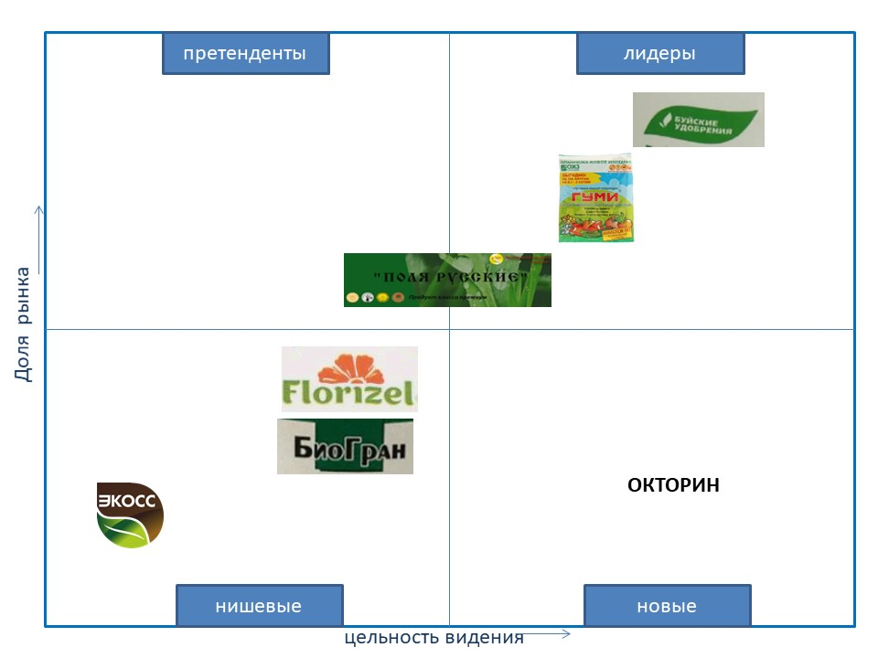

Интернет-портал Biofile.ru [Электронный ресурс] URL: http://biofile.ru/bio/35329.html (дата обращения: 26.02.2018 г.)
Артюшин А.М, Державин Л.М. Краткий справочник по удобрениям /Издание 2-е, переработанное и дополненное - Москва: Колос, 1984 // AgroLib.ru: Библиотека по агрономии [Электронный ресурс] URL:http://agrolib.ru/books/item/f00/s00/z0000019/st022.shtml (дата обращения: 26.02.2018 г.)
Agronomiy.ru: Агрономический портал [Электронный ресурс] URL: http://agronomiy.ru/bespodstilochniy_navoz.html (дата обращения: 26.02.2018 г.)
Agronomiy.ru: Агрономический портал [Электронный ресурс] URL: http://agronomiy.ru/bespodstilochniy_navoz.html (дата обращения: 26.02.2018 г.)
Борисов В.А., Система удобрения овощных культур. – М.: ФГБНУ «Росинформагротех», 2016. - С.71
Артюшин А.М, Державин Л.М. Краткий справочник по удобрениям /Издание 2-е, переработанное и дополненное - Москва: Колос, 1984 // AgroLib.ru: Библиотека по агрономии [Электронный ресурс] URL: http://agrolib.ru/books/item/f00/s00/z0000019/st023.shtml (дата обращения: 26.02.2018 г.)
Артюшин А.М, Державин Л.М. Краткий справочник по удобрениям /Издание 2-е, переработанное и дополненное - Москва: Колос, 1984 // AgroLib.ru: Библиотека по агрономии [Электронный ресурс] URL: http://agrolib.ru/books/item/f00/s00/z0000019/st024.shtml (дата обращения: 26.02.2018 г.)
Артюшин А.М, Державин Л.М. Краткий справочник по удобрениям /Издание 2-е, переработанное и дополненное - Москва: Колос, 1984 // AgroLib.ru: Библиотека по агрономии [Электронный ресурс] URL: http://agrolib.ru/books/item/f00/s00/z0000019/st024.shtml (дата обращения: 26.02.2018 г.)
Там же.
Артюшин А.М, Державин Л.М. Краткий справочник по удобрениям /Издание 2-е, переработанное и дополненное - Москва: Колос, 1984 // AgroLib.ru: Библиотека по агрономии [Электронный ресурс] URL: http://agrolib.ru/books/item/f00/s00/z0000019/st026.shtml (дата обращения: 26.02.2018 г.)
Там же.
Там же.
Артюшин А.М, Державин Л.М. Краткий справочник по удобрениям /Издание 2-е, переработанное и дополненное - Москва: Колос, 1984 // AgroLib.ru: Библиотека по агрономии [Электронный ресурс] URL: http://agrolib.ru/books/item/f00/s00/z0000019/st030.shtml (дата обращения: 26.02.2018 г.)
Там же.
Там же.
Артюшин А.М, Державин Л.М. Краткий справочник по удобрениям /Издание 2-е, переработанное и дополненное - Москва: Колос, 1984 // AgroLib.ru: Библиотека по агрономии [Электронный ресурс] URL: http://agrolib.ru/books/item/f00/s00/z0000019/st035.shtml (дата обращения: 26.02.2018 г.)
Там же.
Артюшин А.М, Державин Л.М. Краткий справочник по удобрениям /Издание 2-е, переработанное и дополненное - Москва: Колос, 1984 // AgroLib.ru: Библиотека по агрономии [Электронный ресурс] URL: http://agrolib.ru/books/item/f00/s00/z0000019/st031.shtml (дата обращения: 26.02.2018 г.)
Артюшин А.М, Державин Л.М. Краткий справочник по удобрениям /Издание 2-е, переработанное и дополненное - Москва: Колос, 1984 // AgroLib.ru: Библиотека по агрономии [Электронный ресурс] URL: http://agrolib.ru/books/item/f00/s00/z0000019/st033.shtml (дата обращения: 26.02.2018 г.)
Артюшин А.М, Державин Л.М. Краткий справочник по удобрениям /Издание 2-е, переработанное и дополненное - Москва: Колос, 1984 // AgroLib.ru: Библиотека по агрономии [Электронный ресурс] URL: http://agrolib.ru/books/item/f00/s00/z0000019/st033.shtml (дата обращения: 26.02.2018 г.)
Артюшин А.М, Державин Л.М. Краткий справочник по удобрениям /Издание 2-е, переработанное и дополненное - Москва: Колос, 1984 // AgroLib.ru: Библиотека по агрономии [Электронный ресурс] URL: http://agrolib.ru/books/item/f00/s00/z0000019/st032.shtml (дата обращения: 26.02.2018 г.)
Борисов В.А., Система удобрения овощных культур. – М.: ФГБНУ «Росинформагротех», 2016. С. 74
Ягодин Б.А., Жуков Ю.П., Кобзаренко В.И. Агрохимия/ Под ред. Б.А. Ягодина - М.: Колос, 2002. - 584 с.: ил. (Учебники и учеб. пособия для студентов высш. учеб. заведений). С. 367-368.
Артюшин А.М, Державин Л.М. Краткий справочник по удобрениям /Издание 2-е, переработанное и дополненное - Москва: Колос, 1984 // AgroLib.ru: Библиотека по агрономии [Электронный ресурс] URL: http://agrolib.ru/books/item/f00/s00/z0000019/st023.shtml (дата обращения: 26.02.2018 г.)
Там же.
Артюшин А.М, Державин Л.М. Краткий справочник по удобрениям /Издание 2-е, переработанное и дополненное - Москва: Колос, 1984 // AgroLib.ru: Библиотека по агрономии [Электронный ресурс] URL: http://agrolib.ru/books/item/f00/s00/z0000019/st024.shtml (дата обращения: 26.02.2018 г.)
Там же.
Артюшин А.М, Державин Л.М. Краткий справочник по удобрениям /Издание 2-е, переработанное и дополненное - Москва: Колос, 1984 // AgroLib.ru: Библиотека по агрономии [Электронный ресурс] URL: http://agrolib.ru/books/item/f00/s00/z0000019/st024.shtml (дата обращения: 26.02.2018 г.)
Артюшин А.М, Державин Л.М. Краткий справочник по удобрениям /Издание 2-е, переработанное и дополненное - Москва: Колос, 1984 // AgroLib.ru: Библиотека по агрономии [Электронный ресурс] URL: http://agrolib.ru/books/item/f00/s00/z0000019/st026.shtml (дата обращения: 26.02.2018 г.)
Ягодин Б.А., Жуков Ю.П., Кобзаренко В.И. Агрохимия/ Под ред. Б.А. Ягодина - М.: Колос, 2002. - 584 с.: ил. (Учебники и учеб. пособия для студентов высш. учеб. заведений). С. 365.
Ягодин Б.А., Жуков Ю.П., Кобзаренко В.И. Агрохимия/ Под ред. Б.А. Ягодина - М.: Колос, 2002. - 584 с.: ил. (Учебники и учеб. пособия для студентов высш. учеб. заведений). С. 366-367.
Артюшин А.М, Державин Л.М. Краткий справочник по удобрениям /Издание 2-е, переработанное и дополненное - Москва: Колос, 1984 // AgroLib.ru: Библиотека по агрономии [Электронный ресурс] URL: http://agrolib.ru/books/item/f00/s00/z0000019/st030.shtml (дата обращения: 26.02.2018 г.)
Артюшин А.М, Державин Л.М. Краткий справочник по удобрениям /Издание 2-е, переработанное и дополненное - Москва: Колос, 1984 // AgroLib.ru: Библиотека по агрономии [Электронный ресурс] URL: http://agrolib.ru/books/item/f00/s00/z0000019/st035.shtml (дата обращения: 26.02.2018 г.)
Борисов В.А., Система удобрения овощных культур. – М.: ФГБНУ «Росинформагротех», 2016. - С. 72-73
Артюшин А.М, Державин Л.М. Краткий справочник по удобрениям /Издание 2-е, переработанное и дополненное - Москва: Колос, 1984 // AgroLib.ru: Библиотека по агрономии [Электронный ресурс] URL: http://agrolib.ru/books/item/f00/s00/z0000019/st033.shtml (дата обращения: 26.02.2018 г.)
Артюшин А.М, Державин Л.М. Краткий справочник по удобрениям /Издание 2-е, переработанное и дополненное - Москва: Колос, 1984 // AgroLib.ru: Библиотека по агрономии [Электронный ресурс] URL: http://agrolib.ru/books/item/f00/s00/z0000019/st032.shtml (дата обращения: 26.02.2018 г.)
Борисов В.А., Система удобрения овощных культур. – М.: ФГБНУ «Росинформагротех», 2016. С. 74
Там же
Борисов В.А., Система удобрения овощных культур. – М.: ФГБНУ «Росинформагротех», 2016. С. 74
Ягодин Б.А., Жуков Ю.П., Кобзаренко В.И. Агрохимия/ Под ред. Б.А. Ягодина - М.: Колос, 2002. - 584 с.: ил. (Учебники и учеб. пособия для студентов высш. учеб. заведений). С. 368-369.
Официальный сайт Федеральной службы государственной статистики [Электронный ресурс] URL: http://www.gks.ru/bgd/regl/B12_14p/IssWWW.exe/Stg/d02/15-05.htm (дата обращения: 26.02.2018 г.)
Официальный сайт Федеральной службы государственной статистики [Электронный ресурс] URL: http://www.gks.ru/free_doc/doc_2017/region/reg-pok17.pdf (дата обращения: 26.02.2018 г.)
Официальный сайт Национального статистического комитета Республики Беларусь [Электронный ресурс] URL: http://www.belstat.gov.by/upload-belstat/upload-belstat-excel/Oficial_statistika/F-2-ru-final_29_12_2017.xls (дата обращения: 26.02.2018 г.)
Официальный сайт Федеральной службы государственной статистики [Электронный ресурс] URL: http://www.gks.ru/free_doc/doc_2017/region/reg-pok17.pdf (дата обращения: 26.02.2018 г.)
Официальный сайт Федеральной службы государственной статистики [Электронный ресурс] URL: http://www.gks.ru/bgd/regl/B11_14p/IssWWW.exe/Stg/d02/15-26.htm (дата обращения: 26.02.2018 г.
Официальный сайт Национального статистического комитета Республики Беларусь [Электронный ресурс] URL: http://www.belstat.gov.by/ofitsialnaya-statistika/realny-sector-ekonomiki/selskoe-hozyaistvo/osnovnye-pokazateli-za-period-s-__-po-____gody_6/pogolove-skota-i-ptitsy/index.php?sphrase_id=350518 (дата обращения: 26.02.2018 г.)
Официальный сайт Национального статистического комитета Республики Беларусь [Электронный ресурс] URL: http://www.belstat.gov.by/ofitsialnaya-statistika/realny-sector-ekonomiki/selskoe-hozyaistvo/graficheskii-material-grafiki-diagrammy-_3/pogolove-skota-v-hozyaistvah-vseh-kategorii/index.php?sphrase_id=352180 (дата обращения: 26.02.2018 г.)
Официальный сайт Федеральной службы государственной статистики [Электронный ресурс] URL: http://www.gks.ru/free_doc/doc_2017/region/reg-pok17.pdf (дата обращения: 26.02.2018 г.)
Официальный сайт Федеральной службы государственной статистики [Электронный ресурс] URL: http://www.gks.ru/free_doc/new_site/business/sx/mtbs-4.htm (дата обращения: 26.02.2018 г.)
Официальный сайт Национального статистического комитета Республики Беларусь [Электронный ресурс] URL: http://www.belstat.gov.by/upload-belstat/upload-belstat-excel/Oficial_statistika/F-2-ru-final_29_12_2017.xls (дата обращения: 26.02.2018 г.)
Лукин С. М. Экологические проблемы производства и применения органических удобрений в земледелии России / С. М. Лукин // Экологические проблемы использования органических удобрений в земледелии. – Владимир, 2015. – С. 19–28.
Манжина С.А. Анализ обеспечения АПК России удобрениями / С.А. Манжина // Научный журнал Российского НИИ проблем мелиорации, № 3(27), 2017 г., C. 211
Мамедова Д. Деловой помет / Д. Мамедова // Журнал "Коммерсантъ Секрет Фирмы" №9 от 01.09.2012, стр. 60 [Электронный ресурс] URL: https://www.kommersant.ru/doc/2011438 (дата обращения: 26.02.2018 г.)
Agriculture, forestry and fishery statistics — 2017 edition. P. 95 // The European Commission's official website [Электронный ресурс] URL: http://ec.europa.eu/eurostat/documents/3217494/8538823/KS-FK-17-001-EN-N.pdf/c7957b31-be5c-4260-8f61-988b9c7f2316 (дата обращения: 26.02.2018 г.)
Agriculture, forestry and fishery statistics — 2017 edition. P. 96 // The European Commission's official website [Электронный ресурс] URL: http://ec.europa.eu/eurostat/documents/3217494/8538823/KS-FK-17-001-EN-N.pdf/c7957b31-be5c-4260-8f61-988b9c7f2316 (дата обращения: 26.02.2018 г.)
Там же.
Agriculture, forestry and fishery statistics — 2017 edition. P. 97 // The European Commission's official website [Электронный ресурс] URL: http://ec.europa.eu/eurostat/documents/3217494/8538823/KS-FK-17-001-EN-N.pdf/c7957b31-be5c-4260-8f61-988b9c7f2316 (дата обращения: 26.02.2018 г.)
РосБизнесКонсалтинг (РБК). Обзор рынка органических удобрений в России [Электронный ресурс] URL: https://marketing.rbc.ru/articles/1221/ (дата обращения: 26.02.2018 г.)
Северная экологическая финансовая корпорация (НЕФКО). Обзор потенциальных российских и международных рынков органических удобрений, производимых крупными животноводческими хозяйствами в Ленинградской области // Официальный сайт ООО "АгроКомпост" [Электронный ресурс] URL: http://agrocompost.ru/wp-content/uploads/2017/06/AgroCompost-Nefko.pdf (дата обращения: 26.02.2018 г.)
Земледелов А. Технология ускоренной переработки куриного помёта микробиологическими препаратами Байкал ЭМ1 и Тамир / А. Земледелов // Видеохостинг YouTube 27 авг. 2013 г. [Электронный ресурс] URL: https://www.youtube.com/watch?v=3Wilba2NJJ4 (дата обращения: 26.02.2018 г.)
ООО "НАУЧНО-ВНЕДРЕНЧЕСКОЕ ПРЕДПРИЯТИЕ "БАШИНКОМ" // СБИС - сеть деловых коммуникаций [Электронный ресурс] URL: https://sbis.ru/contragents/0274010931/027501001 (дата обращения: 26.02.2018 г.)
ООО "БИОГРАН" // СБИС - сеть деловых коммуникаций [Электронный ресурс] URL: https://sbis.ru/contragents/4028056547/402901001 (дата обращения: 26.02.2018 г.)
ООО "КУБАНСКИЙ АГРОБИОКОМПЛЕКС" // Международный центр Интернет-торговли all.biz [Электронный ресурс] URL: https://335365-ru.all.biz/ (дата обращения: 26.02.2018 г.)
ООО "АГРОФИРМА "ПОЛЯ РУССКИЕ" // Интернет-портал ЗАЧЕСТНЫЙБИЗНЕС.ru [Электронный ресурс] URL: https://zachestnyibiznes.ru/company/ul/1046852884693_6805009127_OOO-AGROFIRMA-POLYa-RUSSKIE (дата обращения: 26.02.2018 г.)
ООО "БИОТЕХНОЛОГИИ" // СБИС - сеть деловых коммуникаций [Электронный ресурс] URL: https://sbis.ru/contragents/2464243350/246401001 (дата обращения: 26.02.2018 г.)
ТОРГОВЫЙ ДОМ "АНТЕЙ" // Интернет-портал FloraPrice.Ru [Электронный ресурс] URL: http://www.floraprice.ru/articles/magaziny-dlya-sadovodov/kompaniya-antey-opt.html (дата обращения: 26.02.2018 г.)
Официальный сайт Группы компаний «ГЕРА» [Электронный ресурс] URL: http://www.sad-ogorod.ru/about/ (дата обращения: 26.02.2018 г.)
ЗАО "БАЛТКОНВЕРСИЯ" // СБИС - сеть деловых коммуникаций [Электронный ресурс] URL: https://sbis.ru/contragents/7825671500/470301001 (дата обращения: 26.02.2018 г.)
Официальный сайт ЗАО «Уралэкосоил» [Электронный ресурс] URL: http://www.humimax.ru/index.php?page=contacts (дата обращения: 26.02.2018 г.)
ООО "РУСАГРОХИМ" // List-Org: Каталог организаций [Электронный ресурс] URL: http://www.list-org.com/company/746518 (дата обращения: 26.02.2018 г.)
Официальный сайт ООО ПТП “Фирма СБ” [Электронный ресурс] URL: http://www.gumus.ru/ofirme.html (дата обращения: 26.02.2018 г.)
ООО “Чулман” // Электронная торговая B2B площадка Tender.pro [Электронный ресурс] URL: http://www.tender.pro/view_other_company.shtml?companyid=37534 (дата обращения: 26.02.2018 г.)
Официальный сайт ООО «Пельгорское-М» [Электронный ресурс] URL: http://www.pelgorskoe.ru/6/ (дата обращения: 26.02.2018 г.)
Официальный сайт ООО "Селигер-Агро" [Электронный ресурс] URL: http://seliger-agro.ru/contacts.php (дата обращения: 26.02.2018 г.)
Официальный сайт ООО "Сфагнум" [Электронный ресурс] URL: http://torf62.ru/contacts/ (дата обращения: 26.02.2018 г.)
АО "Торфопредприятие "Нестеровское" // List-Org: Каталог организаций [Электронный ресурс] URL: http://www.list-org.com/company/36411 (дата обращения: 26.02.2018 г.)
ЗАО "МНПП "ФАРТ" // List-Org: Каталог организаций [Электронный ресурс] URL: http://www.list-org.com/company/14511 (дата обращения: 26.02.2018 г.)
ООО "ГАРДЕН РИТЕЙЛ СЕРВИС" // List-Org: Каталог организаций [Электронный ресурс] URL: http://www.list-org.com/company/166942 (дата обращения: 26.02.2018 г.)
Официальный сайт ООО «РосПочва» [Электронный ресурс] URL: http://www.rospochva.ru/o_nas/istorija_kompanii/ (дата обращения: 26.02.2018 г.)
Agri-environmental indicator - mineral fertiliser consumption // The European Commission's official website [Электронный ресурс] URL: http://ec.europa.eu/eurostat/statistics-explained/index.php/Agri-environmental_indicator_-_mineral_fertiliser_consumption (дата обращения: 26.02.2018)
Material flow accounts - domestic processed output // The European Commission's official website [Электронный ресурс] URL: http://appsso.eurostat.ec.europa.eu/nui/show.do?dataset=env_ac_mfadpo&lang=en (дата обращения: 26.02.2018)
Новиков М.Н. Приемы повышения эффективности использования органических удобрений и сидератов в полевом севообороте / М.Н. Новиков, Л.Д. Фролова. – Владимир : ГНУ ВНИИОУ, 2014. – С. 13
Манжина С.А. Анализ обеспечения АПК России удобрениями / С.А. Манжина // Научный журнал Российского НИИ проблем мелиорации, № 3(27), 2017 г., C. 210
The official website of IFOAM - ORGANICS INTERNATIONAL [Электронный ресурс] URL: http://infohub.ifoam.bio/sites/default/files/page/files/doa_russian.pdf (дата обращения: 26.02.2018 г.)
Principles of organic agriculture // The official website of IFOAM - ORGANICS INTERNATIONAL [Электронный ресурс] URL: https://www.ifoam.bio/sites/default/files/poa_english_web.pdf (дата обращения: 26.02.2018 г.)
Willer H. Research Institute of Organic Agriculture (FiBL) and IFOAM - ORGANICS INTERNATIONAL. The world of organic agriculture. Statistics and emerging trends 2017 / Helga Willer, Julia Lernoud (Eds.) February 2017 [Электронный ресурс] URL: https://shop.fibl.org/CHen/mwdownloads/download/link/id/785/?ref=1 (дата обращения: 26.02.2018 г.)
Willer H. Research Institute of Organic Agriculture (FiBL) and IFOAM - ORGANICS INTERNATIONAL. The world of organic agriculture. Statistics and emerging trends 2017 / Helga Willer, Julia Lernoud (Eds.) February 2017 [Электронный ресурс] URL: https://shop.fibl.org/CHen/mwdownloads/download/link/id/785/?ref=1 (дата обращения: 26.02.2018 г.)
Willer H. Research Institute of Organic Agriculture (FiBL) and IFOAM - ORGANICS INTERNATIONAL. The world of organic agriculture. Statistics and emerging trends 2017 / Helga Willer, Julia Lernoud (Eds.) February 2017 [Электронный ресурс] URL: https://shop.fibl.org/CHen/mwdownloads/download/link/id/785/?ref=1 (дата обращения: 26.02.2018 г.)
Там же.
Мироненко О.В. Органический рынок России. Итоги 2016 года. Перспективы на 2017 год // Официальный сайт Национального органического союза [Электронный ресурс] URL: http://rosorganic.ru/files/statia%20org%20rinok%20rossii.pdf (дата обращения: 26.02.2018 г.)
Willer H. Research Institute of Organic Agriculture (FiBL) and IFOAM - ORGANICS INTERNATIONAL. The world of organic agriculture. Statistics and emerging trends 2017 / Helga Willer, Julia Lernoud (Eds.) February 2017 [Электронный ресурс] URL: https://shop.fibl.org/CHen/mwdownloads/download/link/id/785/?ref=1 (дата обращения: 26.02.2018 г.)
Интернет-портал OrganicProducts.narod.ru [Электронный ресурс] URL: http://organicproducts.narod.ru/production.html (дата обращения: 26.02.2018 г.)
Мироненко О.В. Органический рынок России. Итоги 2016 года. Перспективы на 2017 год // Официальный сайт Национального органического союза [Электронный ресурс] URL: http://rosorganic.ru/files/statia%20org%20rinok%20rossii.pdf (дата обращения: 26.02.2018 г.)
Новикова Н.А. Правовое регулирование органического сельского хозяйства в Европейском союзе / Материалы XX научно-практической конференции молодых ученых, аспирантов и студентов Национального исследовательского Мордовского государственного университета им. Н. П. Огарёва : в 3 ч. / сост. А. В. Столяров ; отв. за вып. П. В. Сенин. – Саранск : Изд-во Мордов. ун-та, 2016, С. 371
Euro-leaf // Онлайн экомаркет 4fresh [Электронный ресурс] URL: https://4fresh.ru/glossary/euro-leaf (дата обращения 26.02.2018)
Новикова Н.А. Правовое регулирование органического сельского хозяйства в Европейском союзе / Материалы XX научно-практической конференции молодых ученых, аспирантов и студентов Национального исследовательского Мордовского государственного университета им. Н. П. Огарёва : в 3 ч. / сост. А. В. Столяров ; отв. за вып. П. В. Сенин. – Саранск : Изд-во Мордов. ун-та, 2016, С. 371
Willer H. Research Institute of Organic Agriculture (FiBL) and IFOAM - ORGANICS INTERNATIONAL. The world of organic agriculture. Statistics and emerging trends 2017 / Helga Willer, Julia Lernoud (Eds.) February 2017 [Электронный ресурс] URL: https://shop.fibl.org/CHen/mwdownloads/download/link/id/785/?ref=1 (дата обращения: 26.02.2018 г.)
Мироненко О.В. Органический рынок России. Итоги 2016 года. Перспективы на 2017 год // Официальный сайт Национального органического союза [Электронный ресурс] URL: http://rosorganic.ru/files/Presentazia%20PRODEKSPO%202017.pdf (дата обращения 26.02.2018)
Там же.
Там же.
Мироненко О.В. Органический рынок России. Итоги 2016 года. Перспективы на 2017 год // Официальный сайт Национального органического союза [Электронный ресурс] URL: http://rosorganic.ru/files/Presentazia%20PRODEKSPO%202017.pdf (дата обращения 26.02.2018)
Там же.
Орешникова О.В. К вопросу о производстве органической продукции: современные состояние и перспективы развития // Сборник трудов XI международной научно-практической конференции “Устойчивое развитие экономики: состояние, проблемы, перспективы” – Пинк, 2017, С, 91-92
Там же.
Проекты в Беларуси при финансовой поддержке Европейского союза [Электронный ресурс] URL: http://euprojects.by/ru/projects/Green-Economy-Environment-and-Sustainable-development/Technical+Assistance+to+Support+the+Development+of+Green+Economy+in+Belarus/ (дата обращения: 26.02.2018 г.)
Willer H. Research Institute of Organic Agriculture (FiBL) and IFOAM - ORGANICS INTERNATIONAL. The world of organic agriculture. Statistics and emerging trends 2017 / Helga Willer, Julia Lernoud (Eds.) February 2017 [Электронный ресурс] URL: https://shop.fibl.org/CHen/mwdownloads/download/link/id/785/?ref=1 (дата обращения: 26.02.2018 г.)
Дубнич М.В. Органическое сельское хозяйство и перспективы его развития в Беларуси // Официальный сайт Гродненского государственного аграрного университета [Электронный ресурс] URL: https://www.ggau.by/fwm/news/3248-organicheskoe-selskoe-khozyajstvo-i-perspektivy-ego-razvitiya-v-belarusi (дата обращения: 26.02.2018)
Эксперимент. В двух белорусских школах изучают органическое сельское хозяйство // Издание “Белорусский партизан” [Электронный ресурс] URL: https://www.belaruspartisan.org/life/387828/ (дата обращения: 26.02.2018)
Тышкевич Н. В круге зеленом // Газета “Советская Белоруссия” [Электронный ресурс] URL: https://www.sb.by/articles/v-kruge-zelenom.html (дата обращения: 26.02.2018)
Закон об органическом земледелии в Беларуси может быть принят в I полугодии // Интернет-портал Myfin.by [Электронный ресурс] URL: https://myfin.by/stati/view/10462-zakon-ob-organicheskom-zemledelii-v-belarusi-mozhet-byt-prinyat-v-i-polugodii (дата обращения: 26.02.2018)
Проект федерального закона “О производстве органической продукции” / Сайт Союза органического земледелия [Электронный ресурс] URL: http://sozrf.ru/wp-content/uploads/2018/01/закон-об-органическом-сельском-хозяйстве-январь-2018.pdf (дата обращения 26.02.2018)
Проект закона Республики Беларусь “О производстве и обращении органической продукции” // Сайт Министерства сельского хозяйства и продовольствия Республики Беларусь [Электронный ресурс] URL: https://www.mshp.gov.by/zakonoproekt/Zakonorgprod.docx (дата обращения 26.02.2018)
Проект закона Республики Беларусь “О производстве и обращении органической продукции” // Сайт Министерства сельского хозяйства и продовольствия Республики Беларусь [Электронный ресурс] URL: https://www.mshp.gov.by/zakonoproekt/Zakonorgprod.docx (дата обращения 26.02.2018)
Проект федерального закона “О производстве органической продукции” / Сайт Союза органического земледелия [Электронный ресурс] URL: http://sozrf.ru/wp-content/uploads/2018/01/закон-об-органическом-сельском-хозяйстве-январь-2018.pdf (дата обращения 26.02.2018)
Программа "Развитие мелиорации земель сельскохозяйственного назначения России на 2014-2020 годы" // Сайт Министерства экономического развития Российской Федерации [Электронный ресурс] URL: http://fcp.economy.gov.ru/cgi-bin/cis/fcp.cgi/Fcp/Passport/View/2016/413/ (дата обращения: 26.02.2018)
Там же
Программа "Развитие мелиорации земель сельскохозяйственного назначения России на 2014-2020 годы" // Сайт Министерства экономического развития Российской Федерации [Электронный ресурс] URL: http://fcp.economy.gov.ru/cgi-bin/cis/fcp.cgi/Fcp/File/FcpPassCons/123 (дата обращения: 26.02.2018)
Государственная программа по развитию сельского хозяйства и регулированию рынков сельскохозяйственной продукции, сырья и продовольствия на 2013–2020 годы [Электронный ресурс] / МСХ РФ. – М.: Росинфомагротех, 2012. – С.5 – URL: http://ksrayon.donland.ru/data/sites/53/media/admin/dokument/osx/gosprogramma.pdf (дата обращения: 26.02.2018)
Там же, С. 19.
Государственная программа по развитию сельского хозяйства и регулированию рынков сельскохозяйственной продукции, сырья и продовольствия на 2013–2020 годы [Электронный ресурс] / МСХ РФ. – М.: Росинфомагротех, 2012. – С. 7 – URL: http://ksrayon.donland.ru/data/sites/53/media/admin/dokument/osx/gosprogramma.pdf (дата обращения: 26.02.2018)
Там же, С. 82.
Там же, С. 73.
Постановление об утверждении Федеральной научно-технической программы развития сельского хозяйства на 2017 - 2025 годы // Сайт Министерства сельского хозяйства Российской Федерации [Электронный ресурс] URL: http://mcx.ru/upload/iblock/1e9/1e97bd2630e613804cf5ef016063bd60.pdf (дата обращения 26.02.2018)
Постановление об утверждении Федеральной научно-технической программы развития сельского хозяйства на 2017 - 2025 годы // Сайт Министерства сельского хозяйства Российской Федерации [Электронный ресурс] URL: http://mcx.ru/upload/iblock/1e9/1e97bd2630e613804cf5ef016063bd60.pdf (дата обращения 26.02.2018)
Государственная программа развития аграрного бизнеса в Республике Беларусь на 2016–2020 годы // Сайт Министерства сельского хозяйства и продовольствия Республики Беларусь [Электронный ресурс] URL: https://www.mshp.gov.by/prog/programma_agrobiznes.docx (дата обращения: 26.02.2018)
Там же.
Там же.
Государственная программа развития аграрного бизнеса в Республике Беларусь на 2016–2020 годы // Сайт Министерства сельского хозяйства и продовольствия Республики Беларусь [Электронный ресурс] URL: https://www.mshp.gov.by/prog/programma_agrobiznes.docx (дата обращения: 26.02.2018)
Там же.
Там же.
Там же.
Там же.
Мобильную установку по производству гуминовых удобрений запустили в Червенском районе // Журнал «Белорусское сельское хозяйство» [Электронный ресурс] URL: http://agriculture.by/news/apk-belarusi/mobilnuju-ustanovku-po-proizvodstvu-guminovyh-udobrenij-protestirovali-v-chervenskom-rajone (дата обращения: 26.02.2018)
Калиновская Т. NEFCO будет инвестировать в производство биогаза и органических удобрений в Беларуси // Газета «Белорусы и рынок» [Электронный ресурс] URL: http://www.belmarket.by/nefco-budet-investirovat-v-proizvodstvo-biogaza-i-organicheskih-udobreniy-v-belarusi (дата обращения: 26.02.2018)
Сафроновская Г. Фермеры Беларуси пилотируют проекты органического земледелия // Информационный ресурс для фермеров Беларуси fermer1.by [Электронный ресурс] URL: http://fermer1.by/материалы/растениеводство/агроэкология (дата обращения: 26.02.2018)

